**User Manual**

**SKA**

**Sistem Komputer Akutansi**

April 2012



**DAFTAR ISI**

I. Sistem Komputer akutansi 16

II. Halaman Login 16

III. Menu Sistem Komputer akutansi 17

1. Jurnal 18

1.1 Daftar Utang Yang Harus Dibayar 18

1.2 Rekening 23

1.3 Penerimaan Kas 27

1.4 Pembayaran Kas 30

1.5 Pengeluaran Bahan Instalasi dan Kimia 35

1.6 Umum 39

2. Buku besar 43

2.1 Buku besar (Sub Perkiraan) 43

2.2 Buku Besar (Posting Harian) 43

2.3 Buku Besar (Posting Bulanan) 44

2.4 Buku Besar (Sd Bulan Berjalan) 45

3. Neraca lajur 46

4. Laporan Manajemen 47

4.1 Laporan Bulanan 47

4.1.1 Laporan Laba Rugi 47

4.1.2 Neraca 48

4.1.3 Laporan Rincian Biaya 49

4.1.4 Laporan Perputaran Uang 50

4.1.5 Laporan Utang Jangka Pendek 50

4.1.6 Ikhtisar utang jangka panjang 51

4.1.7 Laporan utang jangka panjang 52

4.1.8 Laporan rekapitulasi biaya 53

4.2 Laporan tahunan 54

4.2.1 Perhitungan laba rugi 54

4.2.2 Neraca 55

4.2.3 Daftar laba yang tidak dibagikan 56

4.2.3.1 Lihat laporan 56

4.2.3.2 Data daftar laba yang tidak dibagikan 57

4.2.3.3 Data tahun lalu 59

4.2.3.3.1 Laba bersih 59

4.2.3.3.2 Cadangan 60

4.2.3.3.3 Saldo laba/awal 62

4.2.3.3.4 Koreksi penambahan 63

4.2.3.3.5 Koreksi pengurangan 66

4.2.3.4 Daftar posisi keuangan 68

4.2.3.5 Laporan perputaran kas 68

5. Akhir periode 69

5.1 Tutup buku 70

5.2 Pindah saldo 70

6. Daftar lainnya 71

6.1 Anggaran proyeksi 71

6.1.1 Anggaran laba rugi 71

6.1.2 Anggaran perputaran uang 73

6.1.3 Proyeksi posisi keuangan 75

6.2 Set format buku jurnal 77

6.2.1 Jurnal daftar utang harus dibayar 77

6.2.2 Jurnal rekening 79

6.2.3 Jurnal penerimaan kas 80

6.2.4 Jurnal pembayaran kas 82

6.2.5 Jurnal pembayaran bahan instalansi dan kimia (PBIK) 84

6.3 Set P & P Operasional 86

6.3.1 Daftar penerimaan dan pengeluaran operasional 87

6.3.2 Cetak penerimaan operasional 88

6.3.3 Cetak pengeluaran operasional 89

6.4 Setup direktur dan lainnya 89

6.4.1 Laporan bulanan 89

6.4.2 Laporan tahunan 90

6.5 Cetak anggaran laba rugi 91

7. Laporan jurnal 92

7.1 Laporan jurnal daftar utang harus dibayar 92

7.2 Laporan Jurnal Rekening 92

7.3 Laporan Jurnal Penerimaan Kas 93

7.4 Laporan Jurnal Pembayaran Kas 94

7.5 Laporan Jurnal Pbik 94

7.6 Laporan Jurnal Umum 95

7.7 BPPB 96

8. BACKUP 96

IV. Menu Voucher 97

1 Voucher Kas 97

2 Pembayaran Kas 103

3 Cetak 107

3.1 Cetak Voucher >300 Juta 107

3.2 Cetak Voucher <300 Juta 108

3.3 Cetak Voucher < 300 Juta Per Tanggal 110

3.4 Cetak Voucher Yang Belum Diperiksa 111

4 Laporan 112

4.1 Laporan Voucher Per Periode 112

4.2 Laporan Voucher Yang Belum Dibayar 114

4.3 Laporan Utang Per Rekanan 116

4.4 Laporan Pembayaran 117

4.5 Bukupembantu Utang Per Rekanan 119

4.6 Bukupembantu Utang Jenis-2 120

4.7 Rekap Utang 122

V. Menu Voucher Kas Kecil 125

1. Tambah Data 126

2. Edit Data 129

3. Hapus Data 130

4. Laporan 130

4.1 Laporan Voucher Pertanggal 131

4.2 Rekapitulasi Voucher Pertanggal 133

4.3 Rekapitulasi Perperkiraan 133

5. Cetak 134

5.1 Cetak Voucher Kas Kecil 134

5.2 Cetak Form C 135

6. Setup 136

6.1 Ubah 136

7. Posting 136

VI. Menu Setting 138

1. Setting Kode Perkiraan 138

1.1 Menu Kode Perkiraan Umum 139

1.2 Menu Kode Perkiraan Jurnal 142

2. Menu Setting Nilai Ambang 144

3. Menu Pejabat Voucher 145

3.1 Pejabat Voucher > 600 Juta 145

3.2 Pejabat Voucher < 600 Juta 147

4. Menu Cabang 149

5. Menu rekanan 151

6. Menu Bank 154

7. Menu Daftar User 156

**DAFTAR GAMBAR**

Gambar 1 Halaman Login 16

Gambar 2 Halaman Dashboard 17

Gambar 3 Menu SKA 17

Gambar 4 Halaman Menu Jurnal 18

Gambar 5 Halaman Jurnal Daftar Utang Harus Dibayar 18

Gambar 6 Tambah Data Jurnal Daftar Utang Harus Dibayar 19

Gambar 7 Tambah Detail Data Jurnal Daftar Utang Harus Dibayar 20

Gambar 8 Edit Detail Data Jurnal Daftar Utang Harus Dibayar 20

Gambar 9 Hapus Detail Data Jurnal Daftar Utang Harus Dibayar 21

Gambar 10 Simpan Data Jurnal Daftar Utang Harus Dibayar 21

Gambar 9 Konfirmasi Jurnal Daftar Utang Harus Dibayar 22

Gambar 10 Ubah Data Jurnal Daftar Utang Harus Dibayar 22

Gambar 11 Hapus Data Jurnal Daftar Utang Harus Dibayar 23

Gambar 12 Halaman Jurnal Rekening 23

Gambar 13 Halaman Tambah Data Jurnal Rekening 24

Gambar 14 Input data perkiraan untuk jurnal rekening 24

Gambar 15 Edit data perkiraan untuk jurnal rekening 25

Gambar 16 Ubah Data Jurnal Rekening 26

Gambar 17 Hapus Data Jurnal Rekening 26

Gambar 18 Halaman Daftar Jurnal Penerimaan Kas 27

Gambar 19 Halaman Tambah Data Jurnal Penerimaan Kas 28

Gambar 20 Input data perkiraan untuk jurnal penerimaan kas 28

Gambar 21 Edit data perkiraan pada jurnal penerimaan kas 29

Gambar 22 Hapus data perkiraan pada jurnal penerimaan kas 29

Gambar 23 Ubah Data Jurnal Penerimaan Kas 30

Gambar 24 Hapus Data Jurnal Penerimaan Kas 30

Gambar 25 Halaman Daftar Jurnal Pembayaran Kas 31

Gambar 26 Halaman Tambah Data Jurnal Pembayaran Kas 32

Gambar 27 Input data perkiraan untuk jurnal pembayaran kas 32

Gambar 28 Edit data perkiraan pada jurnal pembayaran kas 33

Gambar 29 Hapus data perkiraan pada jurnal pembayaran kas 33

Gambar 30 Konfirmasi Jurnal Pembayaran Kas 34

Gambar 31 Ubah Data Jurnal Pembayaran Kas 34

Gambar 32 Hapus Data Jurnal pembayaran Kas 35

Gambar 33 Halaman Daftar Jurnal Pengeluaran Bahan Instalasi Dan Kimia 35

Gambar 34 Halaman Tambah Data Jurnal Pengeluaran Bahan Instalasi Dan Kimia 36

Gambar 35 Input data perkiraan untuk jurnal pengeluaran bahan instalasi dan kimia 36

Gambar 36 Edit data perkiraan pada jurnal pengeluaran bahan instalasi dan kimia 37

Gambar 37 Hapus data perkiraan pada jurnal pengeluaran bahan instalasi dan kimia 37

Gambar 38 Ubah Data Jurnal Pengeluaran Bahan Instalasi Dan Kimia 38

Gambar 39 Hapus Data Jurnal Pengeluaran Bahan Instalasi Dan Kimia 38

Gambar 40 Halaman Daftar Jurnal Umum 39

Gambar 41 Halaman Tambah Data Jurnal Umum 40

Gambar 42 Input data perkiraan untuk jurnal umum 40

Gambar 45 Edit data perkiraan pada jurnal umum 41

Gambar 46 Hapus data perkiraan pada jurnal umum 41

Gambar 47 Ubah Data Jurnal Umum 42

Gambar 48 Hapus Data Jurnal Umum 43

Gambar 49 Buku Besar (Sub-Perkiraan) 43

Gambar 50 Buku Besar (Posting Harian) 44

Gambar 51 Buku Besar (Posting Bulanan) 45

Gambar 52 Buku Besar (s/d Bulan Berjalan) 46

Gambar 53 Laporan Neraca Lajur 47

Gambar 54 Laporan Laba Rugi 48

Gambar 55 Laporan Neraca 49

Gambar 56 Laporan Rincian Biaya 50

Gambar 57 Laporan Utang Jangka Pendek 51

Gambar 58 Pilih tahun ikhtisar utang jangka panjang. 51

Gambar 59 Halaman Ikhtisar Utang Jangka Panjang. 52

Gambar 60 Halaman Edit Ikhtisar Utang Jangka Panjang. 52

Gambar 61 Laporan Utang Jangka Panjang. 53

Gambar 62 Laporan Rincian Biaya 54

Gambar 63 Laporan Neraca 55

Gambar 64 Daftar Laba Yang Tidak Dibagikan 56

Gambar 65 Daftar Laba Yang Tidak Dibagikan 57

Gambar 66 Halaman Daftar Laba yang Tidak Dibagikan 58

Gambar 67 Tambah rincian pengurang saldo laba. 58

Gambar 68 Halaman Data Laba Bersih Tahun Lalu 59

Gambar 69 Halaman Tambah Laba Bersih 59

Gambar 70 Halaman Ubah Data Laba Bersih 60

Gambar 71 Halaman Hapus Data Laba Bersih 60

Gambar 72 Halaman Data Laba Bersih Tahun Lalu 61

Gambar 73 Halaman Tambah Cadangan 61

Gambar 74 Halaman Ubah Data Cadangan 61

Gambar 75 Halaman Hapus Data Cadangan 62

Gambar 76 Halaman Data Saldo Laba/Awal Tahun Lalu 62

Gambar 77 Halaman Tambah Saldo Laba/Awal 63

Gambar 78 Halaman Data Koreksi Penambah Tahun Lalu 64

Gambar 79 Halaman Tambah Koreksi Penambah 64

Gambar 80 Halaman Ubah Data Koreksi Penambah 65

Gambar 81 Halaman Hapus Data koreksi penambah 65

Gambar 82 Halaman Data Koreksi Pengurang Tahun Lalu 66

Gambar 83 Halaman Tambah Koreksi Pengurang 66

Gambar 84 Halaman Tambah Koreksi Pengurang 67

Gambar 85 Halaman Hapus Koreksi Pengurang 67

Gambar 86 Laporan Posisi Keuangan 68

Gambar 87 Laporan Perputaran Kas 69

Gambar 88 Halaman Menu Akhir Periode 70

Gambar 89 Halaman Menu Tutup Buku. 70

Gambar 90 Halaman Menu Pindah Saldo. 71

Gambar 91 Halaman Menu Daftar Lainnya 71

Gambar 92 Pilih tahun data anggaran laba rugi 72

Gambar 93 Halaman Daftar Anggaran Laba Rugi 72

Gambar 94 Halaman Ubah Anggaran Laba Rugi 73

Gambar 95 Pilih tahun data anggaran perputaran uang 74

Gambar 96 Halaman Daftar Anggaran Perputaran Uang 74

Gambar 97 Halaman Ubah Anggaran Perputaran Uang 75

Gambar 98 Pilih tahun data anggaran posisi keuangan 75

Gambar 99 Halaman Daftar Anggaran Posisi Keuangan 76

Gambar 100 Halaman Edit Anggaran Posisi Keuangan 76

Gambar 101 Halaman Format Jurnal DUHD 77

Gambar 102 Halaman Tambah Format Jurnal DUHD 78

Gambar 103 Halaman Edit Format Jurnal DUHD 78

Gambar 104 Halaman Hapus Format Jurnal DUHD 78

Gambar 105 Halaman Format Jurnal Rekening 79

Gambar 106 Halaman Tambah Format Jurnal Rekening 79

Gambar 107 Halaman Edit Format Jurnal Rekening 80

Gambar 108 Halaman Hapus Format Jurnal rekening 80

Gambar 109 Halaman Format Jurnal Penerimaan Kas 81

Gambar 110 Halaman Tambah Format Jurnal Penerimaan Kas 81

Gambar 111 Halaman Edit Format Jurnal Penerimaan Kas 82

Gambar 112 Halaman Hapus Format Jurnal Penerimaan Kas 82

Gambar 113 Halaman Format Jurnal Pembayaran Kas 83

Gambar 114 Halaman Tambah Format Jurnal Pembayaran Kas 83

Gambar 115 Halaman Edit Format Jurnal Pembayaran Kas 84

Gambar 116 Halaman Hapus Format Jurnal Pembayaran Kas 84

Gambar 117 Halaman Format Jurnal Pembayaran Bahan Instalasi dan Kimia 85

Gambar 118 Halaman Tambah Format Jurnal Pembayaran Bahan Instalasi Dan Kimia (PBIK) 85

Gambar 119 Halaman Edit Format Jurnal Pembayaran Bahan Instalasi Dan Kimia (PBIK) 86

Gambar 120 Halaman Hapus Format Jurnal Pembayaran Bahan Instalasi Dan Kimia (PBIK) 86

Gambar 121 Halaman Hapus Format Daftar Penerimaan dan Pengeluaran Operasional 87

Gambar 122 Halaman Tambah Data Penerimaan Dan Pengeluaran Operasional 87

Gambar 123 Halaman Ubah Data Penerimaan dan Pengeluaran Operasional 88

Gambar 124 Halaman Hapus Data Penerimaan dan Pengeluaran Operasional 88

Gambar 125 Halaman Setup Direktur dan Lainnya – Laporan Bulanan. 89

Gambar 126 Halaman Setup Laporan Bulanan 90

Gambar 127 Halaman Setup Direktur dan Lainnya. 90

Gambar 128 Halaman Setup Laporan Tahunan 91

Gambar 129 Halaman Laporan Anggaran Laba Rugi 91

Gambar 130 Halaman Laporan Jurnal Daftar Utang Yang Harus Dibayar 92

Gambar 131 Halaman Laporan Jurnal Rekening 93

Gambar 132 Halaman Laporan Jurnal Penerimaan Kas 93

Gambar 133 Halaman Laporan Jurnal Pembayaran Kas 94

Gambar 134 Halaman Laporan Jurnal Pemakaian Bahan Instalasi dan Kimia (PBIK) 95

Gambar 135 Halaman Laporan Jurnal Umum 95

Gambar 136 Laporan Rekapitulasi BPPB 96

Gambar 137 Menu Backup 96

Gambar 138 Notifikasi Backup Database 97

Gambar 139 Menu Voucher 97

Gambar 140 Halaman Voucher Kas 98

Gambar 141 Halaman Tambah Voucher Kas 98

Gambar 142 Daftar Rekanan 99

Gambar 143 Tambah record transaksi kas 99

Gambar 144 Record data transaksi kas baru telah tersimpan 100

Gambar 145 Hapus data transaksi kas 100

Gambar 146 Konfirmasi data Voucher Kas 101

Gambar 147 Periksa Approved Kas 101

Gambar 148 Halaman Daftar Voucher Kas 102

Gambar 149 Detail Data Voucher Kas 102

Gambar 150 Cari Data Voucher Kas 103

Gambar 151 Halaman Pembayaran Voucher 103

Gambar 152 Ubah Pembayaran Voucher 104

Gambar 153 Form Pembayaran Voucher 105

Gambar 154 Daftar Kode Perkiraan Kas/Bank 106

Gambar 155 Daftar BANK 106

Gambar 156 Halaman Cetak Voucher 107

Gambar 157 Halaman Awal Cetak Voucher > 300 Juta 107

Gambar 158 Voucher > 300 Juta 108

Gambar 159 Halaman Awal Cetak Voucher < 300 Juta 109

Gambar 160 Voucher < 300 Juta 110

Gambar 161 CETAK VOUCHER < 300 JUTA PER TANGGAL 110

Gambar 162 Cetak Voucher Belum Diperiksa 111

Gambar 163 Halaman Laporan Voucher 112

Gambar 164 Halaman Awal Laporan Voucher Per Periode 113

Gambar 165 Laporan Voucher Per Periode 114

Gambar 166 Halaman Awal Laporan Voucher yang belum dibayar 115

Gambar 167 Laporan Voucher yang Belum Dibayar 116

Gambar 168 Halaman Awal Laporan Voucher yang belum dibayar 116

Gambar 169 Laporan Voucher yang Belum Dibayar 117

Gambar 170 Halaman Awal Laporan Pembayaran Voucher Per Periode 118

Gambar 171 Laporan Daftar Pembayaran Voucher Per Periode 119

Gambar 172 Halaman Awal Buku Pembantu Utang Per Rekanan 119

Gambar 173 Laporan Buku Pembantu Utang Per Rekanan 120

Gambar 174 Halaman Awal Buku Pembantu Utang 121

Gambar 175 Laporan Buku Pembantu Utang 122

Gambar 176 Halaman Awal Rekap Utang Usaha 123

Gambar 177 Laporan Rekap Utang Usaha 123

Gambar 178 Menu Voucher Kas Kecil 125

Gambar 179 Halaman Voucher Kas Kecil 125

Gambar 180 Tambah Data Voucher Kas Kecil 126

Gambar 181 Tambah Record Transakasi 127

Gambar 182 Edit dan Hapus Data Transaksi Kas Kecil 127

Gambar 183 Konfirmasi Voucher Kas Kecil 128

Gambar 184 Daftar Voucher Kas Kecil 129

Gambar 185 Ubah Data Voucher Kas Kecil 129

Gambar 186 Hapus Data Voucher Kas Kecil 130

Gambar 187 Halaman Menu Laporan 130

Gambar 188 Halaman Laporan Voucher Pertanggal 131

Gambar 189 Loading Laporan Voucher Per Tanggal 132

Gambar 190 Laporan Voucher Per Tanggal 132

Gambar 191 Laporan Rekapitulasi Voucher Per Tanggal 133

Gambar 192 Laporan Rekapitulasi Voucher Per Perkiraan 134

Gambar 193 Halaman Menu Cetak 134

Gambar 194 Cetak Voucher Kas Kecil 135

Gambar 195 Cetak Form C 135

Gambar 196 Halaman Setup 136

Gambar 197 Form Ubah Data 136

Gambar 198 Posting Voucher Kas Kecil 137

Gambar 199 Menu Setting 138

Gambar 200 Halaman Daftar Kode Perkiraan 138

Gambar 201 Halaman Setting Kode Perkiraan Umum 139

Gambar 202 Halaman Tambah Kode Perkiraan 140

Gambar 203 Halaman Ubah Data Perkiraan 140

Gambar 204 Halaman Hapus Data Perkiraan 141

Gambar 205 Edit Saldo Awal 141

Gambar 206 Halaman Menu Kode Perkiraan 142

Gambar 207 Halaman Kode Perkiraan Jurnal 142

Gambar 208 Daftar Kode Perkiraan untuk jurnal DUHD 142

Gambar 209 Tambah Data Perkiraan Jurnal DUHD 143

Gambar 210 Edit Data Perkiraan 143

Gambar 211 Hapus Data Perkiraan 144

Gambar 212 Halaman Setup Nilai Ambang 144

Gambar 213 Edit Nilai Ambang 145

Gambar 214 Halaman Menu Pejabat Voucher 145

Gambar 215 Halaman Menu Pejabat Voucher > 600 Juta 145

Gambar 216 Tambah data Pejabat Voucher > 600 Juta 146

Gambar 217 Edit Data Pejabat Voucher > 600 Juta 146

Gambar 218 Hapus Data Pejabat Voucher > 600 Juta 147

Gambar 219 halaman Setup Pejabat Voucher < 600 Juta 147

Gambar 220 Tambah Data Pejabat Voucher < 600 juta 148

Gambar 221 Edit Data Pejabat Voucher < 600 Juta 148

Gambar 222 Hapus Data Pejabat Voucher < 600 Juta 149

Gambar 223 Halaman Setting Cabang 149

Gambar 224 Tambah Data Cabang 150

Gambar 225 Edit Data Cabang 151

Gambar 226 Hapus Data Cabang 151

Gambar 227 Halaman Menu Setting Rekanan 152

Gambar 228 Tambah Data Rekanan 152

Gambar 229 Cari Kode Perkiraan 153

Gambar 230 Edit Data Rekanan 153

Gambar 232 Halaman Setting Bank 154

Gambar 233 Tambah Data Bank 155

Gambar 234 Ubah Data Bank 155

Gambar 235 Hapus Data Bank 155

Gambar 236 Halaman Daftar User 156

Gambar 237 Tambah Data User 156

Gambar 238 Edit Data User 157

Gambar 239 Hapus Data User 157

1. Sistem Komputer akutansi

**Sistem Komputer Akuntansi** adalah aplikasi yang digunakan oleh bagian Keuangan atau Akuntansi pada PDAM Tirtanadi Medan untuk mengontrol dan memonitoring kegiatan di bagian tersebut, meliputi voucher kas kecil , voucher kas, dan sistem akuntansi yaitu bagian jurnal, buku besar, sampai pada laporan keuangan.

# Halaman Login

Pertama kali, aplikasi ini akan menampilkan halaman login. Berikut ini adalah tampilan halaman login.

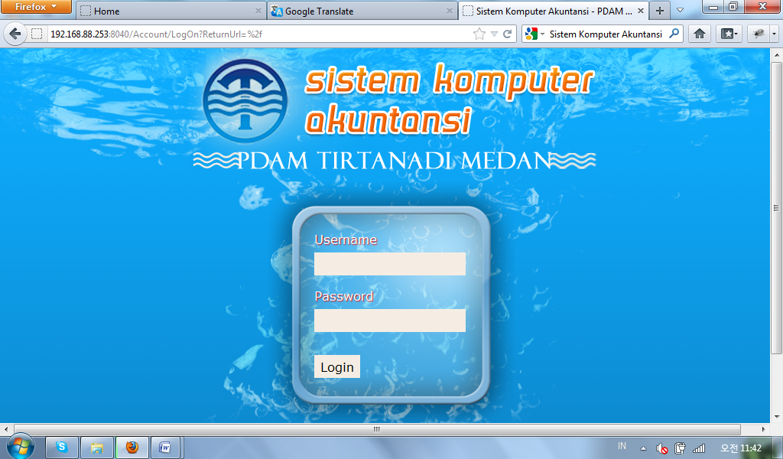

Gambar Halaman Login

Untuk login ke aplikasi ini, anda harus memiliki *account*. Akun tersebut dibuat oleh administrator. User account dapat dikelompokkan menjadi satu atau lebih tipe user. Berikut ini adalah beberapa tipe user.

* Divisi SIM (Programmer)
* Divisi Kabag Keuangan
* Kadiv Akuntansi
* Kadiv Keuangan
* Kepala Cabang
* User

** Gambar 2 Halaman Dashboard**

# Menu Sistem Komputer akutansi

Menu ini akan menampilkan informasi tentang sistem informasi akuntansi, yaitu meliputi Jurnal, Buku Besar, neraca lajur, laporan manajemen, laporan jurnal.

** Gambar 3 Menu SKA**

1. Jurnal

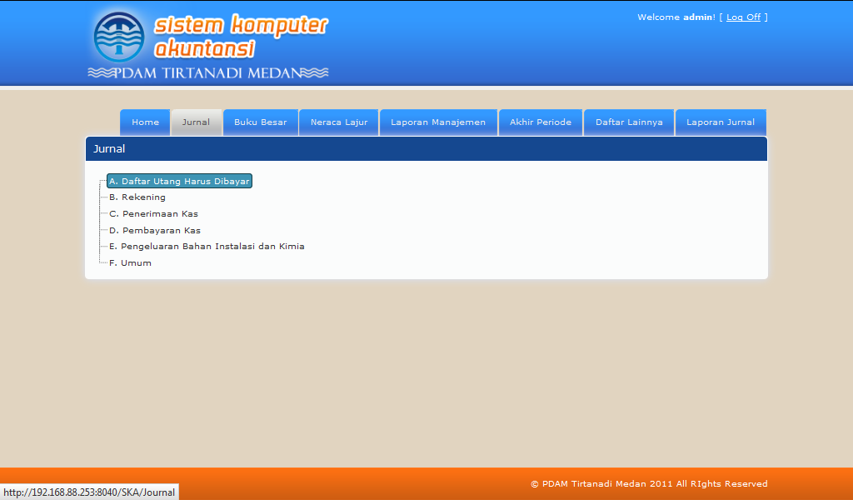

Gambar 4 Halaman Menu Jurnal

* 1. Daftar Utang Yang Harus Dibayar

Menu ini menampilkan informasi daftar utang yang harus dibayar. Berikut ini adalah halaman daftar utang harus dibayar.

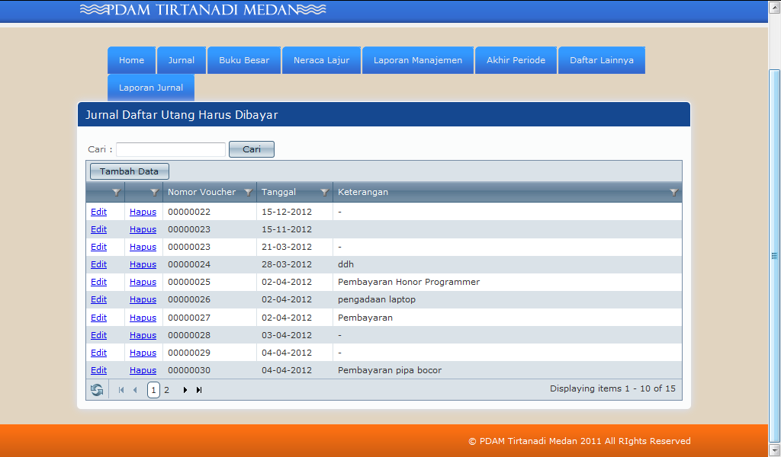

Tombol Edit

Tombol Hapus

Tombol Tambah Data

Tombol Cari Data

Gambar 5 Halaman Jurnal Daftar Utang Harus Dibayar

Berikut fungsi-fungsi tombol pada halaman jurnal daftar utang harus dibayar.

1. Cari

Tombol ini berfungsi untuk mencari data jurnal daftar utang harus dibayar (DUHD). Input nomor voucher jurnal DUHD pada teksbox cari, kemudian klik tombol cari. Aplikasi akan menampilkan data jurnal DUHD yang diinginkan.

1. Tambah Data

Tombol ini berfungsi untuk menambah data jurnal daftar utang harus dibayar (DUHD). Klik tombol tambah maka aplikasi akan menampilkan halaman tambah data jurnal daftar utang harus dibayar (DUHD) seperti gambar di bawah ini :



Gambar 6 Tambah Data Jurnal Daftar Utang Harus Dibayar

Input data voucher DUHD di dalam textbox. Untuk menginput detail data jurnal daftar utang harus dibayar, klik tombol *“Add New Record”*, maka aplikasi akan mengaktifkan field di dalam tabel, seperti berikut :



Gambar 7 Tambah Detail Data Jurnal Daftar Utang Harus Dibayar

Input data perkiraan jurnal utang harus dibayar, kemudian klik tombol insert untuk menyimpan data.

User dapat mengedit detail data jurnal utang harus dibayar dengan meng-klik tombol edit.



Gambar 8 Edit Detail Data Jurnal Daftar Utang Harus Dibayar

Setelah user mengedit detail data jurnal daftar utang harus dibayar, klik tombol update. Untuk menghapus detail data jurnal daftar utang harus dibayar, klik tombol delete pada salah satu data detail data jurnal daftar utang harus dibayar di dalam tabel.

 Gambar 9 Hapus Detail Data Jurnal Daftar Utang Harus Dibayar

Selanjutnya aplikasi akan menampilkan halaman konfirmasi hapus data.

Klik tombol Ok, untuk menghapus detail data jurnal daftar utang harus dibayar. Klik tombol cancel untuk membatalkan proses hapus data.

 Gambar 10 Simpan Data Jurnal Daftar Utang Harus Dibayar

Selanjutnya, untuk menyimpan seluruh data jurnal daftar utang harus dibayar, klik tombol simpan. Atau klik tombol batal untuk membatalkan proses simpan data jurnal daftar utang harus dibayar dan kembali ke halaman daftar utang harus dibayar. Aplikasi akan menampilkan halaman konfirmasi jurnal DUHD seperti berikut:

Gambar Konfirmasi Jurnal Daftar Utang Harus Dibayar

Klik tombol edit, jika masih perlu mengedit data jurnal DUHD. Klik tombol kembali, untuk menutup halaman konfirmasi jurnal DUHD, dan kembali ke halaman daftar jurnal DUHD.

1. Edit

Tombol ini berfungsi untuk mengedit data jurnal daftar utang harus dibayar (DUHD). Klik tombol edit maka aplikasi akan menampilkan halaman ubah data jurnal daftar utang harus dibayar seperti gambar di bawah ini :

Gambar Ubah Data Jurnal Daftar Utang Harus Dibayar

Setelah mengedit data jurnal daftar utang harus dibayar (DUHD), kli tombol simpan untuk mengupdate data jurnal daftar utang harus dibayar. Klik tombol kembali untuk membatalkan proses update data

1. Hapus  
   Tombol ini berfungsi untuk menghapus data jurnal daftar utang harus dibayar (DUHD). Klik tombol hapus maka aplikasi akan menampilkan halaman konfirmasi hapus data jurnal daftar utang harus dibayar seperti gambar di bawah ini :

Gambar Hapus Data Jurnal Daftar Utang Harus Dibayar

Klik tombol hapus untuk menghapus data jurnal daftar utang harus dibayar. Klik tombol batal untuk membatalkan proses hapus data.

### Rekening

Menu ini menampilkan informasi jurnal rekening. Berikut ini adalah halaman jurnal rekening.



Tombol Edit

Tombol Hapus

Tombol Tambah Data

Tombol Cari

Gambar 12 Halaman Jurnal Rekening

Berikut fungsi-fungsi tombol pada halaman jurnal rekening :

1. Tombol Cari, berfungsi untuk mencari data jurnal rekening. Input data nomor DRD jurnal rekening pada teksbox cari, kemudian klik tombol cari. Maka aplikasi akan menampilkan data jurnal rekening sesuai dengan nomor DRD yang diinputkan.
2. Tombol tambah data.

Tombol ini berfungsi untuk menambah data jurnal rekening. Klik tombol tambah data, aplikasi akan menampilkan form tambah data jurnal rekening seperti gambar berikut :

Gambar Halaman Tambah Data Jurnal Rekening

Input data jurnal rekening di dalam textbox. Untuk menginput detail data jurnal rekening, klik tombol *“Add New Record”*, maka aplikasi akan mengaktifkan field di dalam tabel, seperti berikut :

Gambar 14 Input data perkiraan untuk jurnal rekening

Input kode perkiraan di dalam teksbox perkiraan, kemudian klik tombol insert. User dapat mengedit detail data jurnal rekening dengan meng-klik tombol edit.

Gambar 15 Edit data perkiraan untuk jurnal rekening

Setelah user mengedit data perkiraan jurnal rekening, klik tombol update. Untuk menghapus data perkiraan jurnal rekening, klik tombol delete pada salah satu data perkiraan di dalam tabel.

Selanjutnya, untuk menyimpan seluruh data jurnal rekening, klik tombol simpan. Atau klik tombol batal untuk membatalkan proses simpan data jurnal rekening dan kembali ke halaman daftar jurnal rekening.

1. Edit

Tombol ini berfungsi untuk mengedit data jurnal rekening. Klik tombol edit maka aplikasi akan menampilkan halaman ubah data jurnal rekening seperti gambar di bawah ini :



Gambar 16 Ubah Data Jurnal Rekening

Setelah mengedit data jurnal rekening, kli tombol simpan untuk mengupdate data jurnal rekening. Klik tombol kembali untuk membatalkan proses update data

1. Hapus  
   Tombol ini berfungsi untuk menghapus data jurnal rekening. Klik tombol hapus maka aplikasi akan menampilkan halaman konfirmasi hapus data jurnal rekening seperti gambar di bawah ini :



Gambar Hapus Data Jurnal Rekening

Klik tombol hapus untuk menghapus data jurnal rekening. Klik tombol batal untuk membatalkan proses hapus data.

### Penerimaan Kas

Menu ini menampilkan informasi daftar penerimaan kas. Berikut ini adalah halaman jurnal penerimaan kas.



Tombol Edit

Tombol Hapus

Tombol Tambah Data

Tombol Cari

Gambar Halaman Daftar Jurnal Penerimaan Kas

Berikut fungsi-fungsi tombol pada halaman jurnal rekening :

1. Tombol Cari, berfungsi untuk mencari data jurnal penerimaan kas. Input data nomor bukti penerimaan kas pada teksbox cari, kemudian klik tombol cari. Maka aplikasi akan menampilkan data jurnal penerimaan kas sesuai dengan nomor bukti yang diinputkan.
2. Tombol tambah data.

Tombol ini berfungsi untuk menambah data jurnal penerimaan kas. Klik tombol tambah data, aplikasi akan menampilkan form tambah data jurnal penerimaan kas seperti gambar berikut :

Gambar Halaman Tambah Data Jurnal Penerimaan Kas

Input data bukti penerimaan kas di dalam textbox. Untuk menginput detail data perkiraan pada jurnal penerimaan kas, klik tombol *“Add New Record”*, maka aplikasi akan mengaktifkan field di dalam tabel detail penerimaan kas, seperti berikut :

Gambar Input data perkiraan untuk jurnal penerimaan kas

Input kode perkiraan di dalam teksbox perkiraan, kemudian klik tombol insert. User dapat mengedit data perkiraan pada jurnal penerimaan kas dengan meng-klik tombol edit.



Gambar Edit data perkiraan pada jurnal penerimaan kas

Setelah user mengedit data perkiraan jurnal penerimaan kas, klik tombol update. Untuk menghapus data perkiraan jurnal penerimaan kas, klik tombol delete pada salah satu data perkiraan di dalam tabel.

Gambar Hapus data perkiraan pada jurnal penerimaan kas

Selanjutnya, untuk menyimpan seluruh data jurnal rekening, klik tombol simpan. Atau klik tombol batal untuk membatalkan proses simpan data jurnal rekening dan kembali ke halaman daftar jurnal rekening.

1. Edit

Tombol ini berfungsi untuk mengedit data jurnal penerimaan. Klik tombol edit maka aplikasi akan menampilkan halaman ubah data jurnal penerimaan seperti gambar di bawah ini :

Gambar Ubah Data Jurnal Penerimaan Kas

Setelah mengedit data jurnal penerimaan kas, klik tombol simpan untuk mengupdate data jurnal penerimaan kas. Klik tombol kembali untuk membatalkan proses update data

1. Hapus  
   Tombol ini berfungsi untuk menghapus data jurnal penerimaan kas. Klik tombol hapus maka aplikasi akan menampilkan halaman konfirmasi hapus data jurnal penerimaan kas seperti gambar di bawah ini :

Gambar Hapus Data Jurnal Penerimaan Kas

Klik tombol hapus untuk menghapus data jurnal penerimaan kas. Klik tombol batal untuk membatalkan proses hapus data.

### Pembayaran Kas

Menu ini menampilkan informasi daftar jurnal pembayaran kas. Berikut ini adalah halaman jurnal pembayaran kas.



Tombol Edit

Tombol Hapus

Tombol Cari

Tombol Tambah Data

Gambar Halaman Daftar Jurnal Pembayaran Kas

Berikut fungsi-fungsi tombol pada halaman jurnal rekening :

1. Tombol Cari, berfungsi untuk mencari data jurnal pembayaran kas. Input data nomor bukti pembayaran kas pada teksbox cari, kemudian klik tombol cari. Maka aplikasi akan menampilkan data jurnal pembayaran kas sesuai dengan nomor bukti yang diinputkan.
2. Tombol tambah data.

Tombol ini berfungsi untuk menambah data jurnal pembayaran kas. Klik tombol tambah data, aplikasi akan menampilkan form tambah data jurnal pembayaran kas seperti gambar berikut :

Gambar Halaman Tambah Data Jurnal Pembayaran Kas

Input data bukti pembayaran kas di dalam textbox. Untuk menginput detail data perkiraan pada jurnal pembayaran kas, klik tombol *“Add New Record”*, maka aplikasi akan mengaktifkan field di dalam tabel detail pembayaran kas, seperti berikut :

 Gambar Input data perkiraan untuk jurnal pembayaran kas

nput kode perkiraan di dalam teksbox perkiraan, kemudian klik tombol insert. User dapat mengedit data perkiraan pada jurnal pembayaran kas dengan meng-klik tombol edit.

 Gambar Edit data perkiraan pada jurnal pembayaran kas

Setelah user mengedit data perkiraan jurnal pembayaran kas, klik tombol update. Untuk menghapus data perkiraan jurnal pembayaran kas, klik tombol delete pada salah satu data perkiraan di dalam tabel.

Gambar Hapus data perkiraan pada jurnal pembayaran kas

Selanjutnya, untuk menyimpan seluruh data jurnal rekening, klik tombol simpan. Atau klik tombol batal untuk membatalkan proses simpan data jurnal rekening dan kembali ke halaman daftar jurnal rekening.

 Gambar Konfirmasi Jurnal Pembayaran Kas

Klik tombol edit, jika user masih ingin mengedit data jurnal pembayaran kas. Klik tombol kembali untuk membatalkan proses edit data jurnal pembayaran kas dan kembali ke daftar jurnal pembayaran kas.

1. Edit

Tombol ini berfungsi untuk mengedit data jurnal pembayaran. Klik tombol edit maka aplikasi akan menampilkan halaman ubah data jurnal pembayaran seperti gambar di bawah ini :

Gambar 31 Ubah Data Jurnal Pembayaran Kas

Setelah mengedit data jurnal pembayaran kas, klik tombol simpan untuk mengupdate data jurnal pembayaran kas. Klik tombol kembali untuk membatalkan proses update data

1. Hapus  
   Tombol ini berfungsi untuk menghapus data jurnal pembayaran kas. Klik tombol hapus maka aplikasi akan menampilkan halaman konfirmasi hapus data jurnal pembayaran kas seperti gambar di bawah ini :

 Gambar 32 Hapus Data Jurnal pembayaran Kas

Klik tombol hapus untuk menghapus data jurnal pembayaran kas. Klik tombol batal untuk membatalkan proses hapus data.

### Pengeluaran Bahan Instalasi dan Kimia

Menu ini menampilkan informasi daftar jurnal pengeluaran bahan instalasi dan kimia. Berikut ini adalah halaman jurnal pengeluaran bahan instalasi dan kimia.



Tombol Edit

Tombol Hapus

Tombol Tambah Data

Tombol Cari

Gambar 33 Halaman Daftar Jurnal Pengeluaran Bahan Instalasi Dan Kimia

Berikut fungsi-fungsi tombol pada halaman jurnal pengeluaran bahan instalasi dan kimia:

1. Tombol Cari, berfungsi untuk mencari data jurnal pengeluaran bahan instalasi dan kimia. Input data nomor bukti pengeluaran bahan instalasi dan kimia pada teksbox cari, kemudian klik tombol cari. Maka aplikasi akan menampilkan data jurnal pengeluaran bahan instalasi dan kimia sesuai dengan nomor bukti yang diinputkan.
2. Tombol tambah data.

Tombol ini berfungsi untuk menambah data jurnal pengeluaran bahan instalasi dan kimia. Klik tombol tambah data, aplikasi akan menampilkan form tambah data jurnal pengeluaran bahan instalasi dan kimia seperti gambar berikut :

 Gambar 34 Halaman Tambah Data Jurnal Pengeluaran Bahan Instalasi Dan Kimia

Input data bukti pengeluaran bahan instalasi dan kimia di dalam textbox. Untuk menginput detail data perkiraan pada jurnal pengeluaran bahan instalasi dan kimia, klik tombol *“Add New Record”*, maka aplikasi akan mengaktifkan field di dalam tabel detail pengeluaran bahan instalasi dan kimia, seperti berikut :

 Gambar 35 Input data perkiraan untuk jurnal pengeluaran bahan instalasi dan kimia

Input kode perkiraan di dalam teksbox perkiraan, kemudian klik tombol insert. User dapat mengedit data perkiraan pada jurnal pengeluaran bahan instalasi dan kimia dengan meng-klik tombol edit.

Gambar 36 Edit data perkiraan pada jurnal pengeluaran bahan instalasi dan kimia

Setelah user mengedit data perkiraan jurnal pengeluaran bahan instalasi dan kimia, klik tombol update. Untuk menghapus data perkiraan jurnal pengeluaran bahan instalasi dan kimia, klik tombol delete pada salah satu data perkiraan di dalam tabel.

Gambar 37 Hapus data perkiraan pada jurnal pengeluaran bahan instalasi dan kimia

Selanjutnya, untuk menyimpan seluruh data jurnal pengeluaran bahan instalasi dan kimia, klik tombol simpan. Atau klik tombol batal untuk membatalkan proses simpan data jurnal pengeluaran bahan instalasi dan kimia dan kembali ke halaman daftar jurnal pengeluaran bahan instalasi dan kimia.

1. Edit

Tombol ini berfungsi untuk mengedit data jurnal pengeluaran bahan instalasi dan kimia. Klik tombol edit maka aplikasi akan menampilkan halaman ubah data jurnal pengeluaran bahan instalasi dan kimia seperti gambar di bawah ini :

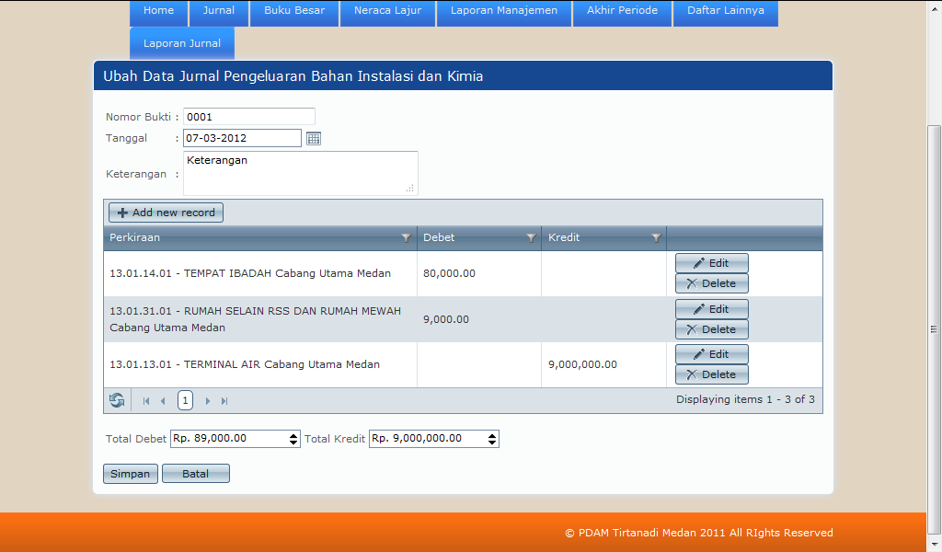

Gambar 38 Ubah Data Jurnal Pengeluaran Bahan Instalasi Dan Kimia

Setelah mengedit data jurnal pembayaran kas, klik tombol simpan untuk mengupdate data jurnal pengeluaran bahan instalasi dan kimia. Klik tombol kembali untuk membatalkan proses update data

1. Hapus  
   Tombol ini berfungsi untuk menghapus data jurnal pengeluaran bahan instalasi dan kimia. Klik tombol hapus maka aplikasi akan menampilkan halaman konfirmasi hapus data jurnal pengeluaran bahan instalasi dan kimia seperti gambar di bawah ini :

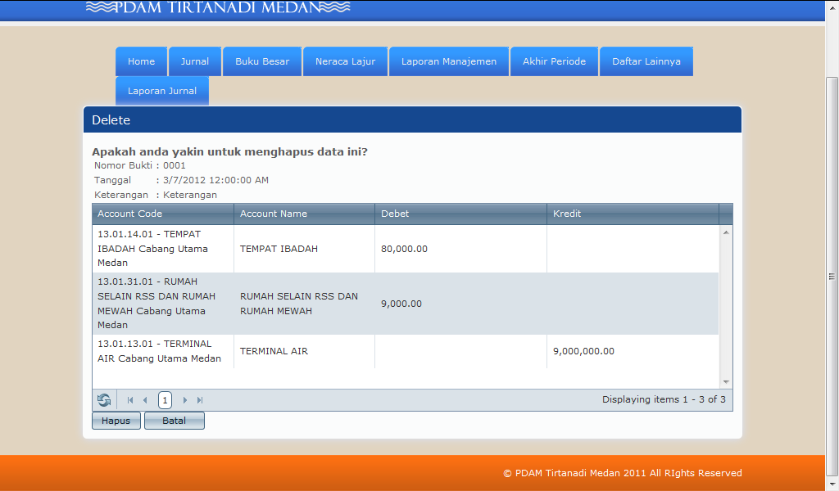

Gambar 39 Hapus Data Jurnal Pengeluaran Bahan Instalasi Dan Kimia

Klik tombol hapus untuk menghapus data jurnal pengeluaran bahan instalasi dan kimia. Klik tombol batal untuk membatalkan proses hapus data.

### Umum

Menu ini menampilkan informasi daftar jurnal umum. Berikut ini adalah halaman jurnal umum.

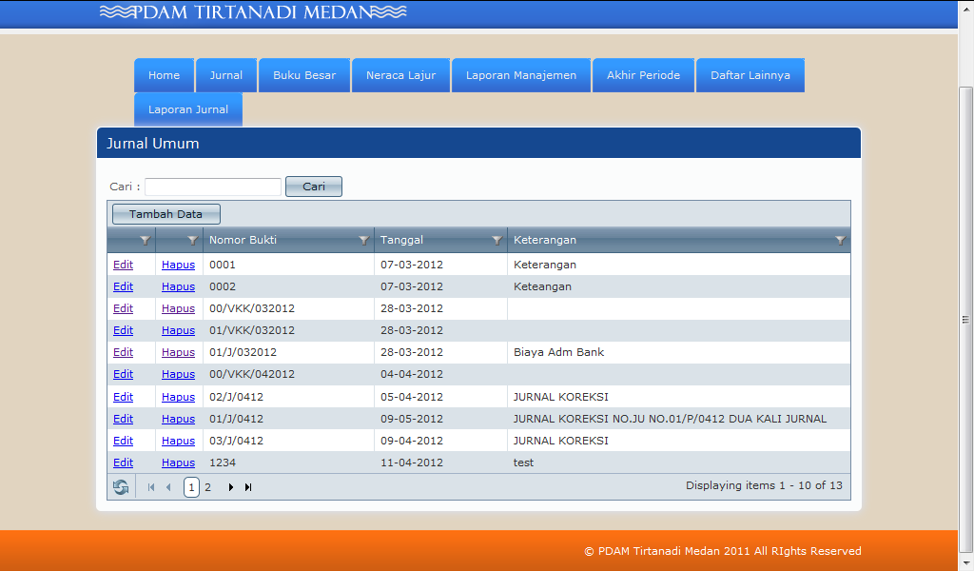

Tombol Edit

Tombol Hapus

Tombol Tambah Data

Tombol Cari

Gambar 40 Halaman Daftar Jurnal Umum

Berikut fungsi-fungsi tombol pada halaman jurnal umum:

1. Tombol Cari, berfungsi untuk mencari data jurnal umum. Input data nomor bukti jurnal umum pada teksbox cari, kemudian klik tombol cari. Maka aplikasi akan menampilkan data jurnal umum sesuai dengan nomor bukti yang diinputkan.
2. Tombol tambah data.

Tombol ini berfungsi untuk menambah data jurnal umum. Klik tombol tambah data, aplikasi akan menampilkan form tambah data jurnal umum seperti gambar berikut :

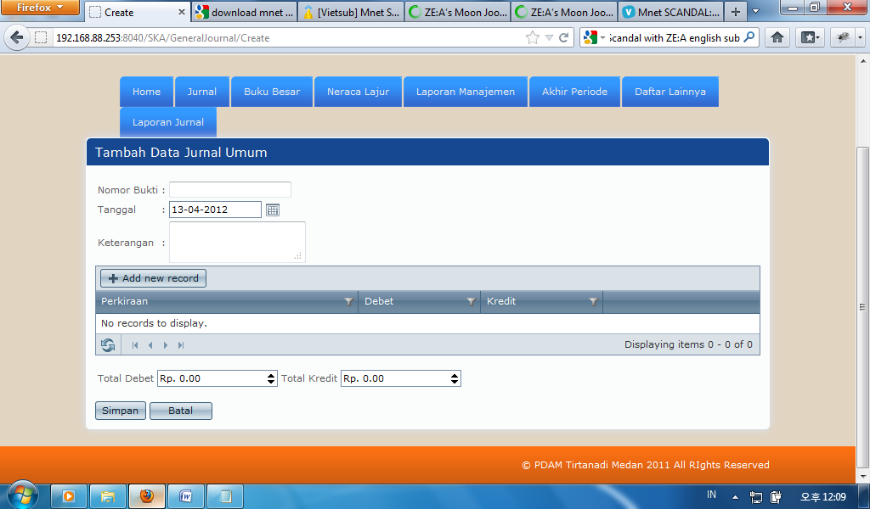

Gambar 41 Halaman Tambah Data Jurnal Umum

Input data bukti jurnal umum di dalam textbox. Untuk menginput detail data perkiraan pada jurnal umum, klik tombol *“Add New Record”*, maka aplikasi akan mengaktifkan field di dalam tabel detail umum, seperti berikut :

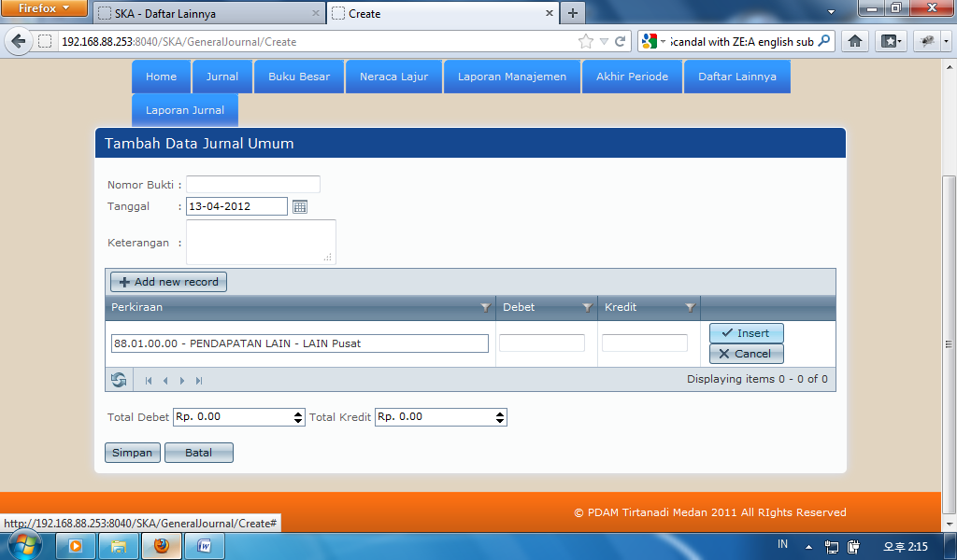

Gambar 42 Input data perkiraan untuk jurnal umum

Input kode perkiraan di dalam teksbox perkiraan, kemudian klik tombol insert. User dapat mengedit data perkiraan pada jurnal umum dengan meng-klik tombol edit.

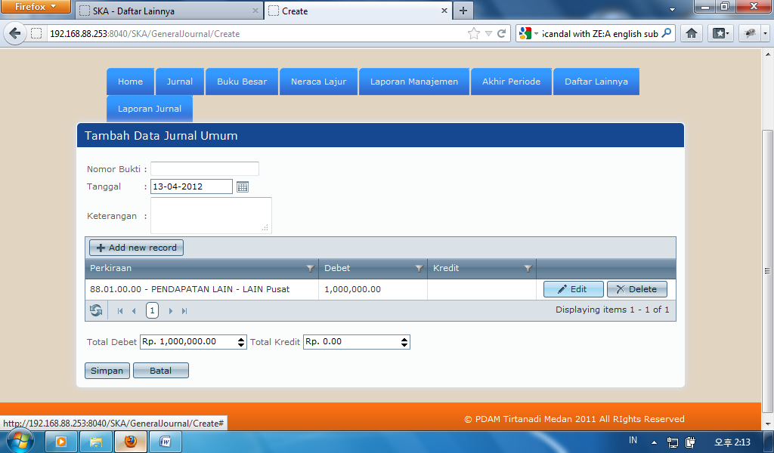

Gambar 45 Edit data perkiraan pada jurnal umum

Setelah user mengedit data perkiraan jurnal umum, klik tombol update. Untuk menghapus data perkiraan jurnal umum, klik tombol delete pada salah satu data perkiraan di dalam tabel.

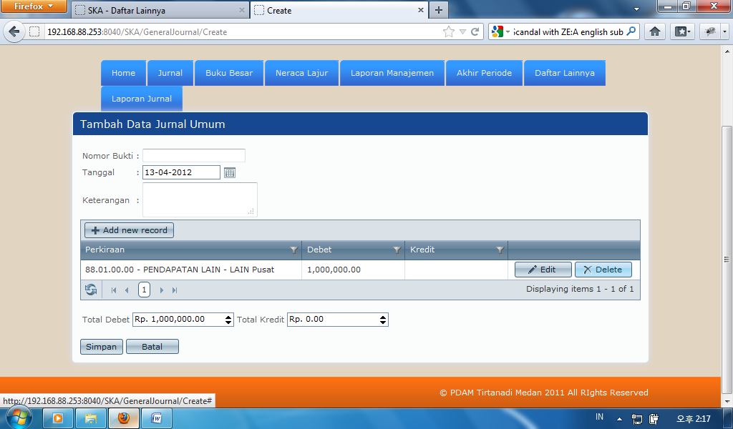

Gambar 46 Hapus data perkiraan pada jurnal umum

Selanjutnya, untuk menyimpan seluruh data jurnal umum, klik tombol simpan. Atau klik tombol batal untuk membatalkan proses simpan data jurnal pengeluaran umum dan kembali ke halaman daftar jurnal umum .

Edit  
Tombol ini berfungsi untuk mengedit data jurnal umum. Klik tombol edit maka aplikasi akan menampilkan halaman ubah data jurnal umum seperti gambar di bawah ini :

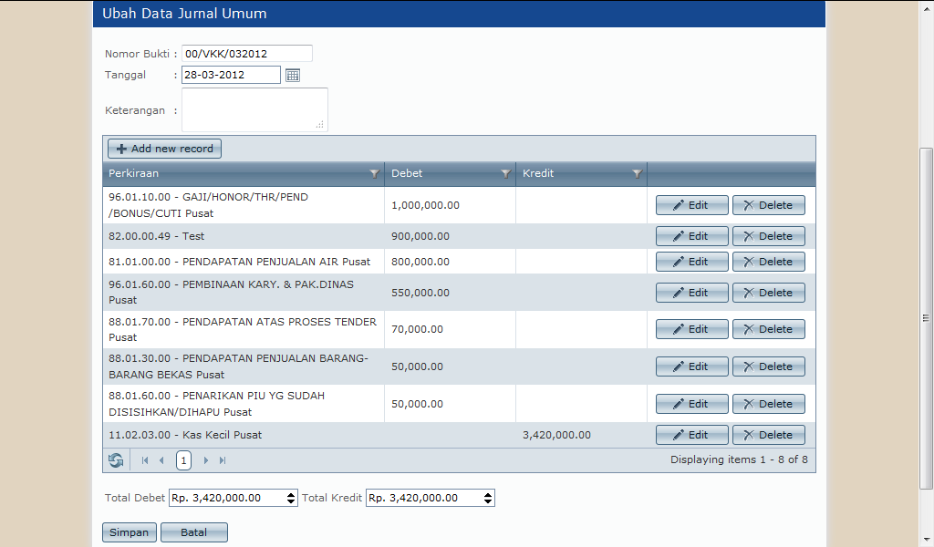

Gambar 47 Ubah Data Jurnal Umum

Setelah mengedit data jurnal umum, klik tombol simpan untuk mengupdate data jurnal umum. Klik tombol kembali untuk membatalkan proses update data

1. Hapus  
   Tombol ini berfungsi untuk menghapus data jurnal umum. Klik tombol hapus maka aplikasi akan menampilkan halaman konfirmasi hapus data jurnal umum seperti gambar di bawah ini :

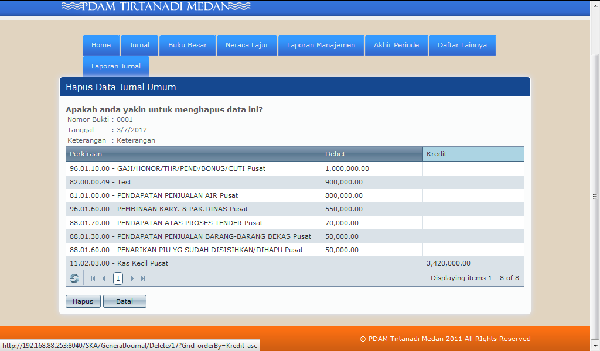

Gambar 48 Hapus Data Jurnal Umum

Klik tombol hapus untuk menghapus data jurnal umum. Klik tombol batal untuk membatalkan proses hapus data.

## Buku besar

### Buku besar (Sub Perkiraan)

Buku Besar (Sub Perkiraan) digunakan untuk menghasilkan laporan buku besar untuk setiap sub nomor perkiraan yang ada.

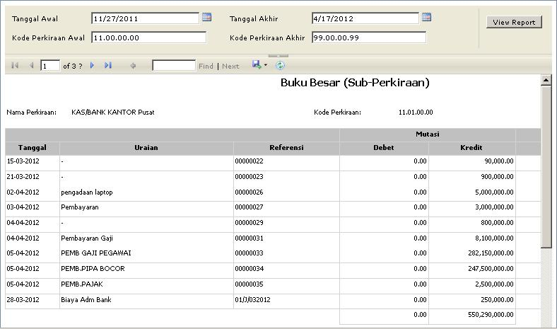

Gambar 49 Buku Besar (Sub-Perkiraan)

Untuk menampilkan report yang anda butuhkan, anda dapat mengisi kolom-kolom yang disediakan. Pilih tanggal awal (kolom Tanggal Awal), tanggal akhir (kolom Tanggal Akhir), kode perkiraan awal (kolom Kode Perkiraan Awal), dan kode perkiraan akhir (kolom Kode Perkiraan Akhir). Setelah itu, tekan tombol View Report untuk menampilkan data report sesuai dengan pilihan anda.

### buku besar (POsting harian)

Sub menu ini digunakan dalam menghasilkan Laporan buku Besar Posting harian, dimana transaksi yang disajikan merupakan kumulatif harian dari jurnal – jurnal yang ada.

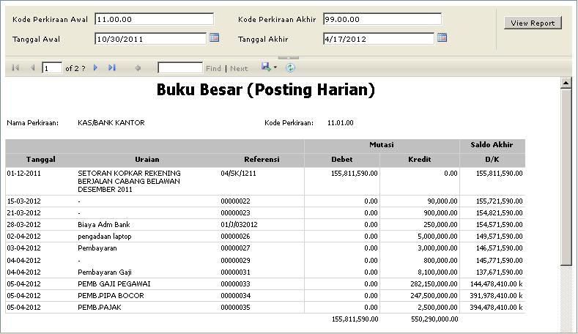

Gambar 50 Buku Besar (Posting Harian)

Untuk menampilkan report yang anda butuhkan, anda dapat mengisi kolom-kolom yang disediakan. Pilih tanggal awal (kolom Tanggal Awal), tanggal akhir (kolom Tanggal Akhir), kode perkiraan awal (kolom Kode Perkiraan Awal), dan kode perkiraan akhir (kolom Kode Perkiraan Akhir). Setelah itu, tekan tombol View Report untuk menampilkan data report sesuai dengan pilihan anda.

### buku besar (POsting Bulanan)

Sub menu ini dipergunakan dalam menghasilkan laporan buku besar posting bulanan dimana transaksi – transaksi yang disajikan merupakan kumulatif bulanan dari jurnal – jurnal yang ada.

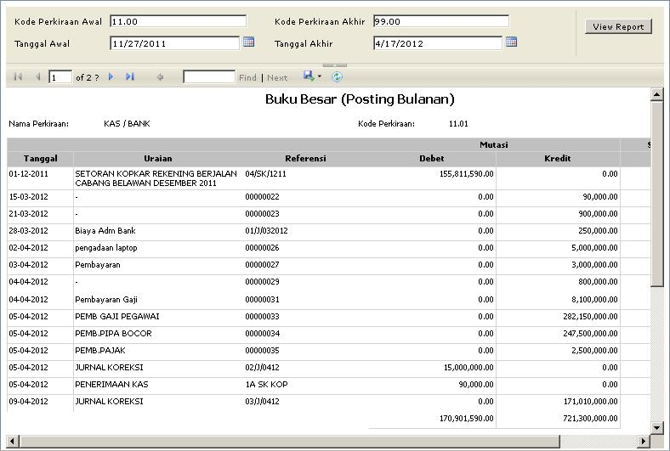

Gambar 51 Buku Besar (Posting Bulanan)

Untuk menampilkan report yang anda butuhkan, anda dapat mengisi kolom-kolom yang disediakan. Pilih tanggal awal (kolom Tanggal Awal), tanggal akhir (kolom Tanggal Akhir), kode perkiraan awal (kolom Kode Perkiraan Awal), dan kode perkiraan akhir (kolom Kode Perkiraan Akhir). Setelah itu, tekan tombol View Report untuk menampilkan data report sesuai dengan pilihan anda.

### buku besar (SD bulan berjalan)

Sub menu ini dipergunakan dalam menghasilkan laporan buku besar sampai dengan bulan berjalan dimana transaksi – transaksi yang disajikan merupakan kumulatif awal bulan pada tahun tertentu sampai dengan bulan yang ditentukan dari jurnal – jurnal yang ada.

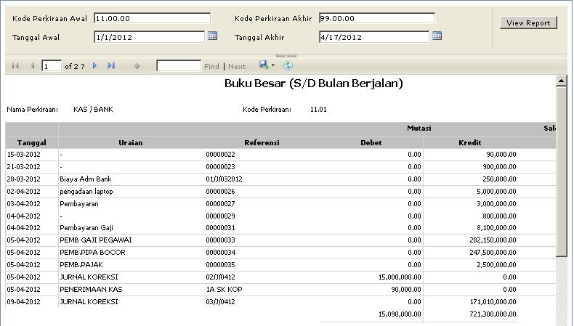

Gambar 52 Buku Besar (s/d Bulan Berjalan)

Untuk menampilkan report yang anda butuhkan, anda dapat mengisi kolom-kolom yang disediakan. Pilih tanggal awal (kolom Tanggal Awal), tanggal akhir (kolom Tanggal Akhir), kode perkiraan awal (kolom Kode Perkiraan Awal), dan kode perkiraan akhir (kolom Kode Perkiraan Akhir). Setelah itu, tekan tombol View Report untuk menampilkan data report sesuai dengan pilihan anda.

## Neraca lajur

Laporan ini pada dasarnya berisi saldo awal, mutasi, saldo sesudah mutasi, kolom laba rugi dan neraca akhir.

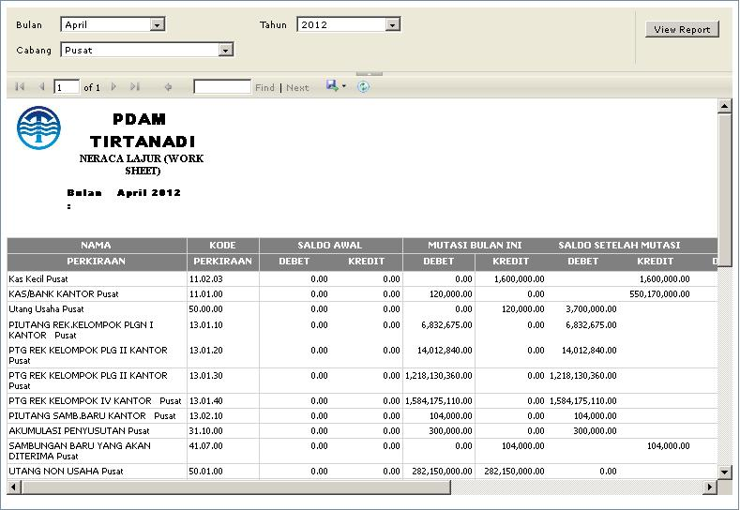

Gambar 53 Laporan Neraca Lajur

Untuk menampilkan report yang anda butuhkan, anda dapat mengisi kolom-kolom yang disediakan. Pilih nama bulan (kolom Bulan), tahun (kolom Tahun), dan cabang (kolom Cabang). Setelah itu, tekan tombol View Report untuk menampilkan data report sesuai dengan pilihan anda.

## laporan manajemen

### laporan bulanan

* + 1. laporan laba rugi

Laporan ini memberi informasi tentang hasil kegiatan usaha pada bulan yang bersangkutan dan secara kumulatif dari bulan awal sampai dengan bulan yang bersangkutan (pada tahun yang sama).

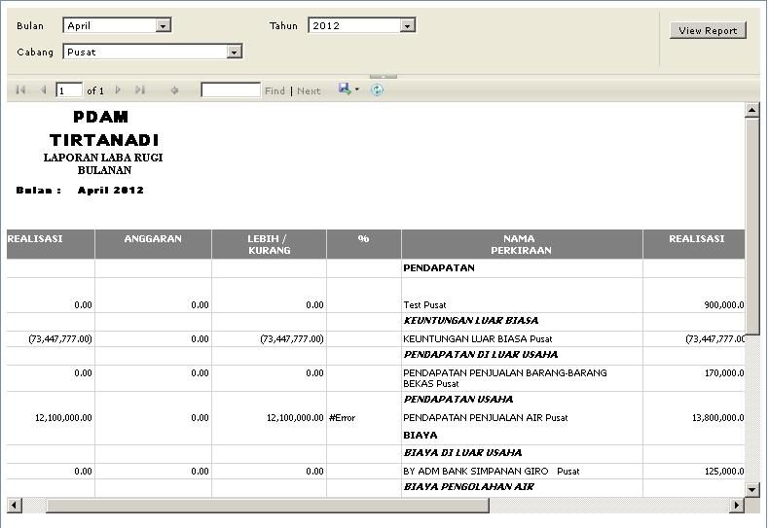

Gambar 54 Laporan Laba Rugi

Untuk menampilkan report yang anda butuhkan, anda dapat mengisi kolom-kolom yang disediakan. Pilih nama bulan (kolom Bulan), tahun (kolom Tahun), dan cabang (kolom Cabang). Setelah itu, tekan tombol View Report untuk menampilkan data report sesuai dengan pilihan anda.

### Neraca

Neraca memberikan informasi mengenai posisi keuangan perusahaan meliputi posisi harta, kewajiban dan modal pada akhir bulan.

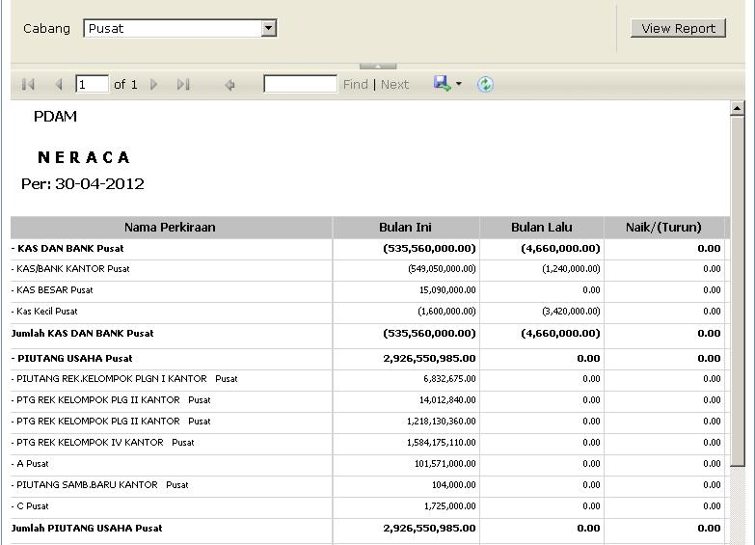

Gambar 55 Laporan Neraca

Untuk menampilkan report yang anda butuhkan, anda dapat mengisi kolom yang disediakan. Pilih nama cabang (kolom Cabang). Setelah itu, tekan tombol View Report untuk menampilkan data report sesuai dengan cabang pilihan anda.

### laporan rincian biaya

Laporan ini memberikan informasi mengenai rincian biaya yang terjadi pada kelompok pusat pembebanan biaya pada PDAM yang terdiri dari biaya Sumber, biaya Pengolahan Air, Biaya Transmisi dan Distribusi serta Biaya Umum dan Administrasi.

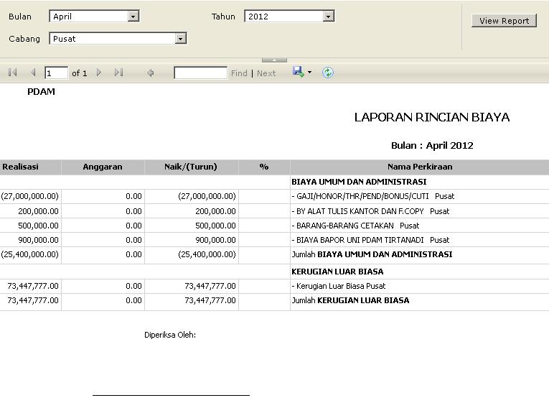

Gambar 56 Laporan Rincian Biaya

Untuk menampilkan report yang anda butuhkan, anda dapat mengisi kolom-kolom yang disediakan. Pilih nama bulan (kolom Bulan), tahun (kolom Tahun), dan cabang (kolom Cabang). Setelah itu, tekan tombol View Report untuk menampilkan data report sesuai dengan pilihan anda.

### laporan perputaran uang

Laporan ini menyajikan mengenai perputaran uang perusahaan selama satu bulan, meliputi saldo kas awal bulan, penerimaan dan pengeluaran kas selama satu bulan, kenaikan atau penurunan, serta saldo kas akhir bulan.

### laporan utang jangka pendek

Laporan ini berisi informasi mengenai posisi utang jangka pendek (voucher) atau utang yang jangka temponya dalam periode tahun berjalan.

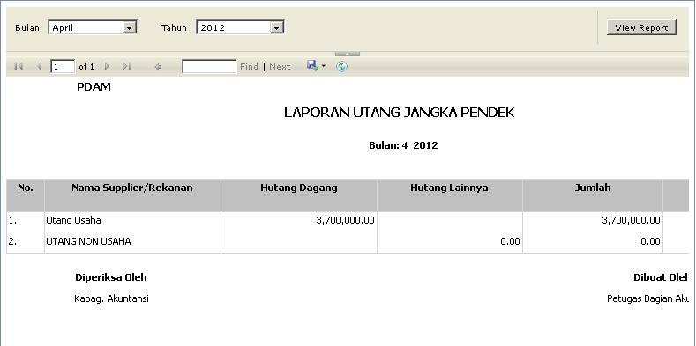

Gambar 57 Laporan Utang Jangka Pendek

Untuk menampilkan report yang anda butuhkan, anda dapat mengisi kolom-kolom yang disediakan. Pilih nama bulan (kolom Bulan) dan tahun (kolom Tahun). Setelah itu, tekan tombol View Report untuk menampilkan data report sesuai dengan pilihan anda.

### Ikhtisar utang jangka panjang

Menu ini menampilkan informasi ringkasan utang jangka panjang perusahaan. Klik submenu “Ikhtisar Utang Jangka Panjang” pada halaman menu laporan manajemen. Aplikasi akan menampilkan halaman berikut :

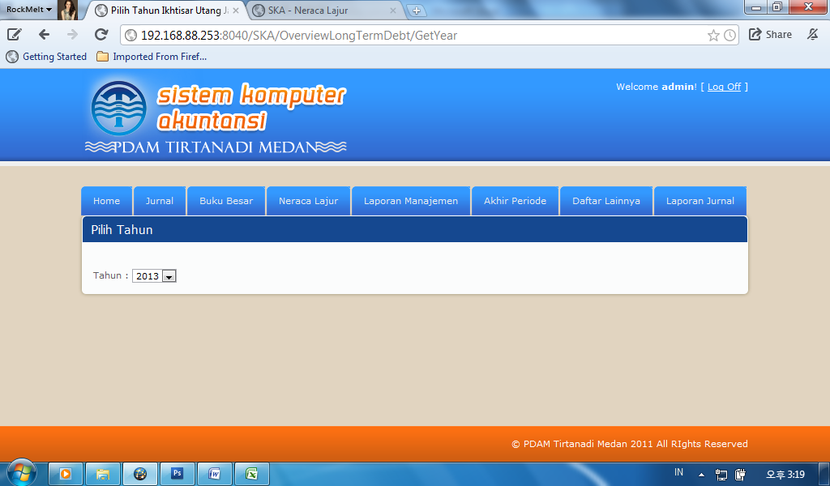

Gambar 58 Pilih tahun ikhtisar utang jangka panjang.

Pilih tahun ikhtisar utang jangka panjang yang ingin dilihat, dengan meng-klik combobox tahun. Aplikasi akan menampilkan halaman Ikhtisar Utang Jangka Panjang.

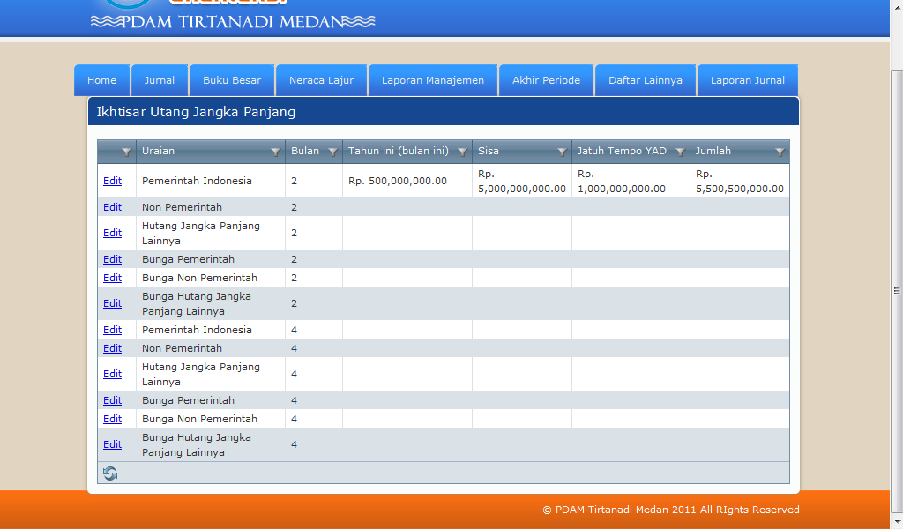

Gambar 59 Halaman Ikhtisar Utang Jangka Panjang.

Klik tombol edit untuk mengubah data ikhtisar utang jangka panjang. Aplikasi akan menampilkan halaman edit ikhtisar utang jangka panjang seperti gambar berikut :

Gambar 60 Halaman Edit Ikhtisar Utang Jangka Panjang.

Setelah user mengedit data ikhtisar utang jangka panjang, klik tombol simpan untuk menyimpan update data. Klik tombol kembali untuk membatalkan proses simpan data, dan kembali ke halaman daftar ikhtisar utang jangka panjang.

### Laporan utang jangka panjang

Laporan ini menyajikan data mengenai posisi utang-utang jangka panjang yaitu utang yang jatuh temponya lebih dari satu tahun atau lebih dari satu periode.

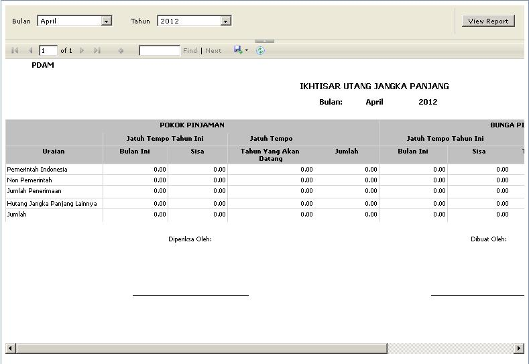

Gambar 61 Laporan Utang Jangka Panjang.

Untuk menampilkan report yang anda butuhkan, anda dapat mengisi kolom-kolom yang disediakan. Pilih nama bulan (kolom Bulan) dan tahun (kolom Tahun). Setelah itu, tekan tombol View Report untuk menampilkan data report sesuai dengan pilihan anda.

### Laporan rekapitulasi biaya

Laporan rekapitulasi biaya menyajikan jumlah seluruh biaya yang digunakan pada bulan tertentu sampai dengan bulan tertentu.

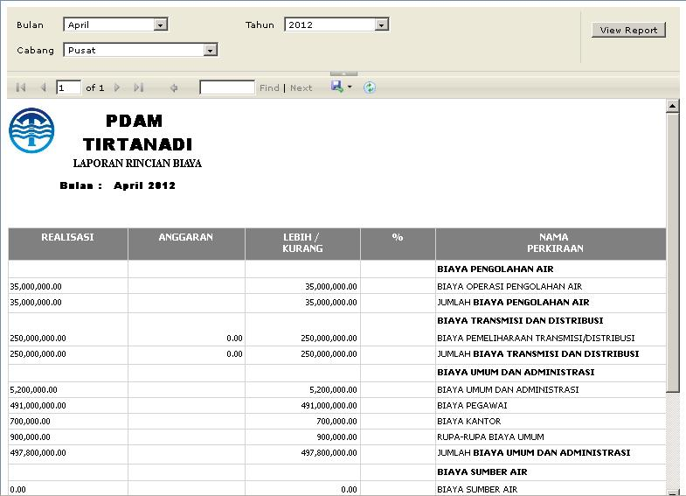

Gambar 62 Laporan Rincian Biaya

Untuk menampilkan report yang anda butuhkan, anda dapat mengisi kolom-kolom yang disediakan. Pilih nama bulan (kolom Bulan), tahun (kolom Tahun), cabang (kolom Cabang). Setelah itu, tekan tombol View Report untuk menampilkan data report sesuai dengan pilihan anda.

### laporan tahunan

### perhitungan laba rugi

Laporan ini memberi informasi tentang hasil kegiatan usaha pada tahun yang bersangkutan dan secara kumulatif dari bulan awal sampai dengan bulan yang bersangkutan (pada tahun yang sama).

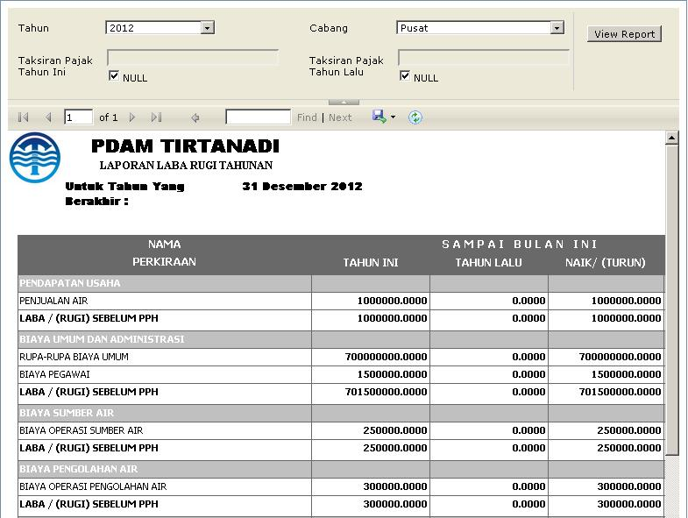

Gambar 63 Laporan Neraca

Untuk menampilkan report yang anda butuhkan, anda dapat mengisi kolom-kolom yang disediakan. Pilih tahun (kolom Tahun) dan nama cabang (kolom Cabang). Setelah itu, tekan tombol View Report untuk menampilkan data report sesuai dengan pilihan anda.

### neraca

Laporan ini memberikan informasi mengenai posisi keuangan perusahaan pada akhir tahun yang bersangkutan. Neraca tahunan disajikan secara komparatif dengan neraca akhir tahun lalu.

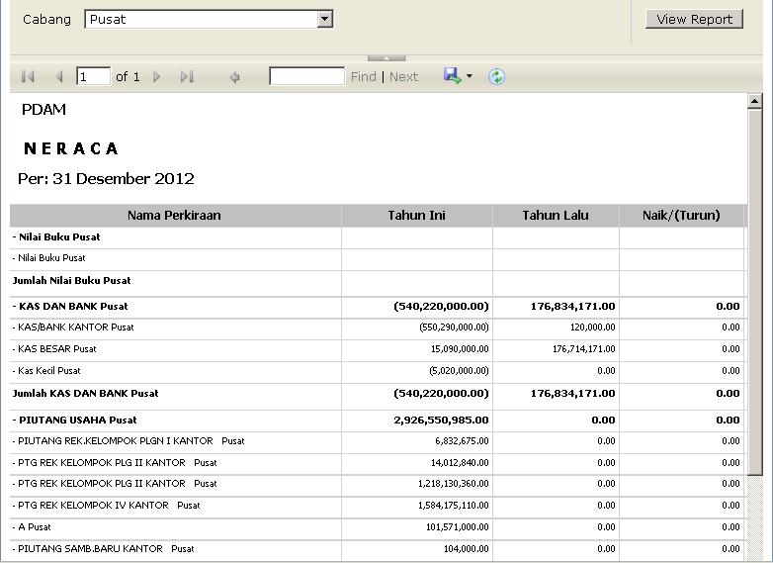

Gambar 64 Daftar Laba Yang Tidak Dibagikan

Untuk menampilkan report yang anda butuhkan, anda dapat mengisi kolom yang disediakan. Pilih nama cabang (kolom Cabang). Setelah itu, tekan tombol View Report untuk menampilkan data report sesuai dengan pilihan anda.

### daftar laba yang tidak dibagikan

* + - 1. lihat laporan

Laporan ini memberikan informasi mengenai perubahan laba yang ditahan (sisa setelah dikurangi pembagian laba), yang terjadi dalam tahun yang besangkutan.

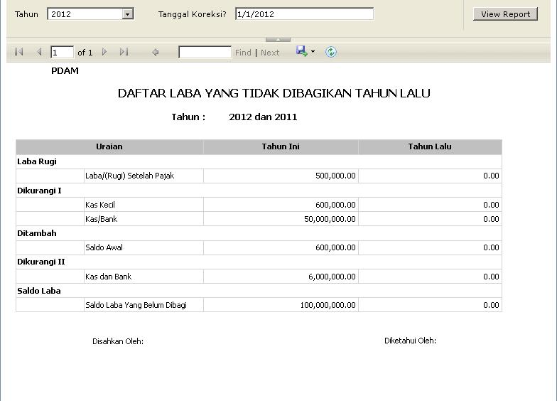

Gambar 65 Daftar Laba Yang Tidak Dibagikan

Untuk menampilkan report yang anda butuhkan, anda dapat mengisi kolom-kolom yang disediakan. Pilih tahun (kolom Tahun) dan tanggal koreksi (kolom Tanggal Koreksi?). Setelah itu, tekan tombol View Report untuk menampilkan data report sesuai dengan pilihan anda.

* + - 1. data daftar laba yang tidak dibagikan

Menu ini menampilkan informasi daftar laba yang tidak dibagikan. Klik submenu “Data Daftar Laba yang Tidak Dibagikan” pada halaman menu laporan manajemen.

Pilih tahun data laba yang tidak dibagikan yang ingin dilihat, dengan meng-klik combobox tahun. Aplikasi akan menampilkan halaman data laba yang tidak dibagikan.



Gambar 66 Halaman Daftar Laba yang Tidak Dibagikan

Klik tombol “Add New Record” pada tabel pengurang/penambah saldo untuk menambah data uraian saldo. Aplikasi akan mengaktifkan field kosong di dalam tabel, seperti gambar berikut :

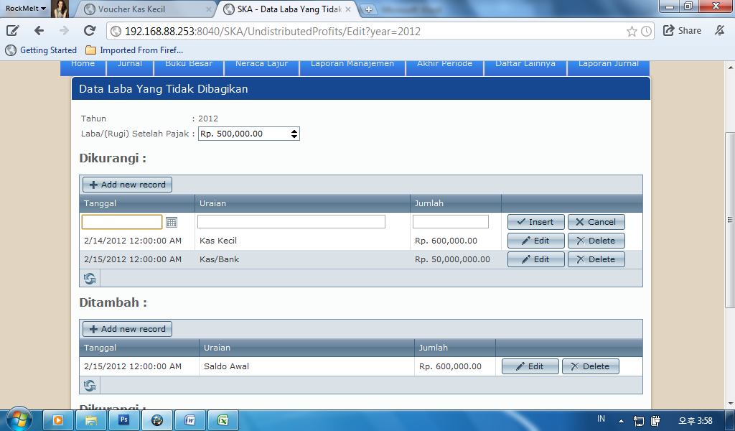

Gambar 67 Tambah rincian pengurang saldo laba.

Setelah user menginput data, klik tombol insert untuk menyimpan data rincian pengurang/penambah saldo laba, atau klik cancel untuk membatalkan simpan data. Untuk mengubah data pengurang/penambah saldo laba, klik tombol edit. Klik tombol delete untuk menghapus data rincian pengurang/penambah saldo laba.

Setelah user mengedit data laba yang tidak dibagikan, klik tombol simpan untuk menyimpan update data. Klik tombol kembali untuk membatalkan proses simpan data.

### data tahun lalu

### laba bersih

Menu ini menampilkan informasi laba bersih tahun lalu. Klik sub menu “Laba Bersih”, aplikasi akan menampilkan halaman berikut :

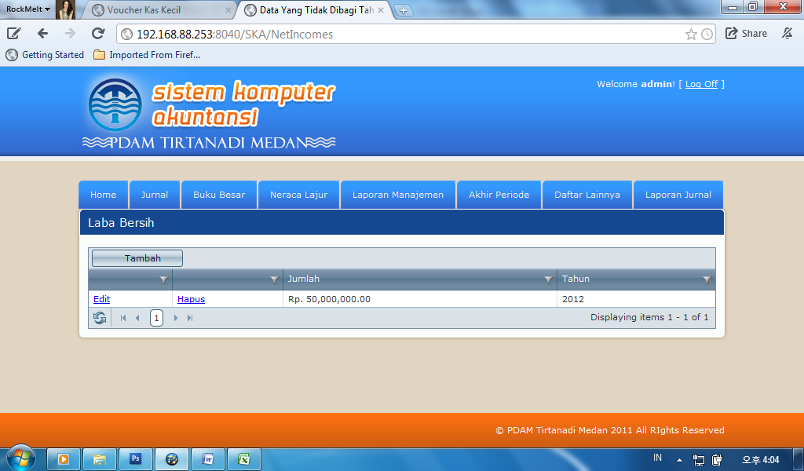

Tambah data laba bersih

Hapus data laba bersih

Edit data laba bersih

Gambar 68 Halaman Data Laba Bersih Tahun Lalu

Berikut fungsi tombol-tombol pada halaman data laba bersih tahun lalu.

* Tombol tambah, tombol ini berfungsi untuk menambah data laba bersih tahun lalu. Klik tombol tambah, maka aplikasi akan menampilkan halaman berikut :

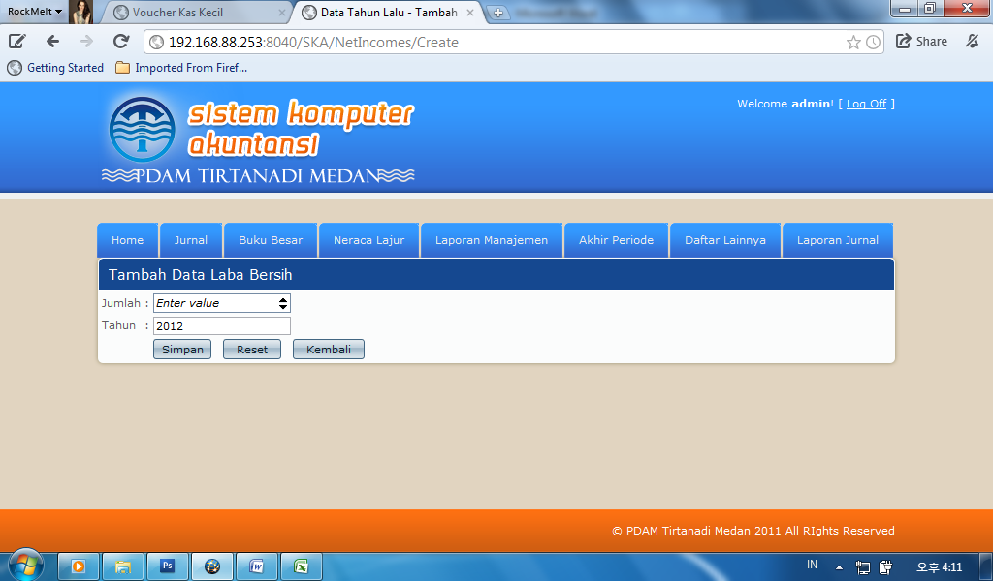

Gambar 69 Halaman Tambah Laba Bersih

Input jumlah laba dan tahun laba, kemudian klik tombol simpan untuk menyimpan data laba bersih baru. Klik tombol reset untuk menghapus seluruh data di teksbox dan mengulang menginput data. Klik tombol kembali untuk membatalkan proses simpan data.

* Edit, tombol ini berfungsi untuk menghapus data laba bersih. Klik tombol edit, maka aplikasi akan menampilkan halaman ubah data laba bersih.

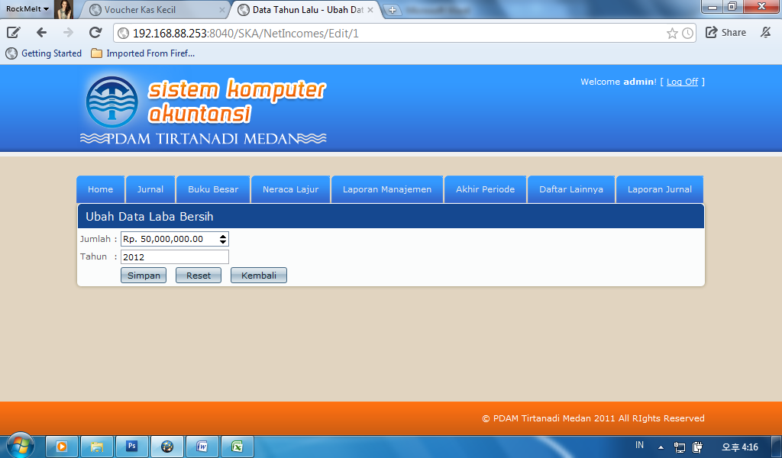

Gambar 70 Halaman Ubah Data Laba Bersih

Setelah user mengubah data laba bersih, klik tombol simpan untuk menyimpan data laba bersih baru. Klik tombol reset untuk menghapus seluruh data di teksbox dan mengulang menginput data. Klik tombol kembali untuk membatalkan proses simpan data dan kembali ke halaman daftar laba bersih.

* Hapus, tombol ini befungsi untuk menghapus data laba bersih. Klik tombol hapus, maka aplikasi akan menampilkan halaman berikut :

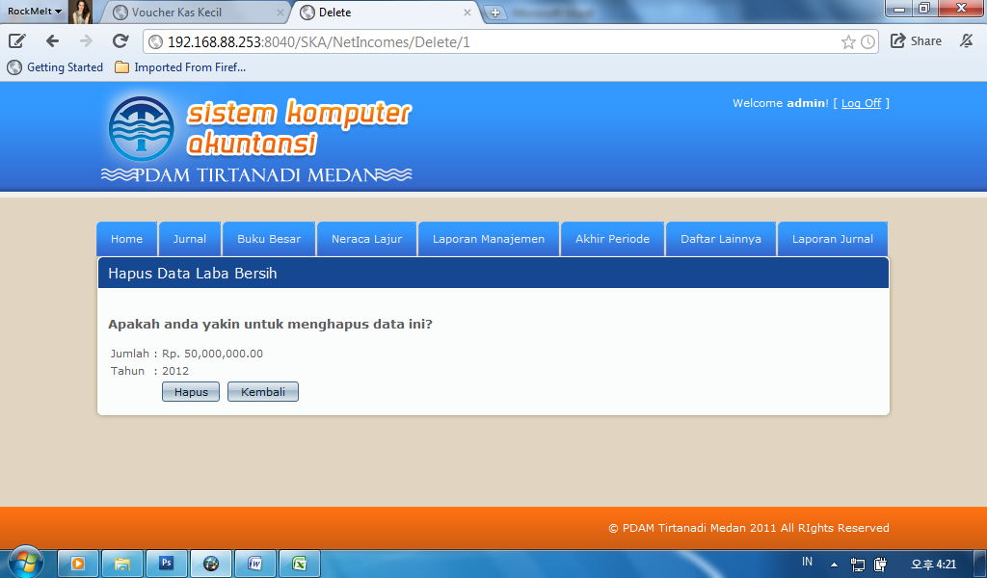

Gambar 71 Halaman Hapus Data Laba Bersih

Klik tombol hapus untuk menghapus data laba bersih. Klik tombol kembali untuk membatalkan proses simpan data dan kembali ke halaman daftar laba bersih.

### cadangan

Menu ini menampilkan informasi cadangan tahun lalu. Klik sub menu “Cadangan”, aplikasi akan menampilkan halaman berikut :

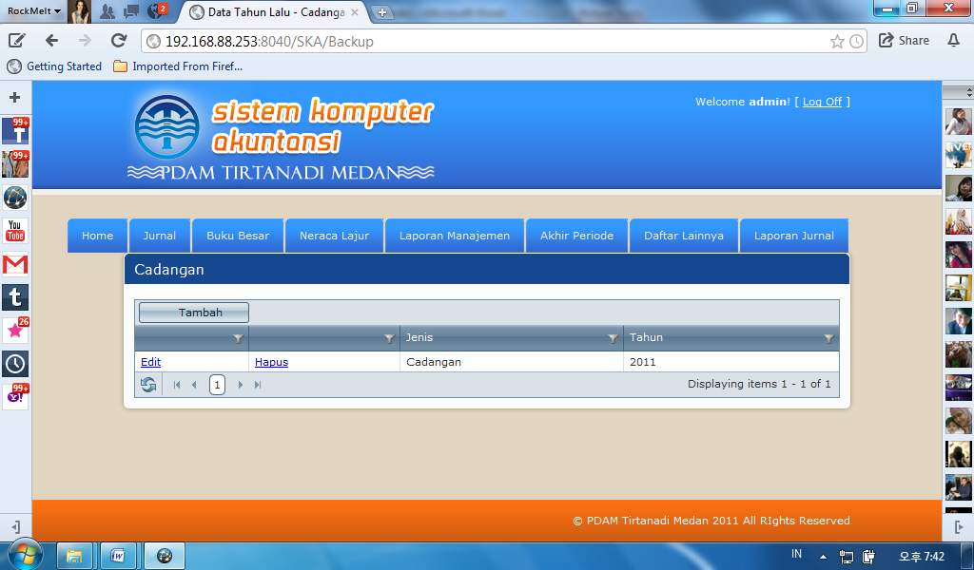

Tambah data

Hapus data

Edit data

Gambar 72 Halaman Data Laba Bersih Tahun Lalu

Berikut fungsi tombol-tombol pada halaman data cadangan tahun lalu.

* Tombol tambah, tombol ini berfungsi untuk menambah data cadangan tahun lalu. Klik tombol tambah, maka aplikasi akan menampilkan halaman berikut :

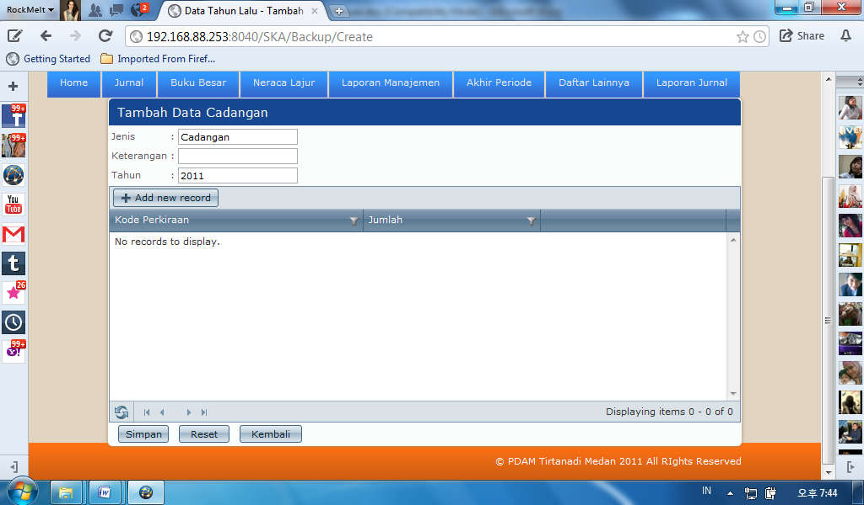

Gambar 73 Halaman Tambah Cadangan

Input data cadanga, kemudian klik tombol simpan untuk menyimpan data cadangan baru. Klik tombol reset untuk menghapus seluruh data di teksbox dan mengulang menginput data. Klik tombol kembali untuk membatalkan proses simpan data.

* Edit, tombol ini berfungsi untuk menghapus data cadangan. Klik tombol edit, maka aplikasi akan menampilkan halaman ubah data cadangan.

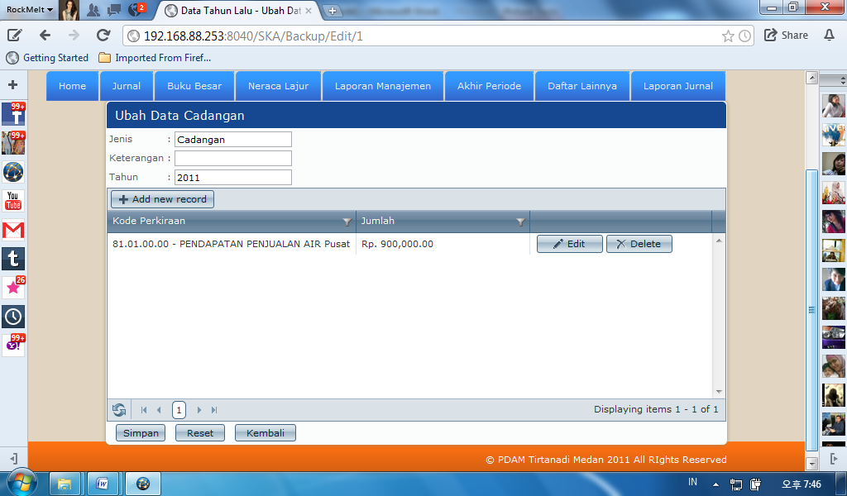

Gambar 74 Halaman Ubah Data Cadangan

Setelah user mengubah data cadangan, klik tombol simpan untuk menyimpan data cadangan baru. Klik tombol reset untuk menghapus seluruh data di teksbox dan mengulang menginput data. Klik tombol kembali untuk membatalkan proses simpan data dan kembali ke halaman daftar cadangan.

* Hapus, tombol ini befungsi untuk menghapus data cadangan. Klik tombol hapus, maka aplikasi akan menampilkan halaman berikut :

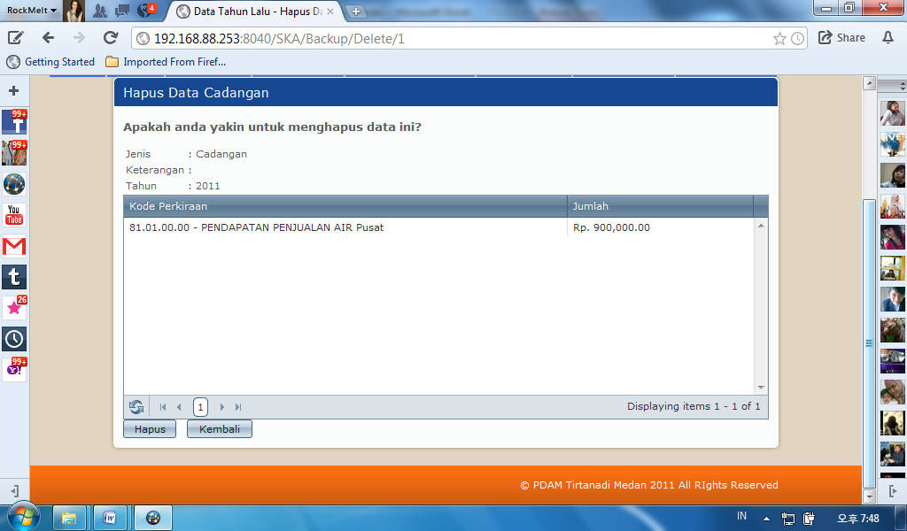

Gambar 75 Halaman Hapus Data Cadangan

Klik tombol hapus untuk menghapus data cadangan. Klik tombol kembali untuk membatalkan proses simpan data dan kembali ke halaman daftar cadangan.

### saldo laba/awal

Menu ini menampilkan informasi saldo laba/awal tahun lalu. Klik sub menu “saldo laba/awal”, aplikasi akan menampilkan halaman berikut :

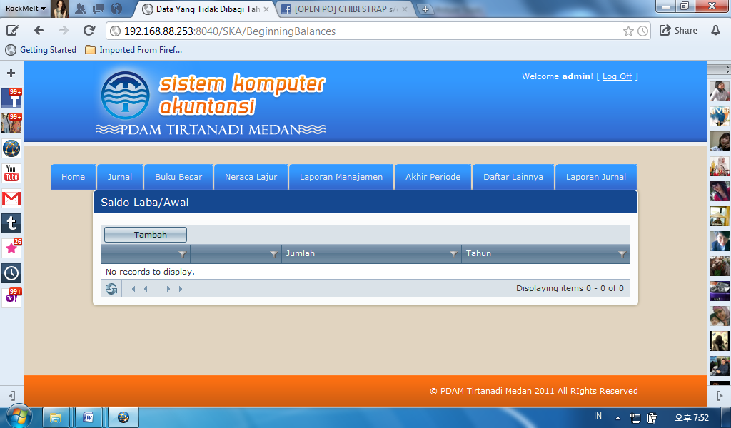

Gambar 76 Halaman Data Saldo Laba/Awal Tahun Lalu

Berikut fungsi tombol-tombol pada halaman data cadangan tahun lalu.

* Tombol tambah, tombol ini berfungsi untuk menambah data saldo laba/awal tahun lalu. Klik tombol tambah, maka aplikasi akan menampilkan halaman berikut :

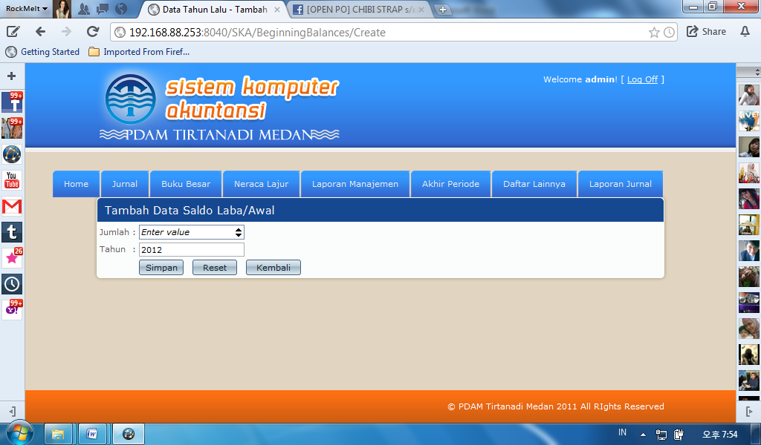

Gambar 77 Halaman Tambah Saldo Laba/Awal

Input data saldo laba/awal, kemudian klik tombol simpan untuk menyimpan data saldo laba/awal baru. Klik tombol reset untuk menghapus seluruh data di teksbox dan mengulang menginput data. Klik tombol kembali untuk membatalkan proses simpan data.

* Edit, tombol ini berfungsi untuk menghapus data saldo laba/awal. Klik tombol edit, maka aplikasi akan menampilkan halaman ubah data saldo laba/awal.

Setelah user mengubah data saldo laba/awal, klik tombol simpan untuk menyimpan data saldo laba/awal baru. Klik tombol reset untuk menghapus seluruh data di teksbox dan mengulang menginput data. Klik tombol kembali untuk membatalkan proses simpan data dan kembali ke halaman daftar saldo laba/awal.

* Hapus, tombol ini befungsi untuk menghapus data saldo laba/awal. Klik tombol hapus, maka aplikasi akan menampilkan hapus data.

Klik tombol hapus untuk menghapus data saldo laba/awal. Klik tombol kembali untuk membatalkan proses simpan data dan kembali ke halaman daftar saldo laba/awal.

### koreksi penambahan

Menu ini menampilkan informasi koreksi penambah tahun lalu. Klik sub menu “Koreksi Penambah”, aplikasi akan menampilkan halaman berikut :

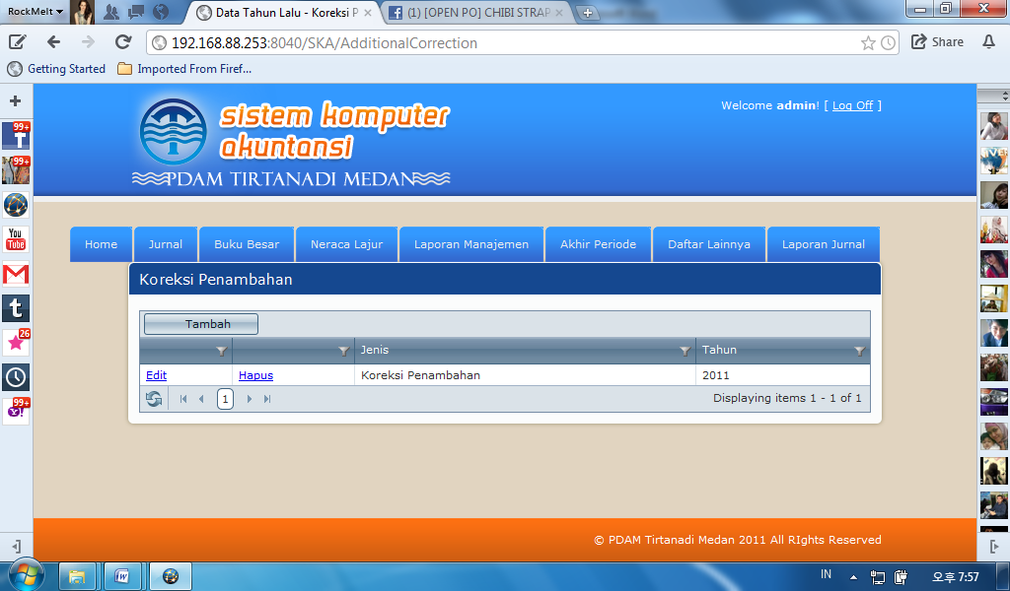

Tambah data

Hapus data

Edit data

Gambar 78 Halaman Data Koreksi Penambah Tahun Lalu

Berikut fungsi tombol-tombol pada halaman data koreksi penambah tahun lalu.

* Tombol tambah, tombol ini berfungsi untuk menambah data koreksi penambah tahun lalu. Klik tombol tambah, maka aplikasi akan menampilkan halaman berikut :

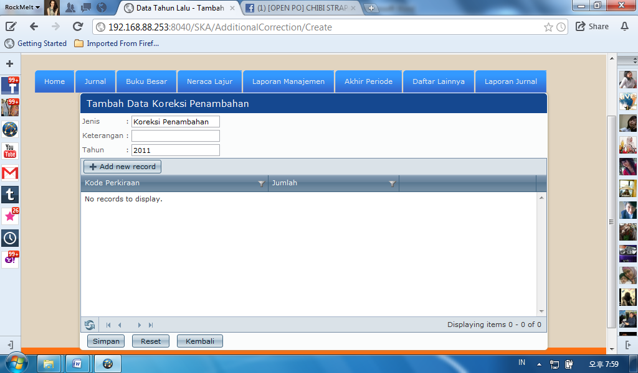

Gambar 79 Halaman Tambah Koreksi Penambah

Input data koreksi penambah, kemudian klik tombol simpan untuk menyimpan data koreksi penambah baru. Klik tombol reset untuk menghapus seluruh data di teksbox dan mengulang menginput data. Klik tombol kembali untuk membatalkan proses simpan data.

* Edit, tombol ini berfungsi untuk menghapus data koreksi penambah. Klik tombol edit, maka aplikasi akan menampilkan halaman ubah data koreksi penambah.

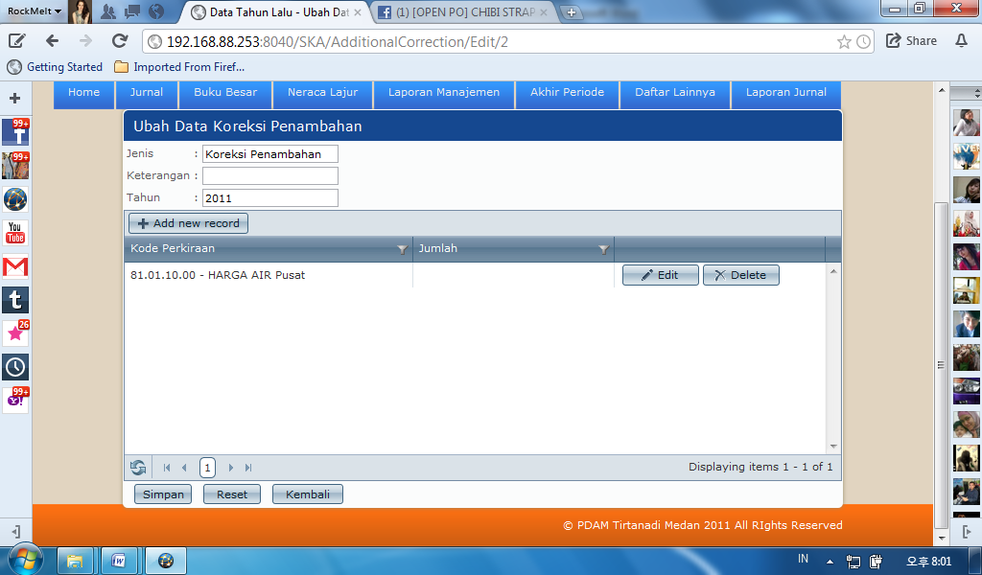

Gambar 80 Halaman Ubah Data Koreksi Penambah

Setelah user mengubah data koreksi penambah, klik tombol simpan untuk menyimpan data koreksi penambah baru. Klik tombol reset untuk menghapus seluruh data di teksbox dan mengulang menginput data. Klik tombol kembali untuk membatalkan proses simpan data dan kembali ke halaman daftar koreksi penambah.

* Hapus, tombol ini befungsi untuk menghapus data koreksi penambah. Klik tombol hapus, maka aplikasi akan menampilkan halaman berikut :

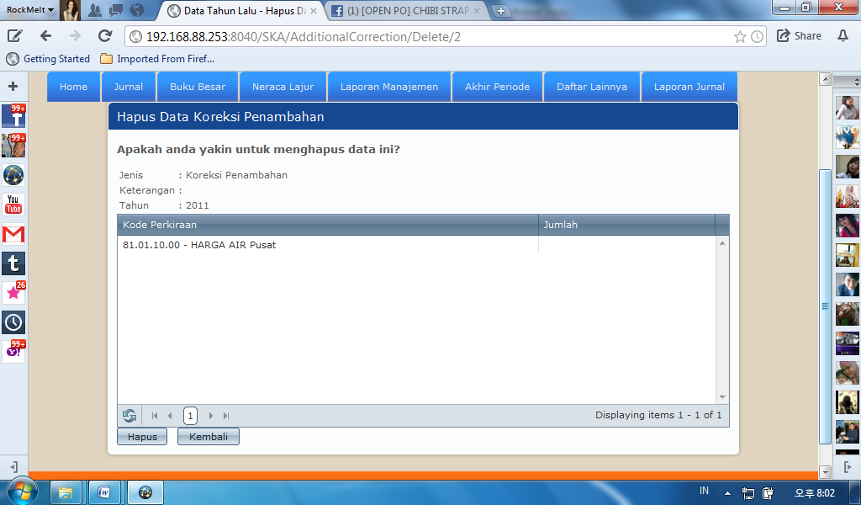

Gambar 81 Halaman Hapus Data koreksi penambah

Klik tombol hapus untuk menghapus data koreksi penambah. Klik tombol kembali untuk membatalkan proses simpan data dan kembali ke halaman daftar koreksi penambah.

### koreksi pengurangan

Menu ini menampilkan informasi koreksi pengurang tahun lalu. Klik sub menu “Koreksi Pengurang”, aplikasi akan menampilkan halaman berikut :

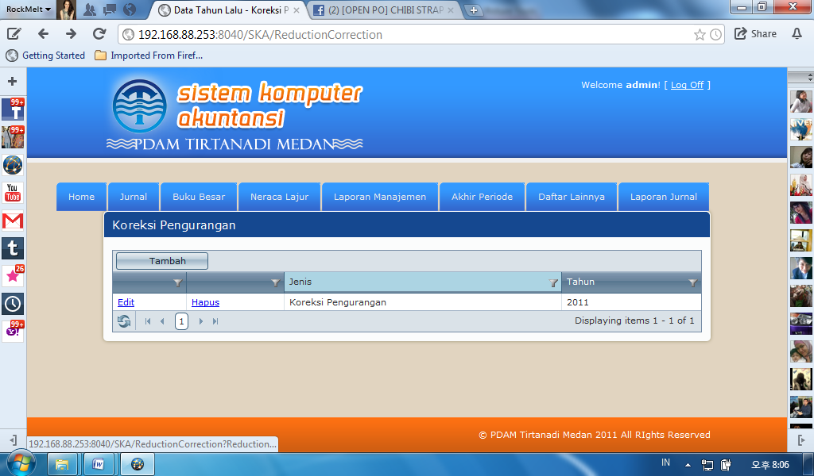

Tambah data

Hapus data

Edit data

Gambar 82 Halaman Data Koreksi Pengurang Tahun Lalu

Berikut fungsi tombol-tombol pada halaman data koreksi pengurang tahun lalu.

* Tombol tambah, tombol ini berfungsi untuk menambah data koreksi pengurang tahun lalu. Klik tombol tambah, maka aplikasi akan menampilkan halaman berikut :

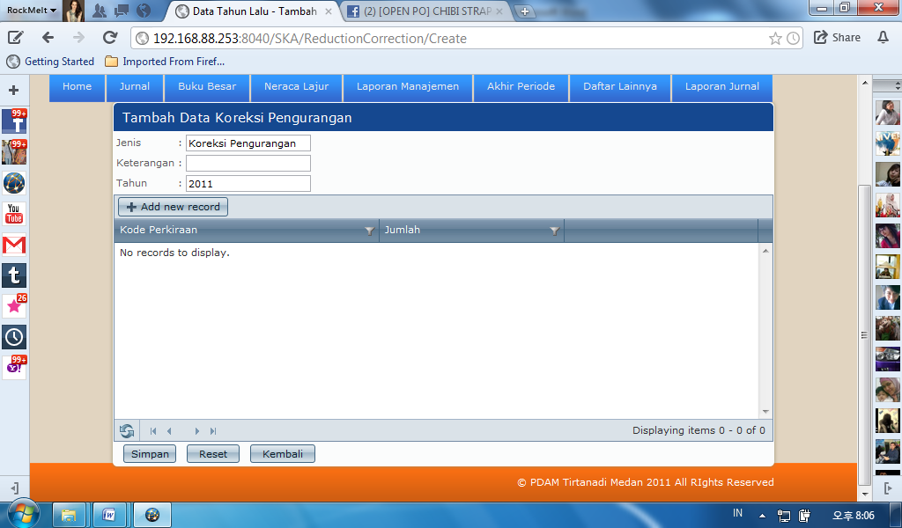

Gambar 83 Halaman Tambah Koreksi Pengurang

Input data koreksi pengurang, kemudian klik tombol simpan untuk menyimpan data koreksi pengurang baru. Klik tombol reset untuk menghapus seluruh data di teksbox dan mengulang menginput data. Klik tombol kembali untuk membatalkan proses simpan data.

* Edit, tombol ini berfungsi untuk menghapus data koreksi pengurang. Klik tombol edit, maka aplikasi akan menampilkan halaman ubah data koreksi pengurang.

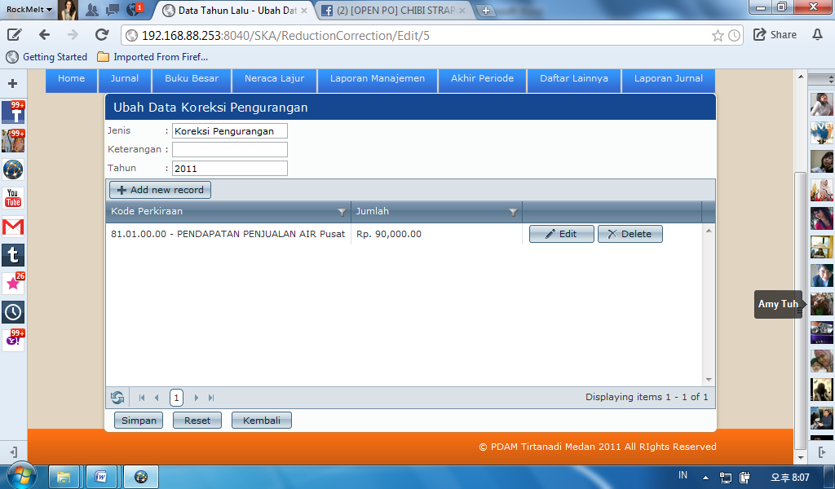

Gambar 84 Halaman Tambah Koreksi Pengurang

Setelah user mengubah data koreksi pengurang, klik tombol simpan untuk menyimpan data koreksi pengurang baru. Klik tombol reset untuk menghapus seluruh data di teksbox dan mengulang menginput data. Klik tombol kembali untuk membatalkan proses simpan data dan kembali ke halaman daftar koreksi pengurang.

* Hapus, tombol ini befungsi untuk menghapus data koreksi pengurang. Klik tombol hapus, maka aplikasi akan menampilkan halaman berikut :

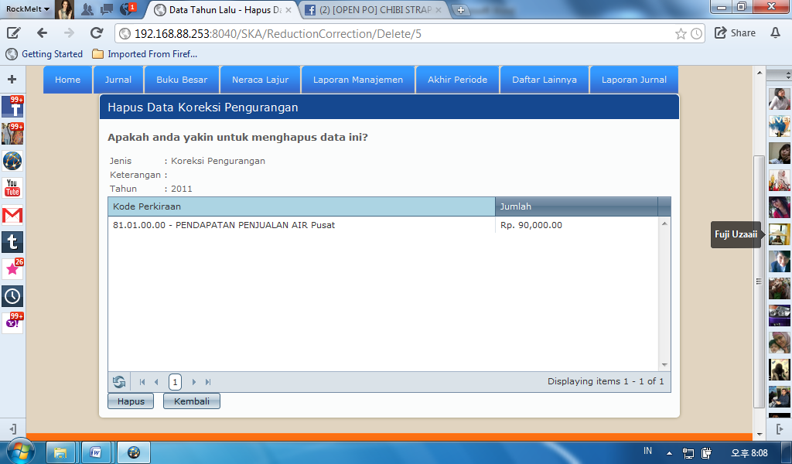

Gambar 85 Halaman Hapus Koreksi Pengurang

Klik tombol hapus untuk menghapus data koreksi pengurang. Klik tombol kembali untuk membatalkan proses simpan data dan kembali ke halaman daftar koreksi pengurang.

### daftar posisi keuangan

Daftar ini pada dasarnya terdiri dari 2 (dua) daftar yang dibandingkan satu sama lain (Cross Check) yaitu: Daftar Sumber dan Penggunaan Dana dan Daftar Perubahan Modal Kerja.

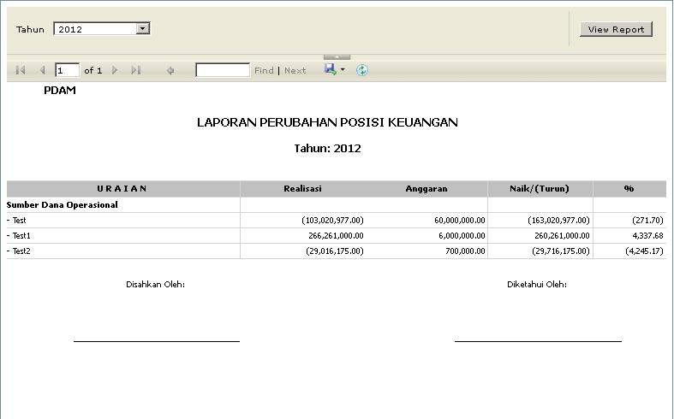

Gambar 86 Laporan Posisi Keuangan

Untuk menampilkan report yang anda butuhkan, anda dapat mengisi kolom yang disediakan. Pilih tahun (kolom Tahun). Setelah itu, tekan tombol View Report untuk menampilkan data report sesuai dengan pilihan anda.

### laporan perputaran kas

Laporan ini memberikan informasi mengenai perputaran uang (kas) perusahaan selama satu tahun.

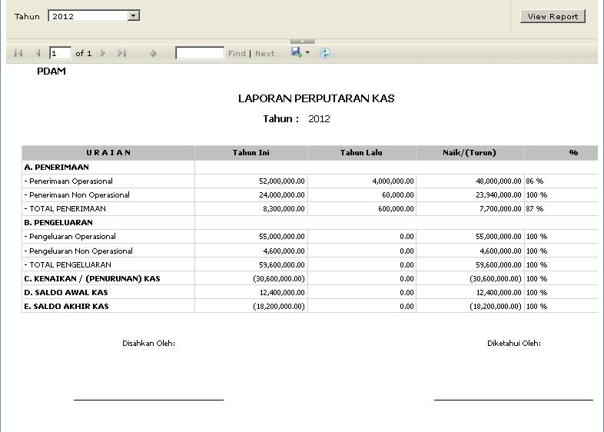

Gambar 87 Laporan Perputaran Kas

Untuk menampilkan report yang anda butuhkan, anda dapat mengisi kolom yang disediakan. Pilih tahun (kolom Tahun). Setelah itu, tekan tombol View Report untuk menampilkan data report sesuai dengan pilihan anda.

## akhir periode

Menu ini menampilkan informasi kegiatan akhir periode yaitu tutup buku dan pindah saldo.

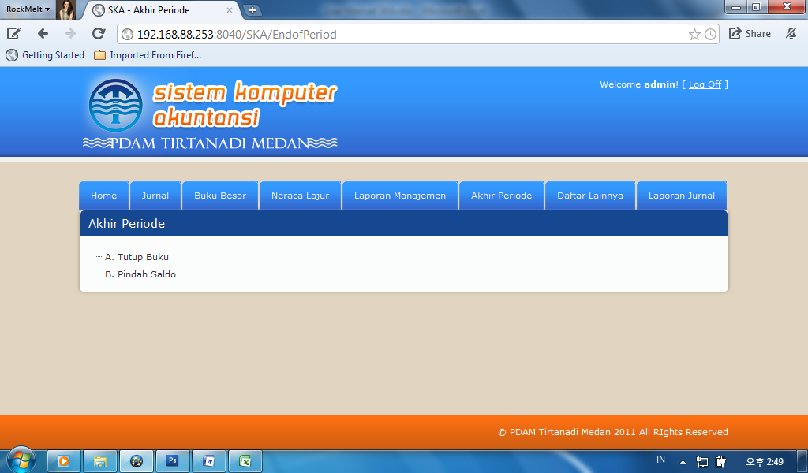

Gambar 88 Halaman Menu Akhir Periode

### tutup buku

Menu ini menampilkan informasi tutup buku di akhir periode. Berikut halaman menu tutup buku.

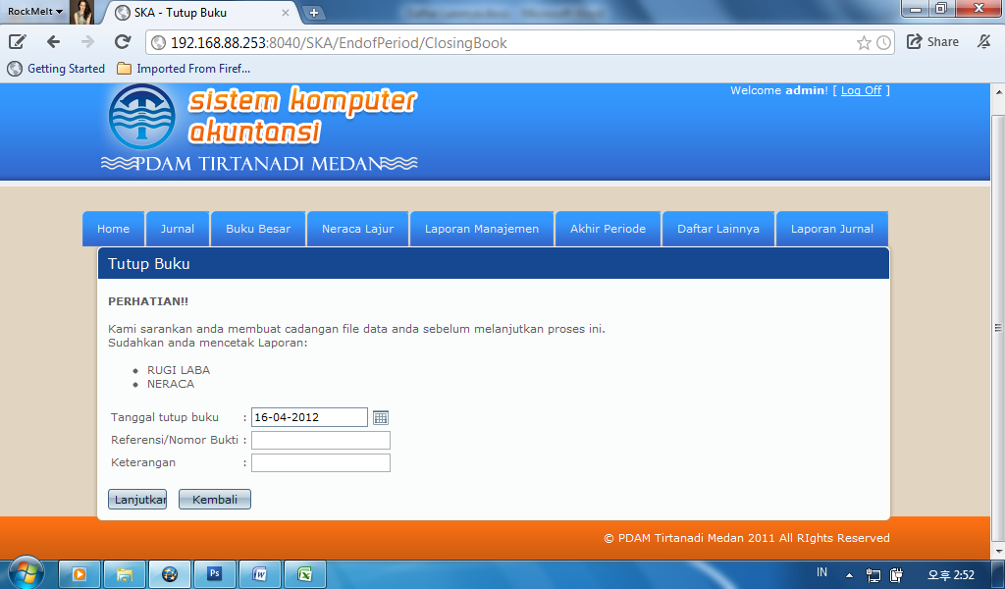

Gambar 89 Halaman Menu Tutup Buku.

Input tanggal tutup buku, referensi/ nomor bukti, dan keterangan di teksbox. Sebaiknya baca dengan cermat pesan di halaman tutup buku ini, pastikan anda letah membuat cadangan file sebelum melanjutkan proses tutup buku.  
Klik tombol lanjutkan untuk melanjutkan proses tutup buku. Klik tombol kembali untuk membatalkan proses tutup buku dan kembali ke halaman menu akhir periode.

### pindah saldo

Menu ini menampilkan kegiatan pindah saldo ke buku besar periode berikutnya, anda perlu berhati-hati sebelum melakukan proses pindah saldo, karena data transaksi yang akan di pindahkan akan terhapus, dan aplikasi akan memulai dengan data yang baru. Berikut halaman menu pindah saldo.

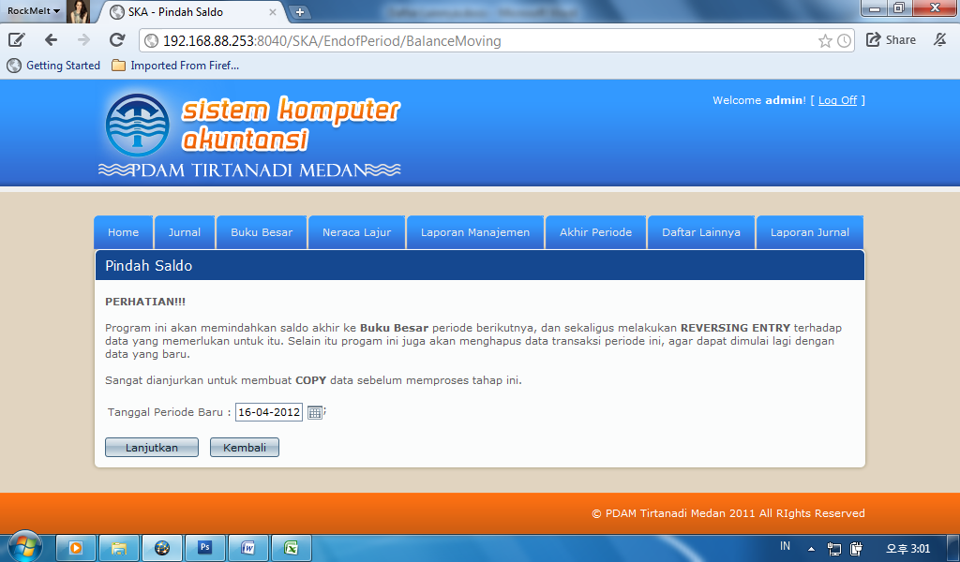

Gambar 90 Halaman Menu Pindah Saldo.

Input tanggal dimulainya periode baru, kemudian klik tombol lanjutkan untuk melanjutkan proses pindah saldo. Klik tombol kembali untuk membatalkan proses pindah saldo dan kembali ke halaman menu akhir periode.

## daftar lainnya

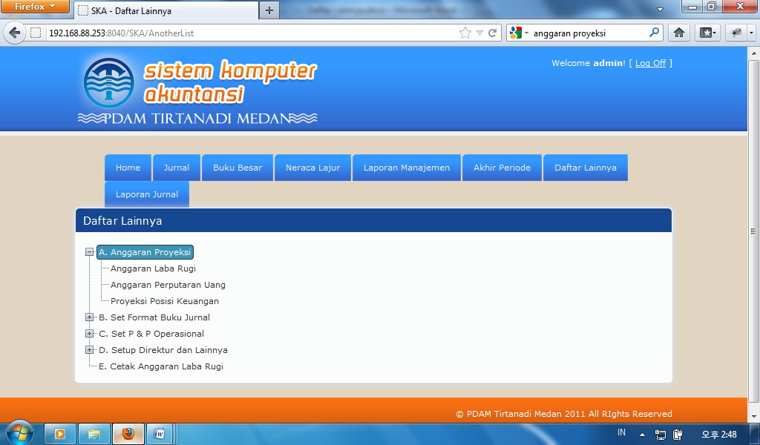

Gambar 91 Halaman Menu Daftar Lainnya

### anggaran proyeksi

### anggaran laba rugi

Menu ini menampilkan data anggaran laba rugi per tahun, baik daftar anggaran laba rugi dan fungsi masing-masing tombol. Klik menu “Anggaran Laba Rugi” pada halaman Daftar lainnya untuk menampilkan daftar anggaran lab rugi. Aplikasi akan menampilkan halaman berikut :

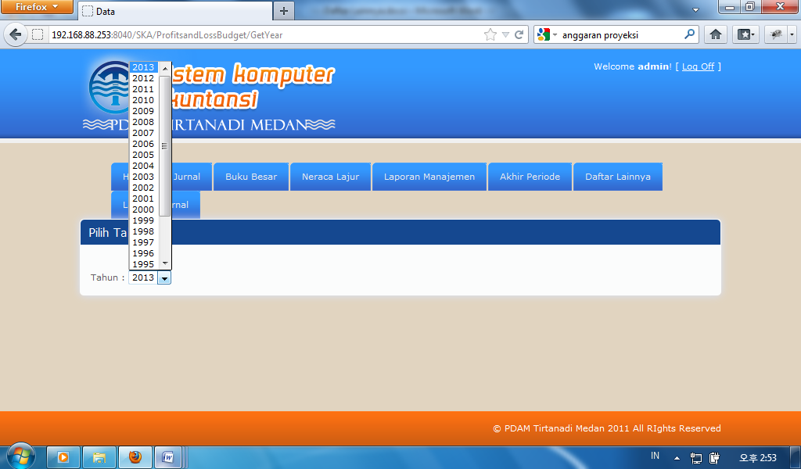

Klik combobox tahun dan pilih tahun untuk melihat daftar anggaran laba rugi.

Gambar 92 Pilih tahun data anggaran laba rugi

Aplikasi akan menampilkan daftar anggaran laba rugi, seperti gambar dibawah ini.

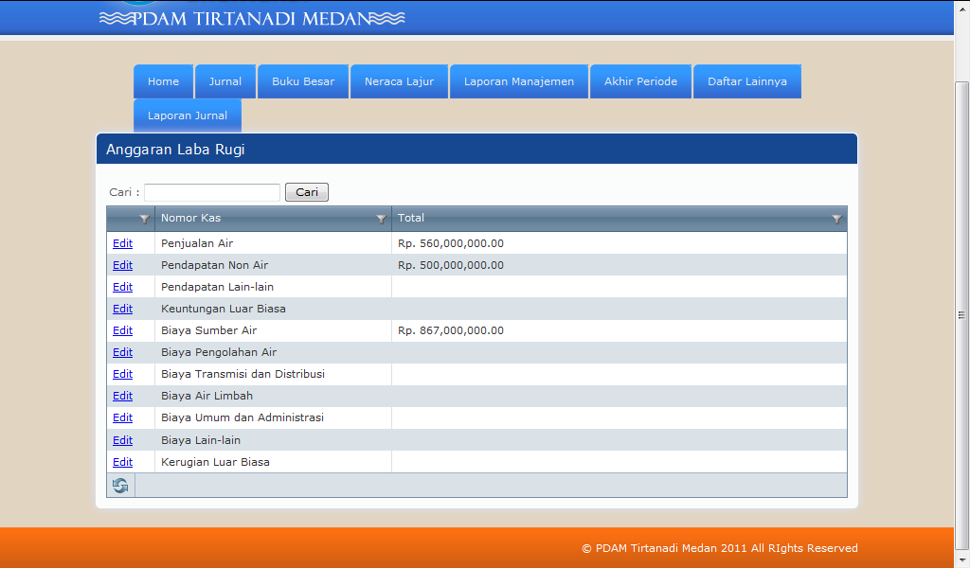

Tombol Cari Data Anggaran Laba Rugi

Tombol Edit Anggaran Laba Rugi

Gambar 93 Halaman Daftar Anggaran Laba Rugi

* Tombol Cari

Tombol ini digunakan untuk memfilter/mencari data anggaran laba rugi berdasarkan data anggaran laba rugi yang diinputkan di teksbox cari.

* Tombol Edit

Tombol ini digunakan untuk mengedit data anggaran laba rugi. Klik tombol edit maka aplikasi akan menampilkan halaman berikut :

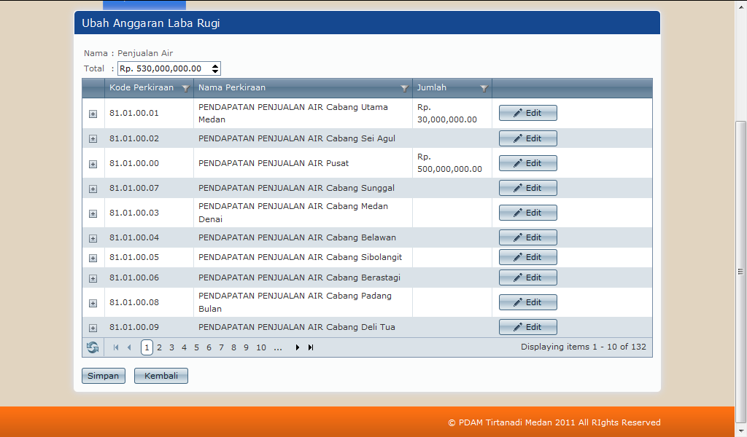

Tombol Edit Anggaran Laba Rugi

Tombol Lihat Detail Anggaran

Gambar 94 Halaman Ubah Anggaran Laba Rugi

Klik tombol edit, aplikasi akan mengaktifkan field jumlah di dalam tabel. Setelah mengedit data, klik tombol update untuk menyimpan data. Klik tombol lihat detail anggaran, untuk melihat detail data anggaran tiap kode perkiraan.

Untuk menyimpan data anggaran keseluruhan, klik tombol simpan. Klik tombol kembali untuk membatalkan proses simpan data dan kembali ke daftar anggaran laba rugi.

### anggaran perputaran uang

Menu ini menampilkan informasi anggaran perputaran uang per tahun, baik daftar anggaran perputaran uang dan fungsi masing-masing tombol. Klik menu “Anggaran Perputaran Uang” pada halaman Daftar lainnya untuk menampilkan daftar anggaran perputaran uang. Aplikasi akan menampilkan halaman berikut :



Klik combobox tahun dan pilih tahun untuk melihat daftar anggaran laba rugi.

Gambar 95 Pilih tahun data anggaran perputaran uang

Aplikasi akan menampilkan daftar anggaran perputaran uang berdasarkan tahun anggaran yang dipilih, seperti gambar dibawah ini.



Tombol Cari Data Anggaran Perputaran Uang

Tombol Edit Anggaran Perputaran Uang

Gambar 96 Halaman Daftar Anggaran Perputaran Uang

* Tombol Cari

Tombol ini digunakan untuk memfilter/mencari data anggaran perputaran uang berdasarkan data anggaran perputaran yang diinputkan di teksbox cari.

* Tombol Edit

Tombol ini digunakan untuk mengedit data anggaran perputaran uang. Klik tombol edit maka aplikasi akan menampilkan halaman berikut :

 Gambar 97 Halaman Ubah Anggaran Perputaran Uang

Setelah user mengedit data anggaran perputaran uang, klik tombol simpan untuk mengupdate data anggaran perputaran uang. Klik tombol kembali untuk membatalkan proses simpan data dan kembali ke halaman daftar anggaran perputaran uang.

### proyeksi posisi keuangan

Menu ini menampilkan informasi proyeksi posisi keuangan per tahun. Klik menu “Proyeksi Posisi Keuangan” pada halaman Daftar lainnya untuk menampilkan daftar anggaran posisi keuangan, aplikasi akan menampilkan halaman berikut :



Klik combobox tahun dan pilih tahun untuk melihat daftar anggaran laba rugi.

Gambar 98 Pilih tahun data anggaran posisi keuangan

Aplikasi akan menampilkan daftar anggaran posisi keuangan berdasarkan tahun anggaran yang dipilih, seperti gambar dibawah ini.



Tombol Cari Data Anggaran Posisi Keuangan

Tombol Edit Anggaran Posisi Keuangan

Gambar 99 Halaman Daftar Anggaran Posisi Keuangan

* Tombol Cari

Tombol ini digunakan untuk memfilter/mencari data anggaran posisi keuangan berdasarkan data anggaran yang diinputkan di teksbox cari.

* Tombol Edit

Tombol ini digunakan untuk mengedit data anggaran posisi keuangan. Klik tombol edit maka aplikasi akan menampilkan halaman berikut :



Simpan data

Tambah data perkiraan

Edit data perkiraan

Hapus data perkiraan

Gambar 100 Halaman Edit Anggaran Posisi Keuangan

Untuk menambah data perkiraan pada data anggaran posisi keuangan, klik tombol “Add New Record”. Klik tombol edit untuk mengedit data perkiraan pada anggaran posisis keuangan. Klik tombol delete untuk mengedit data perkiraan

Setelah user selesai mengedit data anggaran posisi keuangan, klik tombol simpan untuk menyimpan data anggaran posisi keuangan. Atau klik tombol kembali jika user ingin membatalkan proses simpan data dan kembali ke halaman daftar anggaran posisi keuangan.

### set format buku jurnal

Menu ini menampilkan informasi setting format Buku Jurnal. Berikut sub-sub menu pada menu set format buku jurnal.

### jurnal daftar utang harus dibayar

Menu ini menampilkan set format untuk buku jurnal daftar utang harus dibayar (DUHD).

Klik menu “Jurnal Daftar Utang Harus Dibayar” pada halaman menu Daftar Lainnya, maka aplikasi akan menampilkan halaman berikut :



Edit Format Jurnal DHHD

Cari Data Format Jurnal DHHD

Tambah data format Jurnal DHHD

Hapus data Format Jurnal DHHD

Gambar 101 Halaman Format Jurnal DUHD

Berikut fungsi tombol-tombol pada halaman format jurnal DUHD.

* Cari, tombol ini berfungsi untuk mencari data format jurnal DUHD. Input data format jurnal DUHD pada teksbox cari, kemudian klik tombol cari. Aplikasi akan menampilkan data format jurnal DUHD yang dicari.
* Tambah, tombol ini berfungsi untuk menambah data format jurnal DUHD. Klik tombol tambah, maka aplikasi akan menampilkan halaman tambah format jurnal DUHD seperti gambar di bawah ini :



Gambar 102 Halaman Tambah Format Jurnal DUHD

Input data format jurnal DUHD pada teksbox, kemudian klik tombol simpan untuk menyimpan data format jurnal DUHD.

Klik tombol reset untuk menghapus seluruh data di teksbox dan mengulang menginput data.

Klik tombol kembali untuk membatalkan proses hapus data dan kembali ke halaman format jurnal DUHD.

* Edit, tombol ini berfungsi untuk mengedit data format jurnal DUHD. Klik tombol edit, maka aplikasi akan menampilkan halaman berikut :



Gambar 103 Halaman Edit Format Jurnal DUHD

Setelah user selesai mengedit data format jurnal DUHD, klik tombol simpan untuk menyimpan data format jurnal DUHD yang telah diupdate.

Klik tombol reset untuk menghapus seluruh data di teksbox dan mengulang menginput data.

Klik tombol kembali untuk membatalkan proses hapus data dan kembali ke halaman format jurnal DUHD.

* Hapus, tombol ini berfungsi untuk menghapus data format jurnal DUHD. Klik tombol hapus, maka aplikasi akan menampilkan halaman hapus format jurnal DUHD seperti gambar di bawah ini :



Gambar 104 Halaman Hapus Format Jurnal DUHD

Klik tombol hapus untuk menghapus data format jurnal DUHD. Klik tombol kembali untuk membatalkan proses hapus data dan kembali ke halaman format jurnal DUHD.

### jurnal rekening

Menu ini menampilkan set format untuk buku jurnal rekening.

Klik menu “Jurnal Rekening” pada halaman menu Daftar Lainnya, maka aplikasi akan menampilkan halaman berikut :



Cari Data Format Jurnal Rekening

Tambah data format Jurnal Rekening

Edit Format Jurnal Rekening

Hapus data Format Jurnal Rekening

Gambar 105 Halaman Format Jurnal Rekening

Berikut fungsi tombol-tombol pada halaman format jurnal Rekening.

* Cari, tombol ini berfungsi untuk mencari data format jurnal rekening. Input data format jurnal rekening pada teksbox cari, kemudian klik tombol cari. Aplikasi akan menampilkan data format jurnal rekening yang dicari.
* Tambah, tombol ini berfungsi untuk menambah data format jurnal rekening. Klik tombol tambah, maka aplikasi akan menampilkan halaman tambah format jurnal rekening seperti gambar di bawah ini :



Gambar 106 Halaman Tambah Format Jurnal Rekening

Input data format jurnal rekening pada teksbox, kemudian klik tombol simpan untuk menyimpan data format jurnal rekening.

Klik tombol reset untuk menghapus seluruh data di teksbox dan mengulang menginput data.

Klik tombol kembali untuk membatalkan proses hapus data dan kembali ke halaman format jurnal rekening.

* Edit, tombol ini berfungsi untuk mengedit data format jurnal rekening. Klik tombol edit, maka aplikasi akan menampilkan halaman berikut :



Gambar 107 Halaman Edit Format Jurnal Rekening

Setelah user selesai mengedit data format jurnal rekening, klik tombol simpan untuk menyimpan data format jurnal rekening yang telah diupdate.Klik tombol reset untuk menghapus seluruh data di teksbox dan mengulang menginput data.Klik tombol kembali untuk membatalkan proses hapus data dan kembali ke halaman format jurnal rekening.

* Hapus, tombol ini berfungsi untuk menghapus data format jurnal rekening. Klik tombol hapus, maka aplikasi akan menampilkan halaman hapus format jurnal rekening seperti gambar di bawah ini :



Gambar 108 Halaman Hapus Format Jurnal rekening

Klik tombol hapus untuk menghapus data format jurnal rekening. Klik tombol kembali untuk membatalkan proses hapus data dan kembali ke halaman format jurnal rekening.

### jurnal penerimaan kas

Menu ini menampilkan set format untuk buku jurnal penerimaan kas.

Klik menu “Jurnal Penerimaan Kas” pada halaman menu Daftar Lainnya, maka aplikasi akan menampilkan halaman berikut :



Cari Data Format Jurnal penerimaan kas

Tambah data format Jurnal penerimaan kas

Edit Format Jurnal penerimaan kas

Hapus data Format Jurnal penerimaan kas

Gambar 109 Halaman Format Jurnal Penerimaan Kas

Berikut fungsi tombol-tombol pada halaman format jurnal penerimaan kas.

* Cari, tombol ini berfungsi untuk mencari data format jurnal penerimaan kas. Input data format jurnal penerimaan kas pada teksbox cari, kemudian klik tombol cari. Aplikasi akan menampilkan data format jurnal penerimaan kas yang dicari.
* Tambah, tombol ini berfungsi untuk menambah data format jurnal penerimaan kas. Klik tombol tambah, maka aplikasi akan menampilkan halaman tambah format jurnal penerimaan kas seperti gambar di bawah ini :



Gambar 110 Halaman Tambah Format Jurnal Penerimaan Kas

Input data format jurnal penerimaan kas pada teksbox, kemudian klik tombol simpan untuk menyimpan data format jurnal penerimaan kas.

Klik tombol reset untuk menghapus seluruh data di teksbox dan mengulang menginput data.

Klik tombol kembali untuk membatalkan proses hapus data dan kembali ke halaman format jurnal penerimaan kas.

* Edit, tombol ini berfungsi untuk mengedit data format jurnal penerimaan kas. Klik tombol edit, maka aplikasi akan menampilkan halaman berikut :



Gambar 111 Halaman Edit Format Jurnal Penerimaan Kas

Setelah user selesai mengedit data format jurnal penerimaan kas, klik tombol simpan untuk menyimpan data format jurnal penerimaan kas yang telah diupdate.

Klik tombol reset untuk menghapus seluruh data di teksbox dan mengulang menginput data.

Klik tombol kembali untuk membatalkan proses hapus data dan kembali ke halaman format jurnal penerimaan kas.

* Hapus, tombol ini berfungsi untuk menghapus data format jurnal penerimaan kas. Klik tombol hapus, maka aplikasi akan menampilkan halaman hapus format jurnal penerimaan kas seperti gambar di bawah ini :



Gambar 112 Halaman Hapus Format Jurnal Penerimaan Kas

Klik tombol hapus untuk menghapus data format jurnal penerimaan kas. Klik tombol kembali untuk membatalkan proses hapus data dan kembali ke halaman format jurnal penerimaan kas.

### jurnal pembayaran kas

Menu ini menampilkan set format untuk buku jurnal pembayaran kas.

Klik menu “Jurnal Pembayaran Kas” pada halaman menu Daftar Lainnya, maka aplikasi akan menampilkan halaman berikut :



Edit Format Jurnal penerimaan kas

Cari Data Format Jurnal penerimaan kas

Tambah data format Jurnal penerimaan kas

Hapus data Format Jurnal penerimaan kas

Gambar 113 Halaman Format Jurnal Pembayaran Kas

Berikut fungsi tombol-tombol pada halaman format jurnal pembayaran kas.

* Cari, tombol ini berfungsi untuk mencari data format jurnal pembayaran kas. Input data format jurnal pembayaran kas pada teksbox cari, kemudian klik tombol cari. Aplikasi akan menampilkan data format jurnal pembayaran kas yang dicari.
* Tambah, tombol ini berfungsi untuk menambah data format jurnal pembayaran kas. Klik tombol tambah, maka aplikasi akan menampilkan halaman tambah format jurnal pembayaran kas seperti gambar di bawah ini :



Gambar 114 Halaman Tambah Format Jurnal Pembayaran Kas

Input data format jurnal pembayaran kas pada teksbox, kemudian klik tombol simpan untuk menyimpan data format jurnal pembayaran kas.

Klik tombol reset untuk menghapus seluruh data di teksbox dan mengulang menginput data.

Klik tombol kembali untuk membatalkan proses hapus data dan kembali ke halaman format jurnal pembayaran kas.

* Edit, tombol ini berfungsi untuk mengedit data format jurnal pembayaran kas. Klik tombol edit, maka aplikasi akan menampilkan halaman berikut :



Gambar 115 Halaman Edit Format Jurnal Pembayaran Kas

Setelah user selesai mengedit data format jurnal pembayaran kas, klik tombol simpan untuk menyimpan data format jurnal pembayaran kas yang telah diupdate.

Klik tombol reset untuk menghapus seluruh data di teksbox dan mengulang menginput data.

Klik tombol kembali untuk membatalkan proses hapus data dan kembali ke halaman format jurnal pembayaran kas.

* Hapus, tombol ini berfungsi untuk menghapus data format jurnal pembayaran kas. Klik tombol hapus, maka aplikasi akan menampilkan halaman hapus format jurnal pembayaran kas seperti gambar di bawah ini :



Gambar 116 Halaman Hapus Format Jurnal Pembayaran Kas

Klik tombol hapus untuk menghapus data format jurnal pembayaran kas. Klik tombol kembali untuk membatalkan proses hapus data dan kembali ke halaman format jurnal pembayaran kas.

### jurnal pembayaran bahan instalansi dan kimia (PBIK)

Menu ini menampilkan set format untuk buku jurnal pembayaran bahan instalasi dan kimia (PBIK).

Klik menu “Jurnal Pembayaran Bahan Instalasi dan Kimia” pada halaman menu Daftar Lainnya, maka aplikasi akan menampilkan halaman berikut :



Edit Format Jurnal

Tambah data format Jurnal

Hapus data Format Jurnal

Cari Data Format Jurnal

Gambar 117 Halaman Format Jurnal Pembayaran Bahan Instalasi dan Kimia

Berikut fungsi tombol-tombol pada halaman format jurnal pembayaran bahan instalasi dan kimia (PBIK).

* Cari, tombol ini berfungsi untuk mencari data format jurnal pembayaran bahan instalasi dan kimia (PBIK). Input data format jurnal pembayaran bahan instalasi dan kimia (PBIK)pada teksbox cari, kemudian klik tombol cari. Aplikasi akan menampilkan data format jurnal pembayaran bahan instalasi dan kimia (PBIK) yang dicari.
* Tambah, tombol ini berfungsi untuk menambah data format jurnal pembayaran bahan instalasi dan kimia (PBIK). Klik tombol tambah, maka aplikasi akan menampilkan halaman tambah format jurnal pembayaran bahan instalasi dan kimia (PBIK) seperti gambar di bawah ini :



**Gambar 118 Halaman Tambah Format Jurnal Pembayaran Bahan Instalasi Dan Kimia (PBIK)**

Input data format jurnal pembayaran bahan instalasi dan kimia (PBIK) pada teksbox, kemudian klik tombol simpan untuk menyimpan data format jurnal pembayaran bahan instalasi dan kimia (PBIK).

Klik tombol reset untuk menghapus seluruh data di teksbox dan mengulang menginput data.

Klik tombol kembali untuk membatalkan proses hapus data dan kembali ke halaman format jurnal pembayaran bahan instalasi dan kimia (PBIK).

* Edit, tombol ini berfungsi untuk mengedit data format jurnal pembayaran bahan instalasi dan kimia (PBIK). Klik tombol edit, maka aplikasi akan menampilkan halaman berikut :



**Gambar 119 Halaman Edit Format Jurnal Pembayaran Bahan Instalasi Dan Kimia (PBIK)**

Setelah user selesai mengedit data format jurnal pembayaran bahan instalasi dan kimia (PBIK), klik tombol simpan untuk menyimpan data format jurnal pembayaran bahan instalasi dan kimia (PBIK) yang telah diupdate.

Klik tombol reset untuk menghapus seluruh data di teksbox dan mengulang menginput data.

Klik tombol kembali untuk membatalkan proses hapus data dan kembali ke halaman format jurnal pembayaran bahan instalasi dan kimia (PBIK).

* Hapus, tombol ini berfungsi untuk menghapus data format jurnal pembayaran bahan instalasi dan kimia (PBIK). Klik tombol hapus, maka aplikasi akan menampilkan halaman hapus format jurnal pembayaran bahan instalasi dan kimia (PBIK)seperti gambar di bawah ini :



**Gambar 120 Halaman Hapus Format Jurnal Pembayaran Bahan Instalasi Dan Kimia (PBIK)**

Klik tombol hapus untuk menghapus data format jurnal pembayaran bahan instalasi dan kimia (PBIK). Klik tombol kembali untuk membatalkan proses hapus data dan kembali ke halaman format jurnal pembayaran bahan instalasi dan kimia (PBIK).

### set p & p operasional

Menu ini menampilkan informasi setting penerimaan dan pengeluaran Operasional. Berikut sub-sub menu pada menu daftar penerimaan dan pengeluaran Operasional.

### daftar penerimaan dan pengeluaran operasional

Menu ini menampilkan informasi daftar penerimaan dan pengeluaran operasional.

Klik menu “Daftar Penerimaan dan Pengeluaran Operasional” pada halaman menu Daftar Lainnya, maka aplikasi akan menampilkan halaman berikut :



Tambah data P & P Operasional

Cari data P & P Operasional

Hapus data P & P Operasional

Edit data P & P Operasional

**Gambar 121 Halaman Hapus Format Daftar Penerimaan dan Pengeluaran Operasional**

Berikut fungsi tombol-tombol pada halaman daftar penerimaan dan pengeluaran operasional .

* Cari, tombol ini berfungsi untuk mencari data penerimaan dan pengeluaran operasional. Input data penerimaan dan pengeluaran operasional pada teksbox cari, kemudian klik tombol cari. Aplikasi akan menampilkan data penerimaan dan pengeluaran operasional yang dicari.
* Create, tombol ini berfungsi untuk menambah data penerimaan dan pengeluaran operasional. Klik tombol tambah, maka aplikasi akan menampilkan halaman tambah data penerimaan dan pengeluaran operasional seperti gambar di bawah ini :

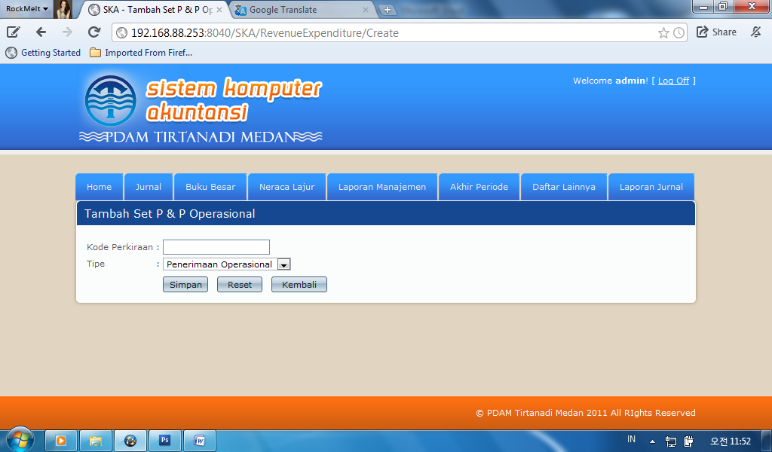

**Gambar 122 Halaman Tambah Data Penerimaan Dan Pengeluaran Operasional**

Input data penerimaan dan pengeluaran operasional pada teksbox, kemudian klik tombol simpan untuk menyimpan data penerimaan dan pengeluaran operasional. Klik tombol reset untuk menghapus seluruh data di teksbox dan mengulang menginput data.

Klik tombol kembali untuk membatalkan proses hapus data dan kembali ke halaman daftar penerimaan dan pengeluaran operasional.

* Edit, tombol ini berfungsi untuk mengedit data penerimaan dan pengeluaran operasional. Klik tombol edit, maka aplikasi akan menampilkan halaman berikut :

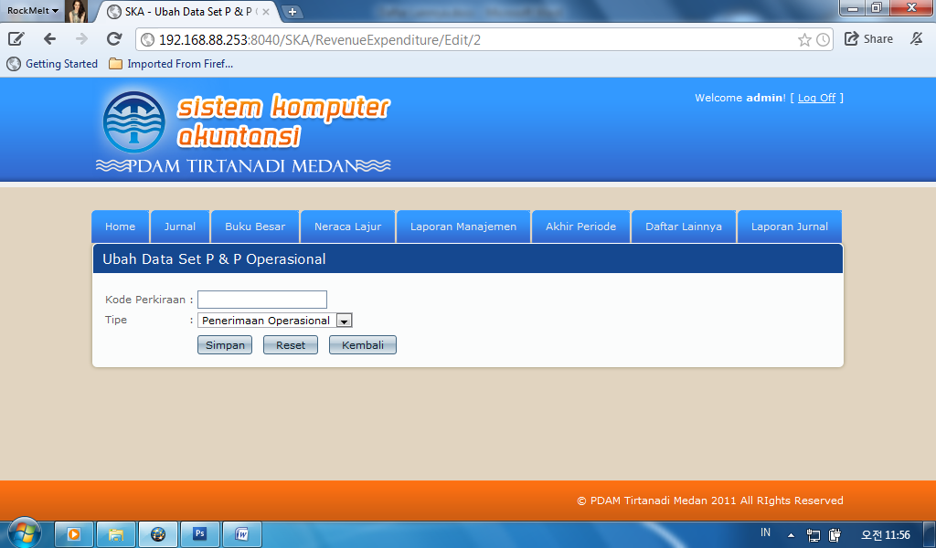

**Gambar 123 Halaman Ubah Data Penerimaan dan Pengeluaran Operasional**

Setelah user selesai mengedit data penerimaan dan pengeluaran operasional, klik tombol simpan untuk menyimpan data penerimaan dan pengeluaran operasional yang telah diupdate.

Klik tombol reset untuk menghapus seluruh data di teksbox dan mengulang menginput data.

Klik tombol kembali untuk membatalkan proses hapus data dan kembali ke halaman daftar penerimaan dan pengeluaran operasional.

* Hapus, tombol ini berfungsi untuk menghapus data penerimaan dan pengeluaran operasional. Klik tombol hapus, maka aplikasi akan menampilkan halaman hapus penerimaan dan pengeluaran operasional seperti gambar di bawah ini :

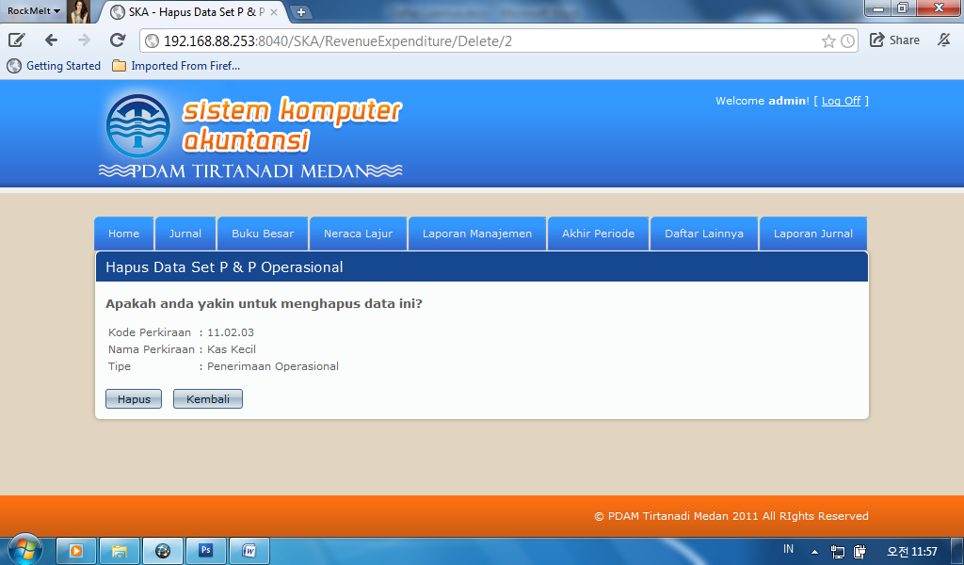

**Gambar 124 Halaman Hapus Data Penerimaan dan Pengeluaran Operasional**

Klik tombol hapus untuk menghapus data penerimaan dan pengeluaran operasional. Klik tombol kembali untuk membatalkan proses hapus data dan kembali ke halaman daftar penerimaan dan pengeluaran operasional.

### Cetak penerimaan operasional

### Cetak pengeluaran operasional

### setup direktur dan lainnya

Menu ini menampilkan informasi setting pejabat penanggung jawab laporan. Berikut sub-sub menu pada menu setup direktur dan lainnya.

### laporan bulanan

Menu ini menampilkan informasi setup pejabat penanggung jawab laporan bulanan.

Klik menu “Laporan Bulanan” pada halaman menu Daftar Lainnya, maka aplikasi akan menampilkan halaman berikut :



Cari data setup direktur dan lainnya

Edit setup direktur dan lainnya

**Gambar 125 Halaman Setup Direktur dan Lainnya – Laporan Bulanan.**

* Tombol cari, tombol ini berfungsi untuk mencari data setup direktur dan lainnya. Input data pejabat pada teksbox cari, kemudian klik tombol cari. Aplikasi akan menampilkan data setup pejabat yang dicari.
* Tombol edit, tombol ini berfungsi untuk mengedit data setup direktur dan lainnya. Klik tombol edit, maka aplikasi akan menampilkan halaman berikut :



**Gambar 126 Halaman Setup Laporan Bulanan**

Setelah user mengedit setup laporan bulanan, klik simpan untuk menyimpan update data.  
Klik tombol reset untuk menghapus seluruh data di dalam teksbox, dan mengulang menginput data. Klik tombol kembali untuk membatalkan proses simpan data dan kembali ke halaman daftar setup direktur dan lainnya.

### laporan tahunan

Menu ini menampilkan informasi setup pejabat penanggung jawab laporan tahunan.

Klik menu “Laporan Tahunan” pada halaman menu Daftar Lainnya, maka aplikasi akan menampilkan halaman berikut :



Cari data setup direktur dan lainnya

Edit setup direktur dan lainnya

**Gambar 127 Halaman Setup Direktur dan Lainnya.**

* Tombol cari, tombol ini berfungsi untuk mencari data setup direktur dan lainnya. Input data pejabat pada teksbox cari, kemudian klik tombol cari. Aplikasi akan menampilkan data setup pejabat yang dicari.
* Tombol edit, tombol ini berfungsi untuk mengedit data setup direktur dan lainnya. Klik tombol edit, maka aplikasi akan menampilkan halaman berikut :



**Gambar 128 Halaman Setup Laporan Tahunan**

Setelah user mengedit setup laporan tahunan, klik simpan untuk menyimpan update data.  
Klik tombol reset untuk menghapus seluruh data di dalam teksbox, dan mengulang menginput data. Klik tombol kembali untuk membatalkan proses simpan data dan kembali ke halaman daftar setup direktur dan lainnya.

### cetak anggaran laba rugi

Menu ini menampilkan seluruh laporan laba rugi setiap tahun.

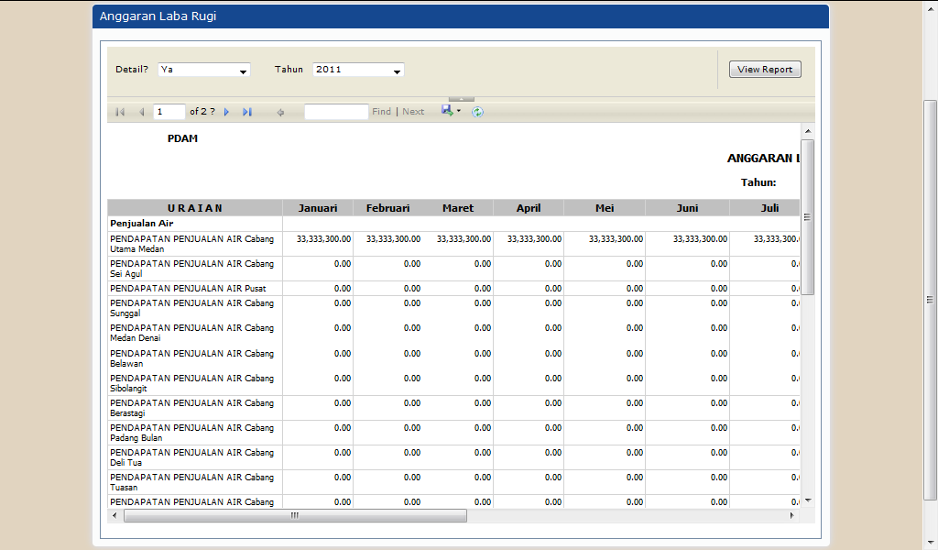

**Gambar 129 Halaman Laporan Anggaran Laba Rugi**

Pilih tahun anggaran, kemudian klik tombol view report untuk melihat laporan anggaran laba rugi.

## laporan jurnal

### laporan jurnal daftar utang harus dibayar

Menu ini menampilkan laporan jurnal daftar utang harus dibayar berdasarkan periode waktu tertentu.

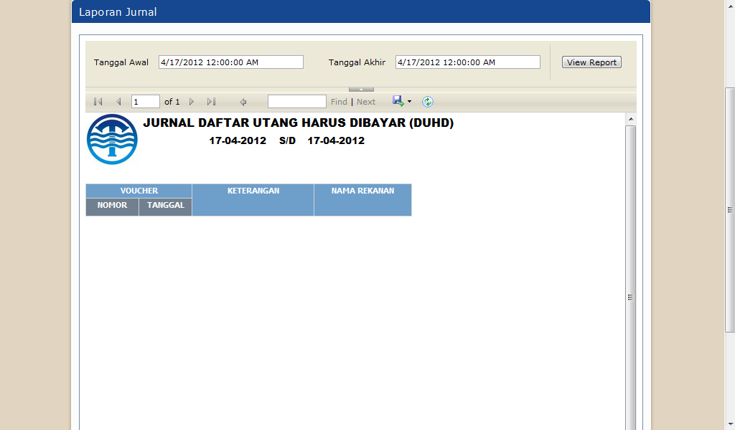

**Gambar 130 Halaman Laporan Jurnal Daftar Utang Yang Harus Dibayar**

Input tanggal awal jurnal dan tanggal akhir jurnal kemudian klik tombol view report. Maka aplikasi akan menampilkan laporan jurnal daftar utang yang harus dibayar berdasarkan tanggal yang ditentukan.

### laporan jurnal rekening

Menu ini menampilkan laporan jurnal rekening berdasarkan tanggal.

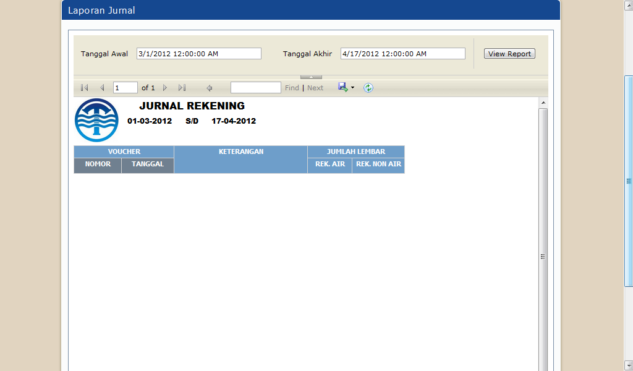

**Gambar 131 Halaman Laporan Jurnal Rekening**

Input tanggal awal jurnal dan tanggal akhir jurnal kemudian klik tombol view report. Maka aplikasi akan menampilkan laporan jurnal rekening berdasarkan tanggal yang ditentukan.

### laporan jurnal penerimaan kas

Menu ini menampilkan laporan jurnal penerimaan kas berdasarkan tanggal.

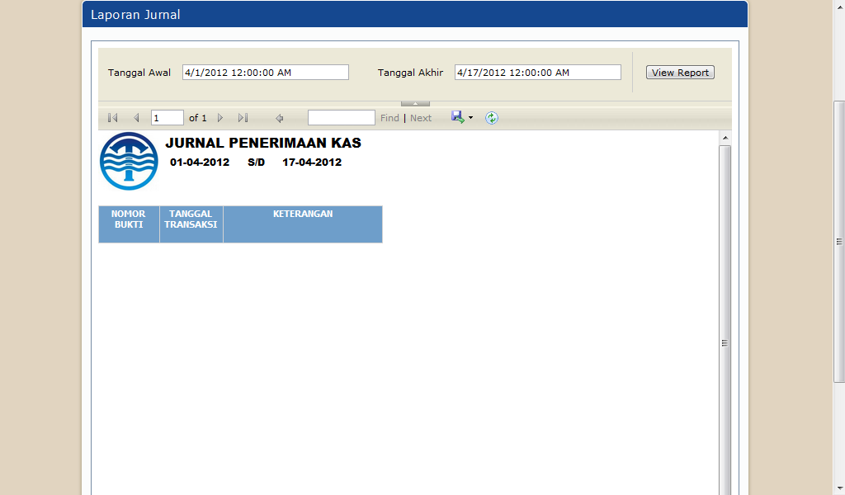

**Gambar 132 Halaman Laporan Jurnal Penerimaan Kas**

Input tanggal awal jurnal dan tanggal akhir jurnal kemudian klik tombol view report. Maka aplikasi akan menampilkan laporan jurnal penerimaan kas berdasarkan tanggal yang ditentukan.

### laporan jurnal pembayaran kas

Menu ini menampilkan laporan jurnal pembayaran kas berdasarkan tanggal.

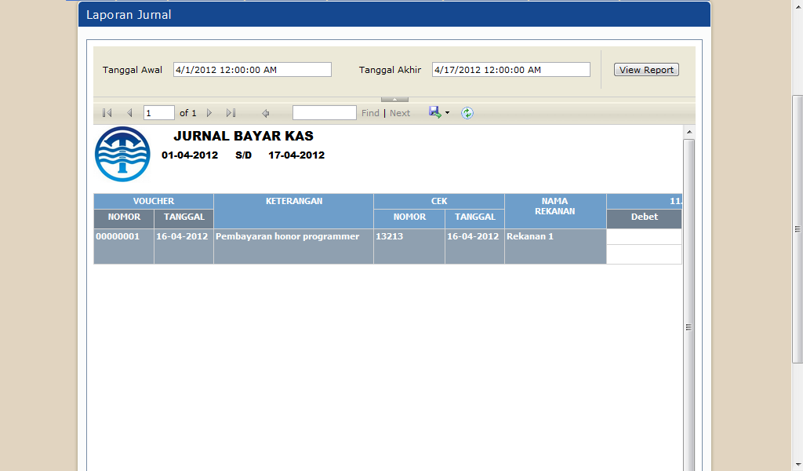

**Gambar 133 Halaman Laporan Jurnal Pembayaran Kas**

Input tanggal awal jurnal dan tanggal akhir jurnal kemudian klik tombol view report. Maka aplikasi akan menampilkan laporan jurnal pembayaran kas berdasarkan tanggal yang ditentukan.

### laporan jurnal PBIK

Menu ini menampilkan laporan jurnal PBIK berdasarkan tanggal.

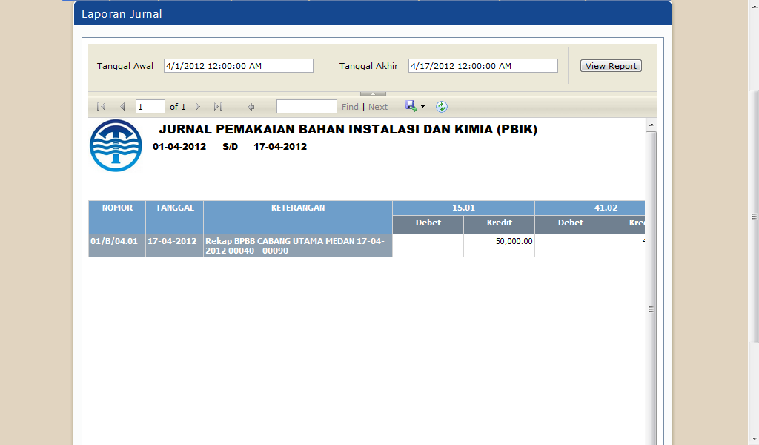

**Gambar 134 Halaman Laporan Jurnal Pemakaian Bahan Instalasi dan Kimia (PBIK)**

Input tanggal awal jurnal dan tanggal akhir jurnal kemudian klik tombol view report. Maka aplikasi akan menampilkan laporan jurnal PBIK berdasarkan tanggal yang ditentukan.

### laporan jurnal umum

Menu ini menampilkan laporan jurnal umum berdasarkan tanggal.

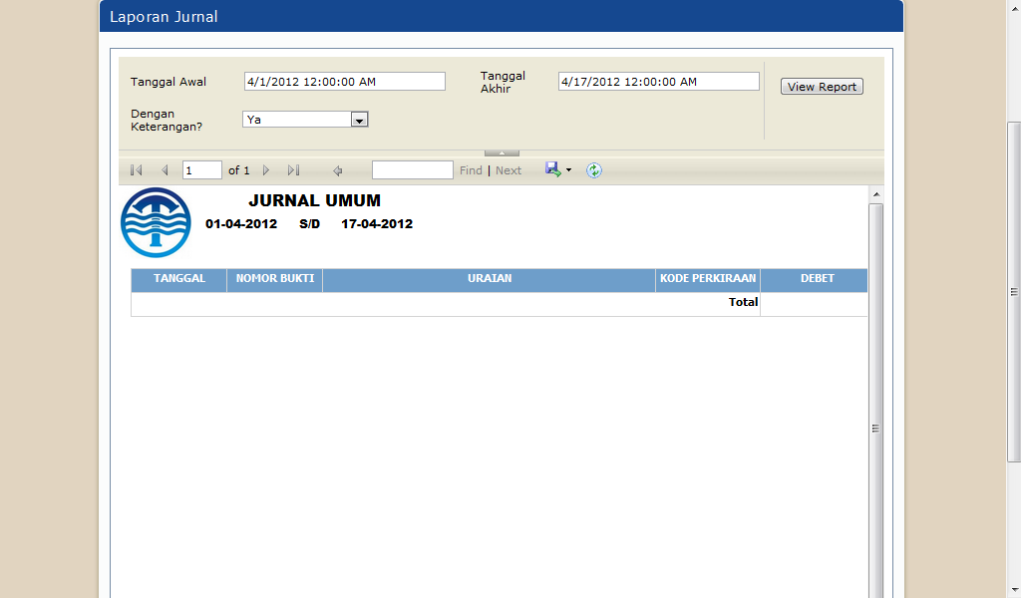

**Gambar 135 Halaman Laporan Jurnal Umum**

Input tanggal awal jurnal dan tanggal akhir jurnal kemudian klik tombol view report. Maka aplikasi akan menampilkan laporan jurnal umum berdasarkan tanggal yang ditentukan.

### BPPB

Menu ini menampilkan laporan rekapitulasi BPPB berdasarkan tanggal. Input tanggal awal dan tanggal akhir BPPB, kemudian klik tombol view report, maka aplikasi akan menampilkan halaman berikut :

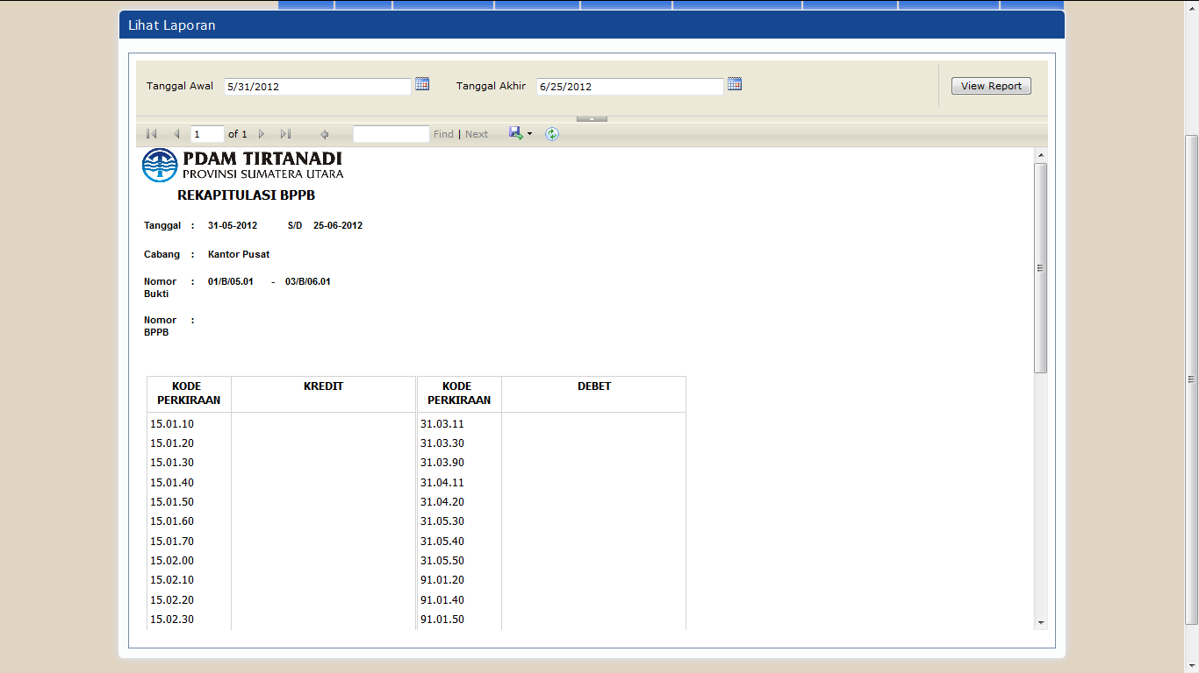

**Gambar 136 Laporan Rekapitulasi BPPB**

## BACKUP

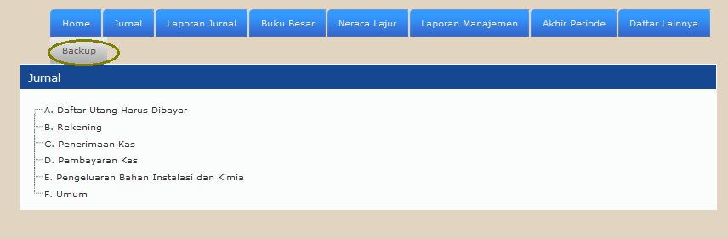

**Gambar 137 Menu Backup**

Tombol Backup berfungsi untuk melakukan backup database terbaru. File tersebut akan tersimpan sesuai dengan pengaturan path di web.config. Ketika database berhasil di-backup, maka akan muncul notifikasi sebagai berikut.

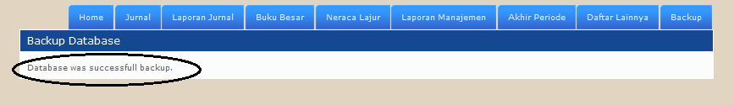

**Gambar 138 Notifikasi Backup Database**

# Menu Voucher

Menu ini akan menampilkan informasi tentang voucher kas, yaitu daftar voucher kas dan fungsi masing-masing tombol.

** Gambar 139 Menu Voucher**

## voucher kas

Menu ini menampilkan informasi data voucher kas. Fungsi tombol-tombol pada halaman voucher kas adalah sebagai berikut :



Cari Data Voucher Kas

Lihat Daftar Voucher Kas

Tambah Voucher Kas

**Gambar 140 Halaman Voucher Kas**

1. Tambah Voucher Kas

Tombol ini berfungsi untuk menambah data voucher kas. Klik tombol tambah maka aplikasi akan menampilkan halaman tambah voucher kas seperti gambar di bawah ini :

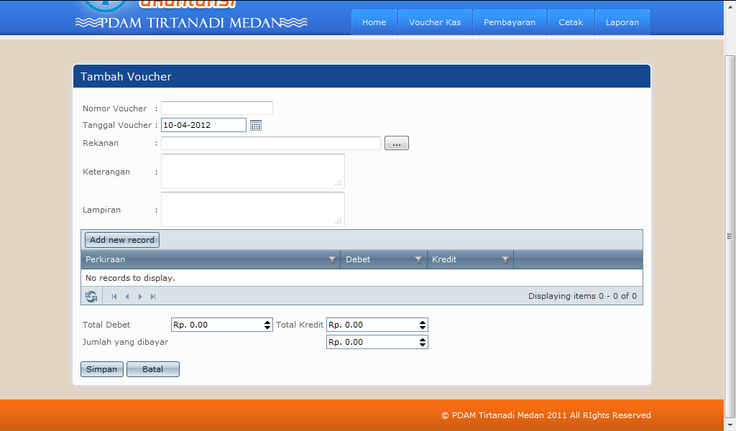

Simpan Data Voucher

Cari data

rekanan

Batal Simpan

Tambah record transaksi kas

**Gambar 141 Halaman Tambah Voucher Kas**

Input data voucher di dalam textbox. Untuk memudahkan input data rekanan, klik tombol cari data rekanan maka aplikasi akan menampilkan shoutbox daftar rekanan.

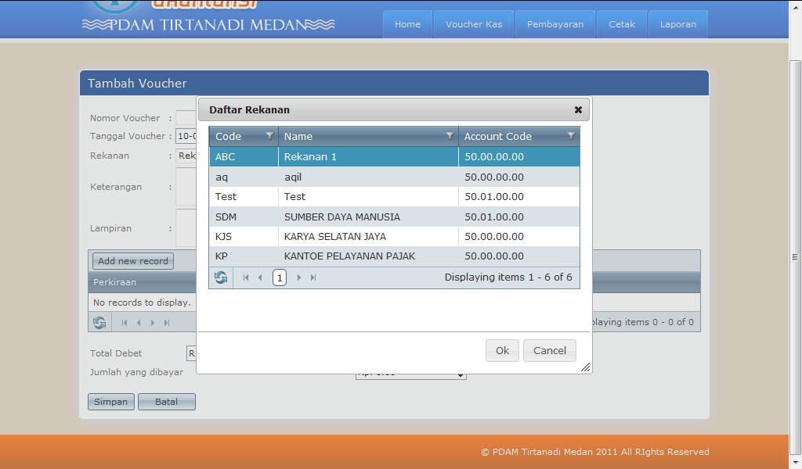

**Gambar 142 Daftar Rekanan**

Klik salah satu data rekanan, kemudian klik tombol Ok, maka teksbox rekanan pada halaman tambah data voucher telah terisi sesuai dengan data rekanan yang dipilih user.

Untuk menambah data transaksi kas klik tombol *“Add New Record”*, maka aplikasi akan mengaktifkan field di dalam tabel.

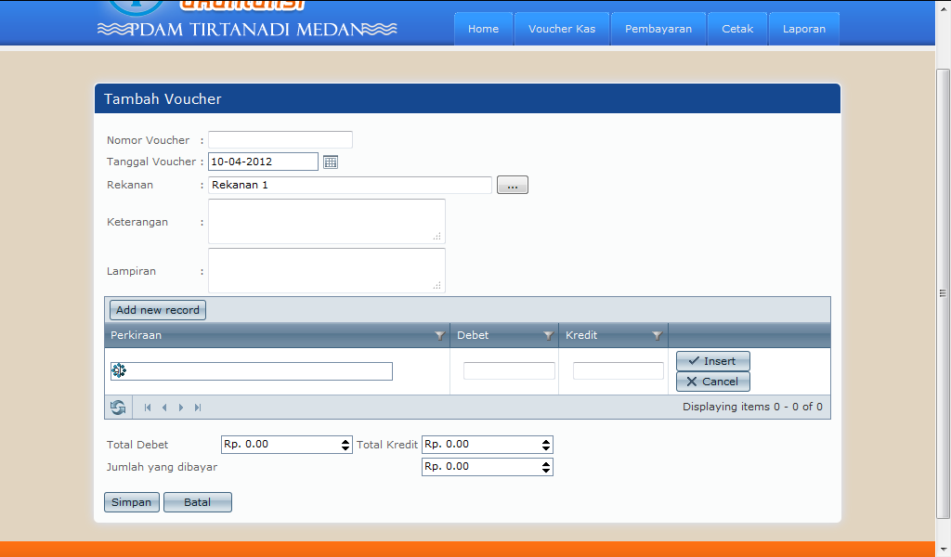

**Gambar 143 Tambah record transaksi kas**

Input kode perkiraan tranksaksi kas pada teksbox perkiraan, serta input nilai debet dan kredit-nya. Klik tombol insert untuk menyimpan data transaksi kas. Klik tombol cancel untuk membatalkan proses simpan data.

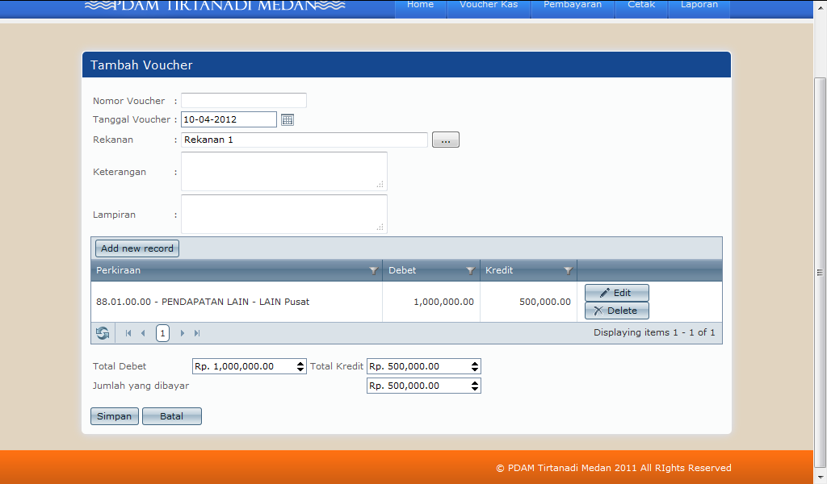

**Gambar 144 Record data transaksi kas baru telah tersimpan**

Untuk mengedit data transaksi kas, klik tombol edit. Edit data transaksi kas, kemudian klik tombol update. Untuk menghapus data transaksi kas, klik tombol delete.

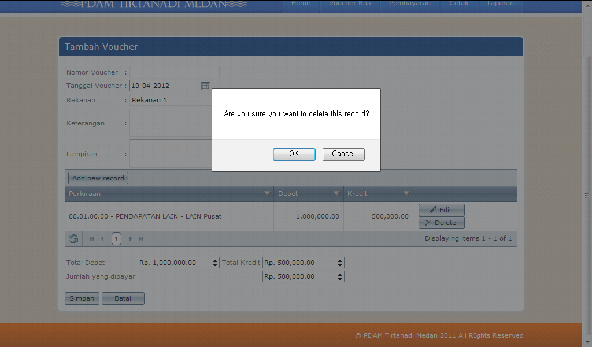

**Gambar 145 Hapus data transaksi kas**

Klik tombol Ok untuk menghapus data. Klik cancel untuk membatalkan hapus data.

Selajutnya untuk menyimpan seluruh data voucher kas, klik tombol simpan. Klik tombol batal untuk membatalkan proses simpan data voucher kas.

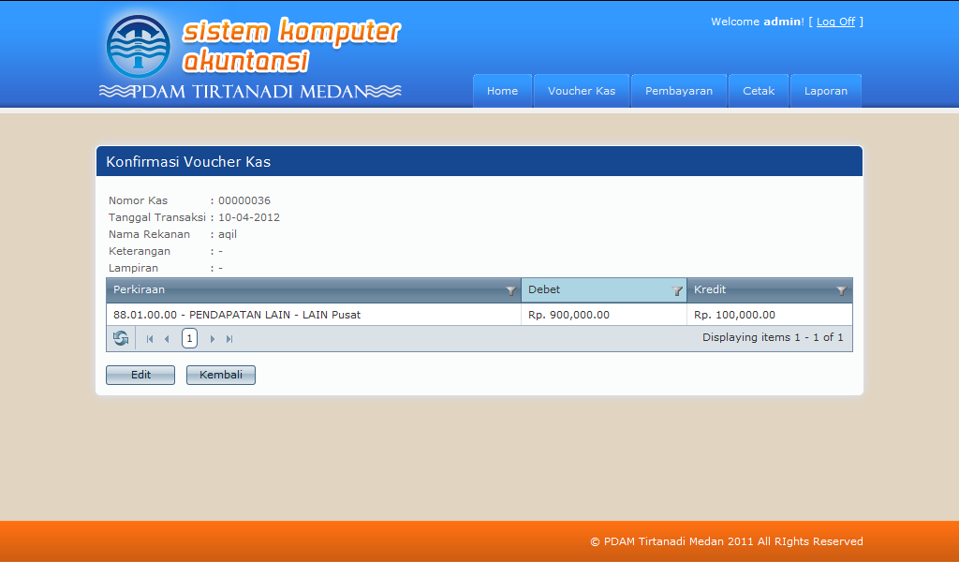

**Gambar 146 Konfirmasi data Voucher Kas**

Jika user masih ingin mengedit data voucher kas, klik tombol edit. Klik tombol kembali jika data voucher kas sudah benar dan user tidak ingin mengedit data voucher kas.

1. Periksa Voucher

Tombol ini berfungsi untuk menampilkan detail data voucher kas yang telah disetujui (*approved*). Klik tombol periksa ama aplikasi akan menampilkan halaman berikut:

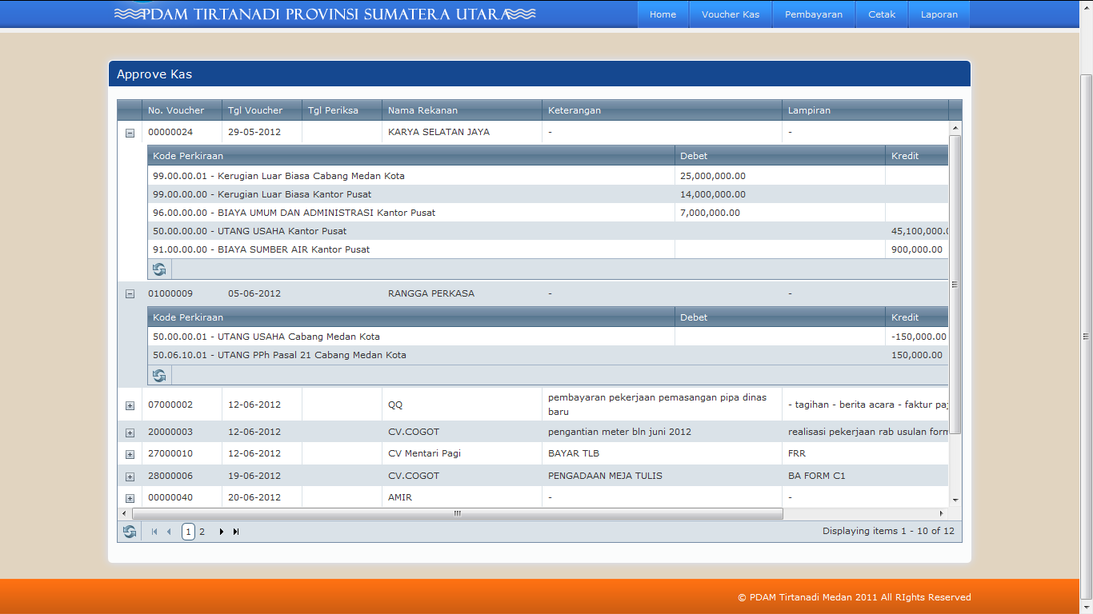

**Gambar 147 Periksa Approved Kas**

1. Lihat Voucher Kas

Tombol ini berfungsi untuk menampilkan daftar voucher kas.

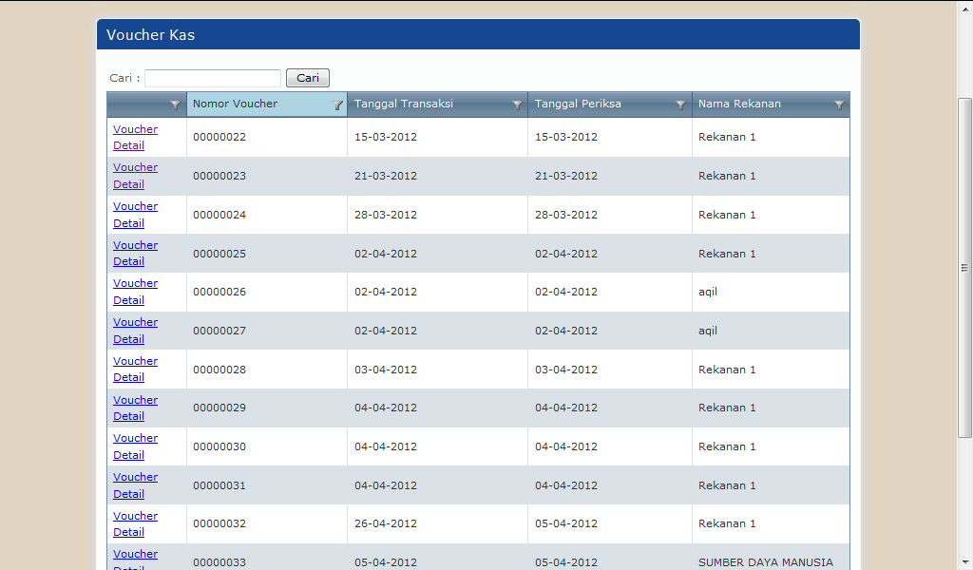

**Gambar 148 Halaman Daftar Voucher Kas**

Klik tombol voucher detail untuk melihat detail data voucher kas. Aplikasi akan menampilkan halaman detail voucher kas, seperti gambar berikut ini.

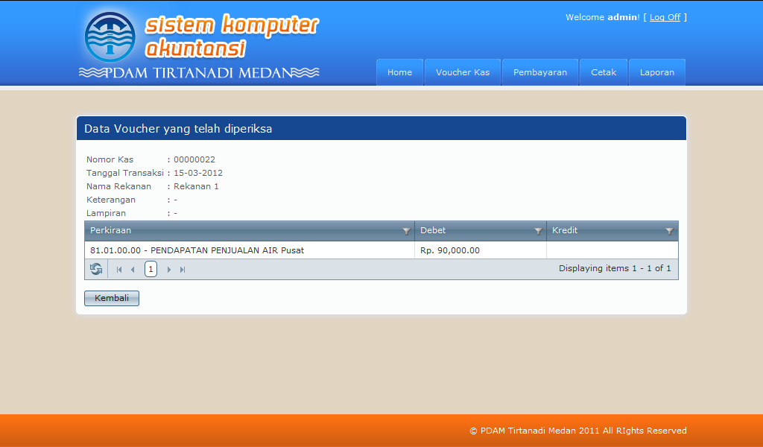

**Gambar 149 Detail Data Voucher Kas**

Klik tombol kembali untuk kembali ke halaman daftar voucher kas.

1. Cari data Voucher, berfungsi untuk mencari data voucher berdasarkan kriteria nomor voucher yang diinputkan user.

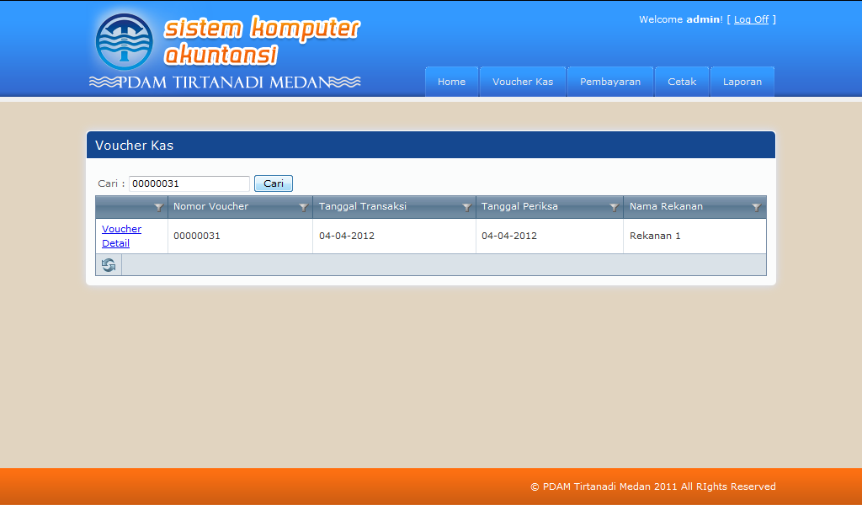

**Gambar 150 Cari Data Voucher Kas**

Input nomor voucher yang akan dicari pada teksbox cari, kemudian klik tombol cari. Aplikasi akan menampilkan data voucher berdasarkan nomor voucher yang diinputkan.

## pembayaran kas

Menu ini menampilkan daftar pembayaran voucher kas.

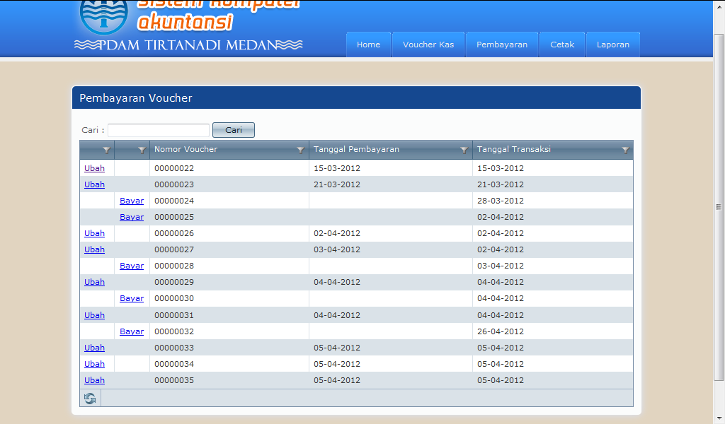

**Gambar 151 Halaman Pembayaran Voucher**

1. Ubah Pembayaran voucher

Klik tombol ubah untuk mengubah data pembayaran voucher, aplikasi akan menampilkan halaman ubah pembayaran voucher seperti gambar berikut.

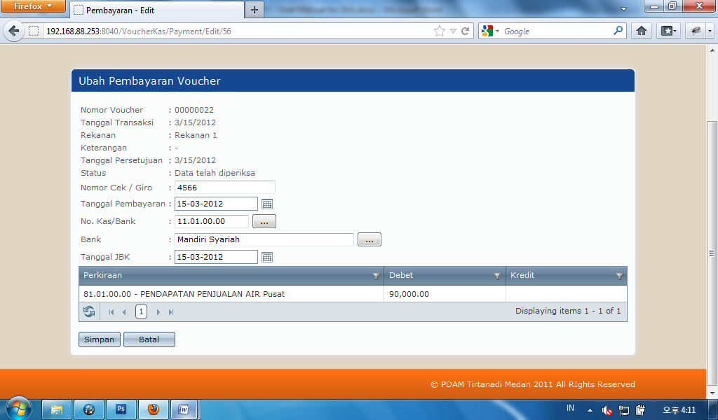

**Gambar 152 Ubah Pembayaran Voucher**

Setelah user mengedit data pembayaran voucher, klik tombol simpan untuk menyimpan data pembayaran. Klik tombol batal untuk membatalkan proses simpan data.

1. Bayar voucher

Klik tombol bayar untuk melakukan proses bayar voucher. Aplikasi akan menampilkan halaman pembayaran voucher seperti gambar berikut :

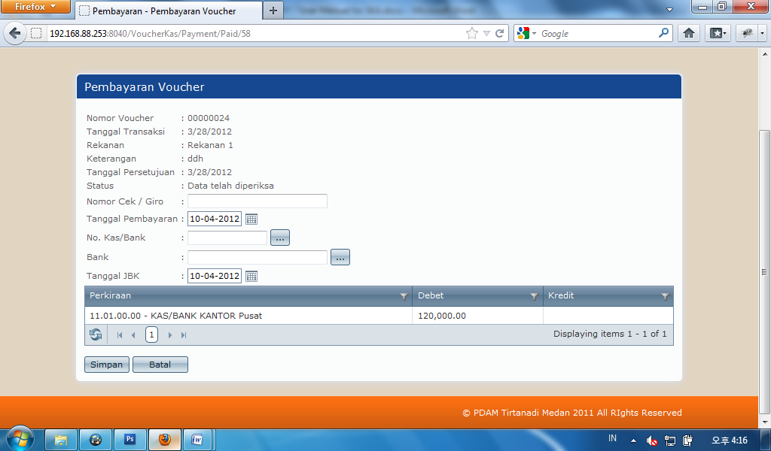

Simpan Data pembayaran

Batal Simpan Data

Lihat Daftar Data Bank

Lihat Daftar No. Kas/Bank

**Gambar 153 Form Pembayaran Voucher**

Input data pembayaran voucher kas, yaitu nomor cek/giro, tanggal pembayaran, No. Kas/Bank, nama bank, dan tanggla JBK. Untuk memudahkan input No. Kas/Bank, klik tombol “Lihat No.

Kas/Bank”, maka aplikasi akan menampilkan shoutbox “Daftar kode perkiraan kas/bank”

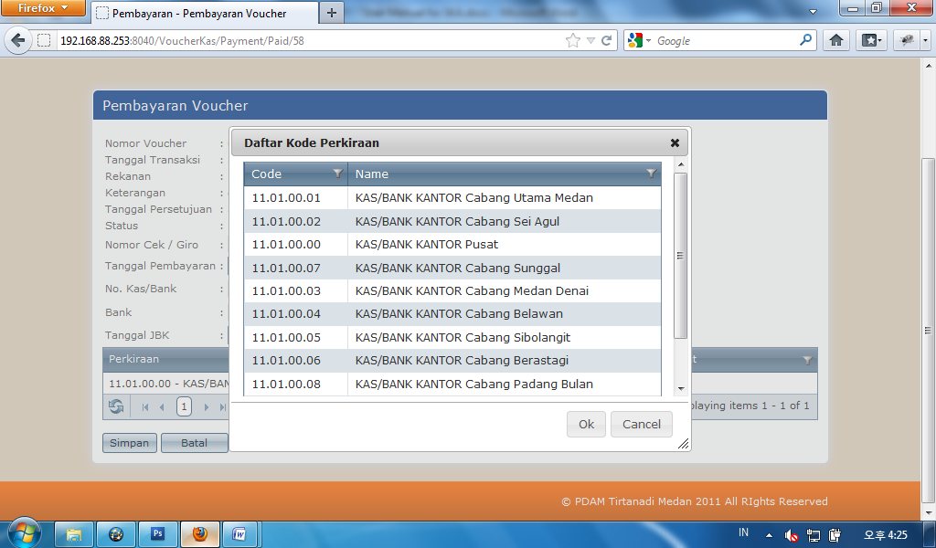

**Gambar 154 Daftar Kode Perkiraan Kas/Bank**

Klik salah satu kode perkiraan, kemudian klik tombol Ok. Maka teksbox No. Kas/Bank akan terisi sesuai dengan kode perkiraan yang dipilih user.

Untuk memudahkan input nama bank, klik tombol “Lihat Data Bank”, maka aplikasi akan menampilkan shoutbox “Daftar BANK”, seperti gambar berikut,

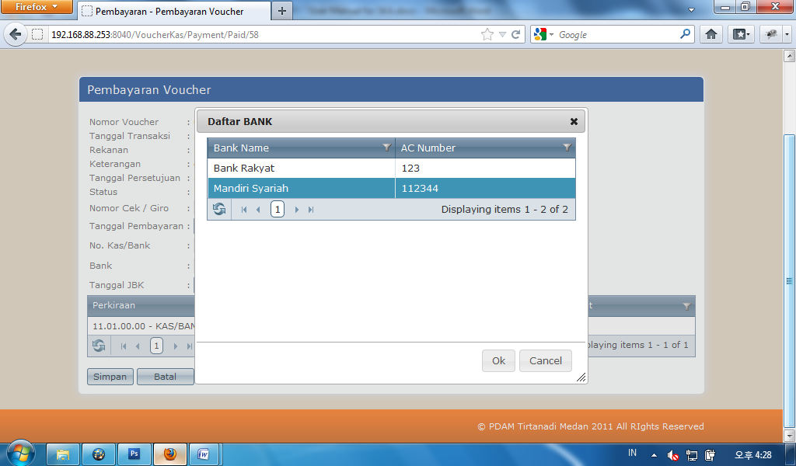

**Gambar 155 Daftar BANK**

Klik salah satu data bank, kemudian klik tombol Ok. Maka teksbox bank akan terisi sesuai dengan data bank yang dipilih user.

Selanjutnya klik tombol simpan untuk menyimpan seluruh data pembayaran voucher.  
Klik tombol batal untuk membatalkan proses simpan data pembayaran voucher.

## cetak

Berfungsi untuk mencetak voucher.

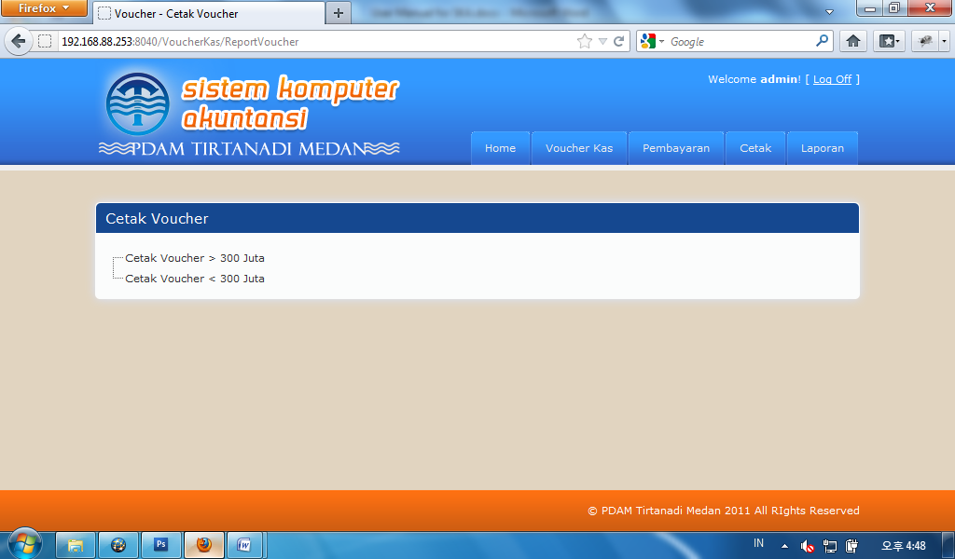

**Gambar 156 Halaman Cetak Voucher**

## cetak Voucher >300 juta

Menu ini berfungsi untuk menampilkan cetak transaksi voucher yang nominalnya diatas 300 juta.

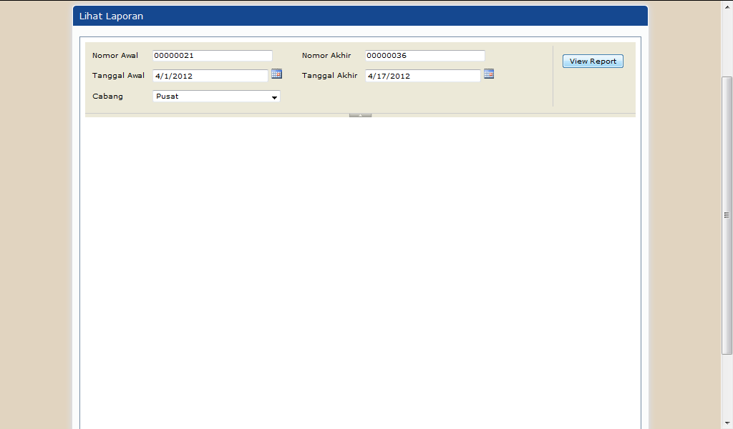

**Gambar 157 Halaman Awal Cetak Voucher > 300 Juta**

Input nomor awal dan nomor akhir voucher, input tanggal awal voucher di dalam teksbox tanggal awal dan tanggal akhir voucher di dalam teksbox tanggal akhir (untuk memudahkan penulisan tanggal, klik tombol datepicker disamping teksbox, akan muncul date picker tanggal. Klik tanggal pada datepicker, maka otomatis teksbox tanggal akan terisi).

Pilih nama cabang dengan meng-klik combobox Cabang.

Klik tombol view report untuk menampilkan cetak voucher.

Tunggu loading data, atau jika ingin membatalkan proses tampil laporan, klik tombol cancel. Berikut ini laporan voucher > 300 Juta, berdasarkan tanggal dan nama cabang yang telah dipilih.

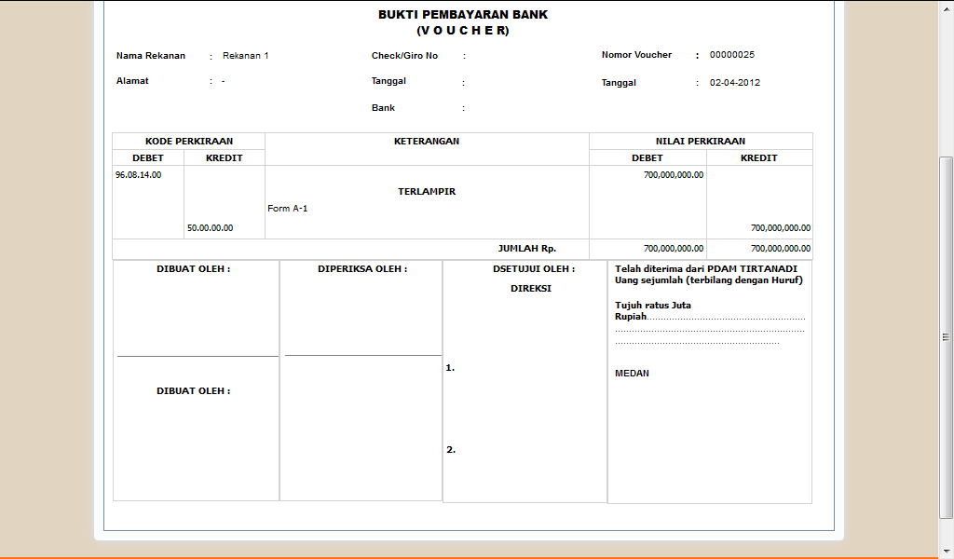

**Gambar 158 Voucher > 300 Juta**

* Export Laporan, berfungsi untuk mengeksport laporan ke dalam bentuk file pdf, excel, atau word.

Setelah melakukan view report, klik tombol “Export” untuk mengeksport laporan ke dalam bentuk file dokumen. Pilih salah satu bentuk dokumen yang diinginkan yaitu PDF, Excel, atau Word. Selanjutnya aplikasi akan melakukan download file hasil eksport data.

* Klik tombol refresh untuk merefresh laporan voucher.

## cetak Voucher <300 juta

Menu ini berfungsi untuk menampilkan cetak transaksi voucher yang nominalnya dibawah 300 juta.



**Gambar 159 Halaman Awal Cetak Voucher < 300 Juta**

Input nomor awal dan nomor akhir voucher, input tanggal awal voucher di dalam teksbox tanggal awal dan tanggal akhir voucher di dalam teksbox tanggal akhir (untuk memudahkan penulisan tanggal, klik tombol datepicker disamping teksbox, akan muncul date picker tanggal. Klik tanggal pada datepicker, maka otomatis teksbox tanggal akan terisi).

Pilih nama cabang dengan meng-klik combobox Cabang.

Klik tombol view report untuk menampilkan cetak voucher.

Tunggu loading data, atau jika ingin membatalkan proses tampil laporan, klik tombol cancel. Berikut ini laporan voucher < 300 Juta, berdasarkan tanggal dan nama cabang yang telah dipilih.

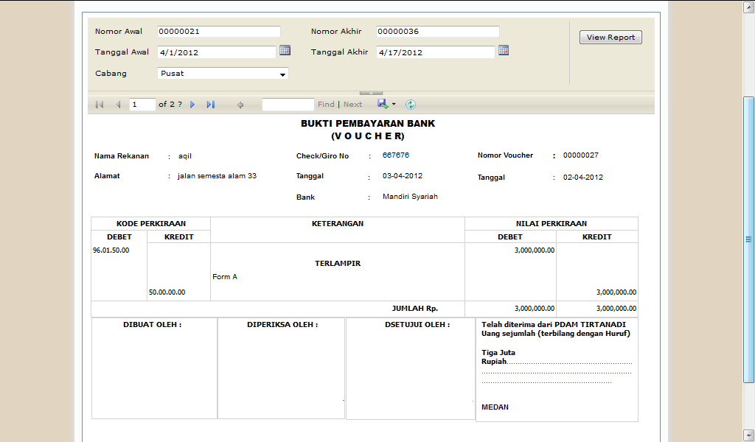

**Gambar 160 Voucher < 300 Juta**

* Export Laporan, berfungsi untuk mengeksport laporan ke dalam bentuk file pdf, excel, atau word.

Setelah melakukan view report, klik tombol “Export” untuk mengeksport laporan ke dalam bentuk file dokumen. Pilih salah satu bentuk dokumen yang diinginkan yaitu PDF, Excel, atau Word. Selanjutnya aplikasi akan melakukan download file hasil eksport data.

* Klik tombol refresh untuk merefresh laporan voucher.

## cetak voucher < 300 juta per tanggal

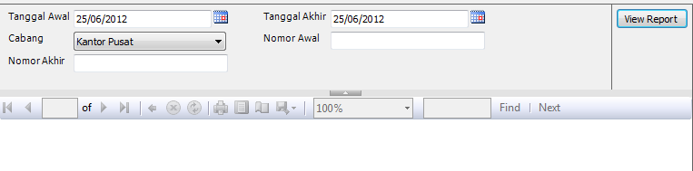Menu ini berfungsi untuk menampilkan cetak transaksi voucher yang nominalnya dibawah 300 juta.

Gambar CETAK VOUCHER < 300 JUTA PER TANGGAL

Tanggal Awal dan Tanggal Akhir di default dengan tanggal hari ini, untuk mengubahnya klik icon kalender untuk mengubah tanggal. Kemudian pilih cabang. Nomor Awal dan Nomor Akhir diinput manual sesuai dengan nomor Voucher yang ingin ditampilkan. Kemudian klik tombol View Report. Maka secara otomatis akan menampilkan voucher dengan nomor yang diinputkan pada Nomor Awal dan Nomor Akhir.

* Export Laporan, berfungsi untuk mengeksport laporan ke dalam bentuk file pdf, excel, atau word.

Setelah melakukan view report, klik tombol “Export” untuk mengeksport laporan ke dalam bentuk file document. Pilih salah satu bentuk document yang diinginkan yaitu PDF, Excel, atau Word. Selanjutnya aplikasi akan melakukan download file hasil eksport data.

* Klik tombol refresh untuk merefresh laporan voucher.

## cetak voucher yang belum diperiksa

Menu ini berfungsi untuk menampilkan cetak transaksi voucher yang belum diperiksa yang nominalnya dibawah 300 juta.

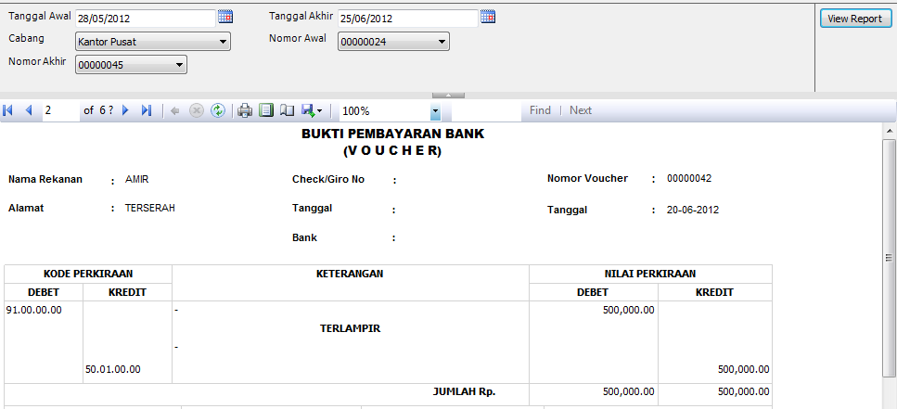

Gambar Cetak Voucher Belum Diperiksa

Tanggal Awal dan Tanggal di default dengan tanggal hari ini, untuk mengubahnya yaitu dengan mengklik icon calender. Kemudian pilih cabang. Nomor awal dan nomor akhir akan muncul secara otomatis setelah tanggal awal, tanggal akhir dan cabang dipilih. Kemudian jika semua parameter telah terisi klik tombol view report.

* Export Laporan, berfungsi untuk mengeksport laporan ke dalam bentuk file pdf, excel, atau word.

Setelah melakukan view report, klik tombol “Export” untuk mengeksport laporan ke dalam bentuk file document. Pilih salah satu bentuk document yang diinginkan yaitu PDF, Excel, atau Word. Selanjutnya aplikasi akan melakukan download file hasil eksport data.

* Klik tombol refresh untuk merefresh laporan voucher.

## laporan

Menu ini berfungsi menampilkan laporan voucher.

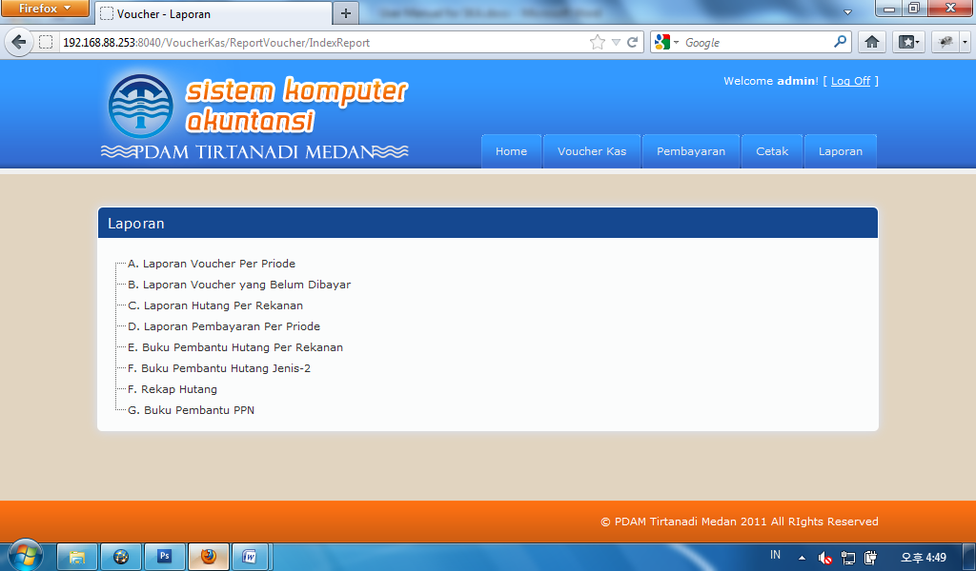

**Gambar 163 Halaman Laporan Voucher**

## laporan voucher per periode

Berfungsi menampilkan laporan voucher berdasarkan periode tertentu.

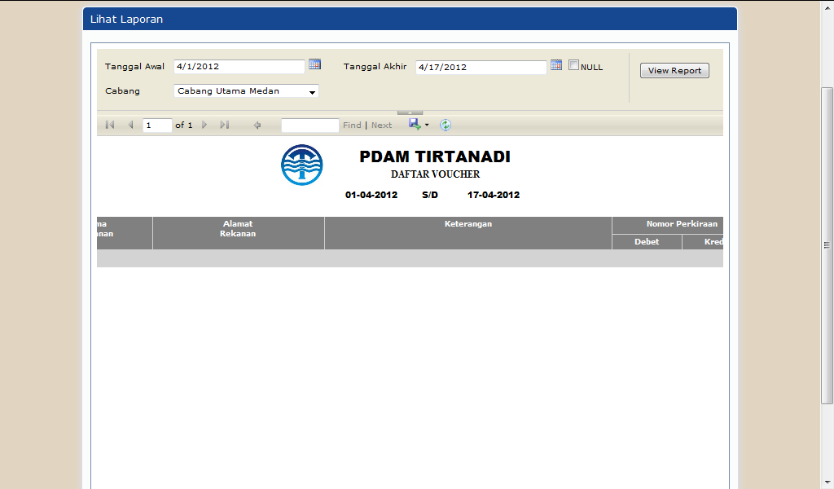

**Gambar 164 Halaman Awal Laporan Voucher Per Periode**

Input tanggal awal voucher di dalam teksbox tanggal awal dan tanggal akhir voucher di dalam teksbox tanggal akhir (untuk memudahkan penulisan tanggal, klik tombol datepicker disamping teksbox, akan muncul date picker tanggal. Klik tanggal pada datepicker, maka otomatis teksbox tanggal akan terisi).

Pilih nama cabang dengan meng-klik combobox Cabang.

Klik tombol view report untuk menampilkan laporan voucher.

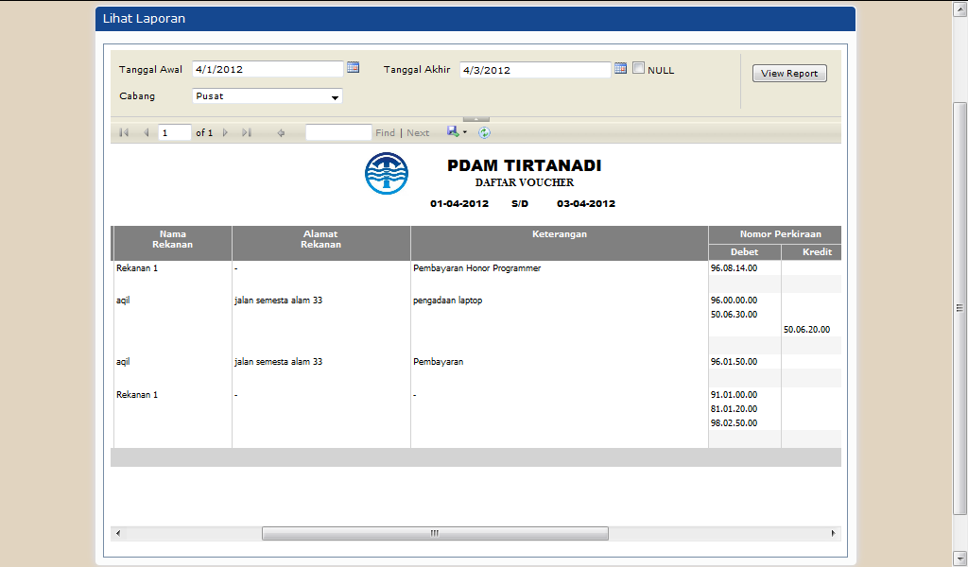

**Gambar 165 Laporan Voucher Per Periode**

* Export Laporan, berfungsi untuk mengeksport laporan ke dalam bentuk file pdf, excel, atau word.

Setelah melakukan view report, klik tombol “Export” untuk mengeksport laporan ke dalam bentuk file dokumen. Pilih salah satu bentuk dokumen yang diinginkan yaitu PDF, Excel, atau Word. Selanjutnya aplikasi akan melakukan download file hasil eksport data.

* Klik tombol refresh untuk merefresh laporan voucher.

## laporan voucher yang belum dibayar

Berfungsi menampilkan laporan voucher yang belum dibayar.

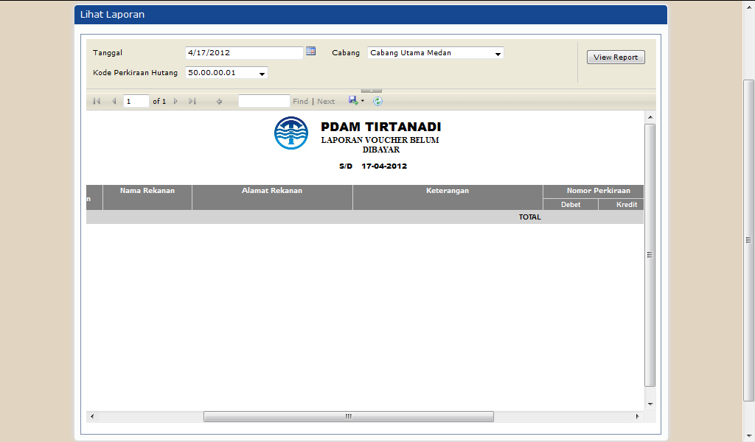

**Gambar 166 Halaman Awal Laporan Voucher yang belum dibayar**

Input tanggal voucher di dalam teksbox tanggal (untuk memudahkan penulisan tanggal, klik tombol datepicker disamping teksbox, akan muncul date picker tanggal. Klik tanggal pada datepicker, maka otomatis teksbox tanggal akan terisi).

Pilih nama cabang dengan meng-klik combobox Cabang. Input kode perkiraan utang dengan meng-klik combobox kode periraan utang.

Klik tombol view report untuk menampilkan laporan voucher.

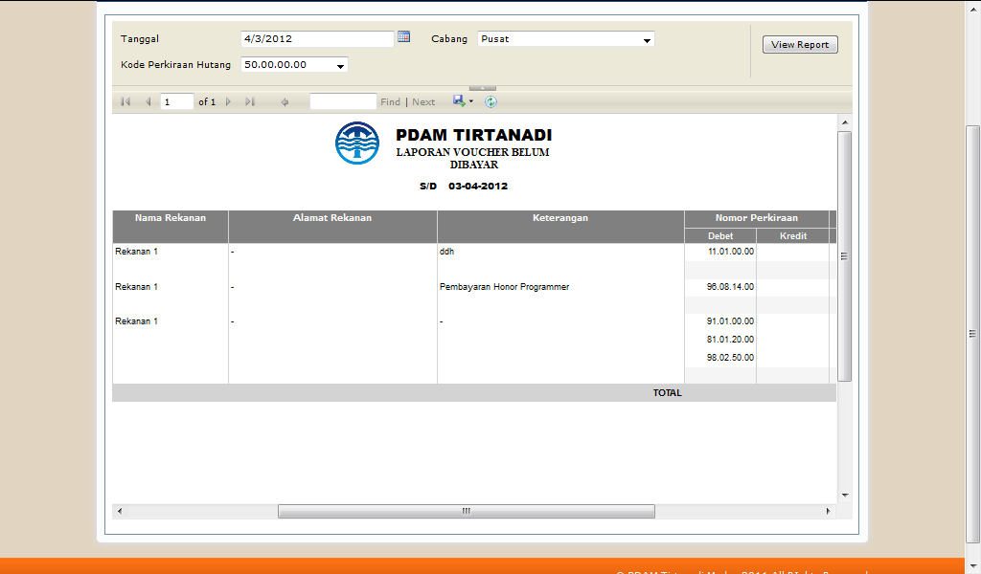

**Gambar 167 Laporan Voucher yang Belum Dibayar**

* Export Laporan, berfungsi untuk mengeksport laporan ke dalam bentuk file pdf, excel, atau word.

Setelah melakukan view report, klik tombol “Export” untuk mengeksport laporan ke dalam bentuk file dokumen. Pilih salah satu bentuk dokumen yang diinginkan yaitu PDF, Excel, atau Word. Selanjutnya aplikasi akan melakukan download file hasil eksport data.

* Klik tombol refresh untuk merefresh laporan voucher.

## laporan utang per rekanan

Berfungsi menampilkan laporan hutag per rekanan.

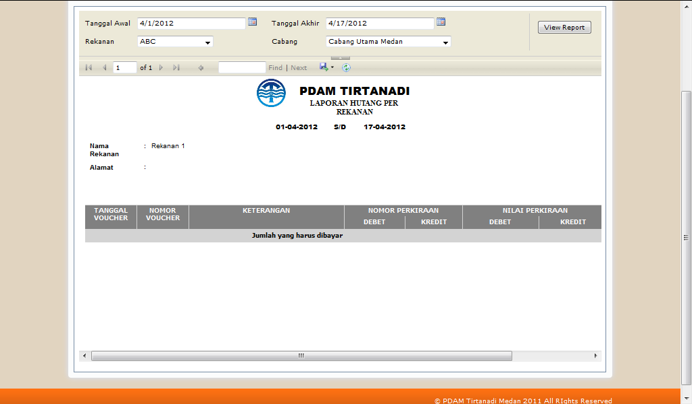

**Gambar 168 Halaman Awal Laporan Voucher yang belum dibayar**

Input tanggal awal voucher di dalam teksbox tanggal dan tanggal akhir voucher di teksbox tanggal akhir (untuk memudahkan penulisan tanggal, klik tombol datepicker disamping teksbox, akan muncul date picker tanggal. Klik tanggal pada datepicker, maka otomatis teksbox tanggal akan terisi).

Pilih nama rekanan dengan meng-klik combobox “Rekanan”. Pilih nama cabang dengan meng-klik combobox Cabang.

Klik tombol view report untuk menampilkan laporan voucher.

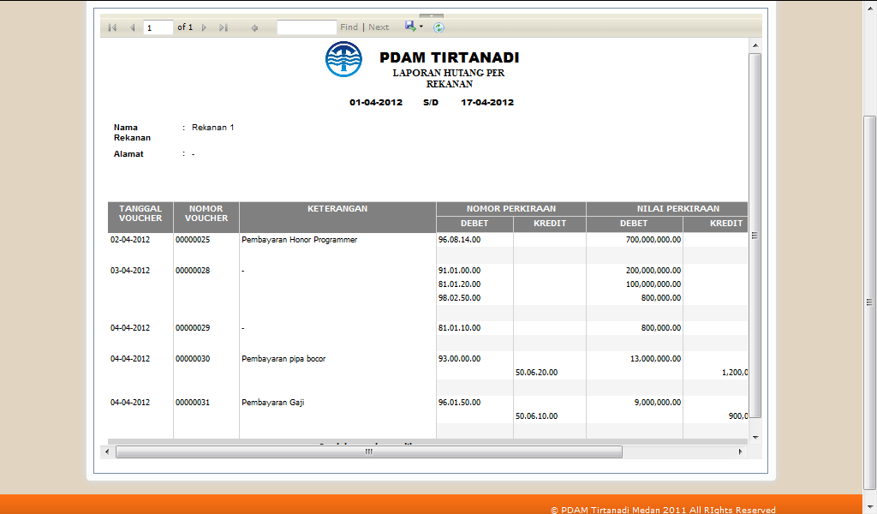

**Gambar 169 Laporan Voucher yang Belum Dibayar**

* Export Laporan, berfungsi untuk mengeksport laporan ke dalam bentuk file pdf, excel, atau word.

Setelah melakukan view report, klik tombol “Export” untuk mengeksport laporan ke dalam bentuk file dokumen. Pilih salah satu bentuk dokumen yang diinginkan yaitu PDF, Excel, atau Word. Selanjutnya aplikasi akan melakukan download file hasil eksport data.

* Klik tombol refresh untuk merefresh laporan voucher.

## laporan pembayaran

Berfungsi menampilkan laporan pembayaran voucher per periode tertentu.

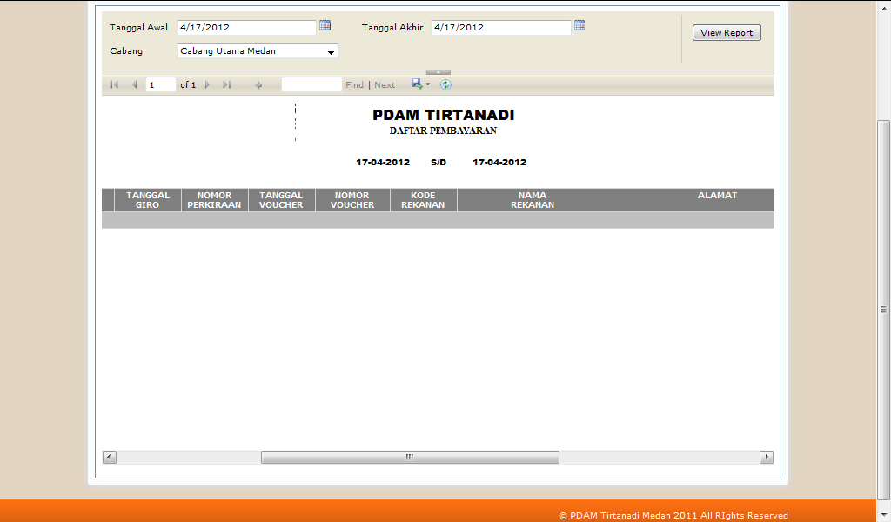

**Gambar 170 Halaman Awal Laporan Pembayaran Voucher Per Periode**

Input tanggal awal voucher di dalam teksbox tanggal dan tanggal akhir voucher di teksbox tanggal akhir (untuk memudahkan penulisan tanggal, klik tombol datepicker disamping teksbox, akan muncul date picker tanggal. Klik tanggal pada datepicker, maka otomatis teksbox tanggal akan terisi).

Pilih nama cabang dengan meng-klik combobox Cabang.

Klik tombol view report untuk menampilkan laporan voucher.

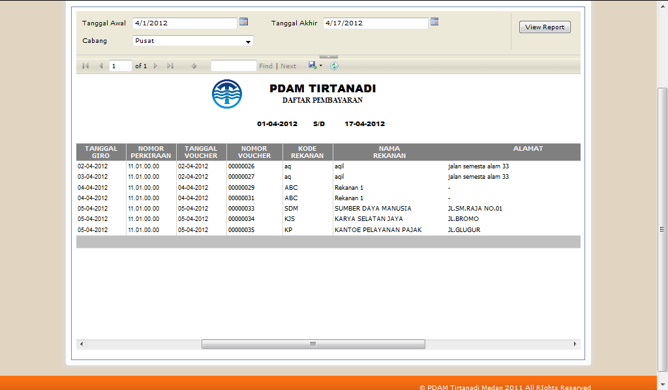

**Gambar 171 Laporan Daftar Pembayaran Voucher Per Periode**

* Export Laporan, berfungsi untuk mengeksport laporan ke dalam bentuk file pdf, excel, atau word.

Setelah melakukan view report, klik tombol “Export” untuk mengeksport laporan ke dalam bentuk file dokumen. Pilih salah satu bentuk dokumen yang diinginkan yaitu PDF, Excel, atau Word. Selanjutnya aplikasi akan melakukan download file hasil eksport data.

* Klik tombol refresh untuk merefresh laporan voucher.

## bukupembantu utang per rekanan

Menu ini berfungsi menampilkan laporan transaksi tiap rekanan.

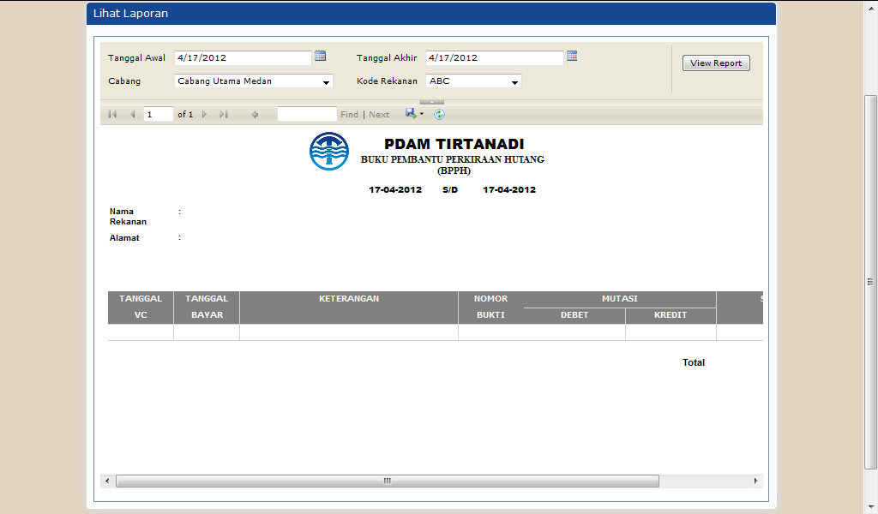

**Gambar 172 Halaman Awal Buku Pembantu Utang Per Rekanan**

Input tanggal awal voucher di dalam teksbox tanggal dan tanggal akhir voucher di teksbox tanggal akhir (untuk memudahkan penulisan tanggal, klik tombol datepicker disamping teksbox, akan muncul date picker tanggal. Klik tanggal pada datepicker, maka otomatis teksbox tanggal akan terisi).

Pilih nama cabang dengan meng-klik combobox Cabang.

Pilih nama rekanan dengan meng-klik combobox “Kode Rekanan”

Klik tombol view report untuk menampilkan laporan voucher.

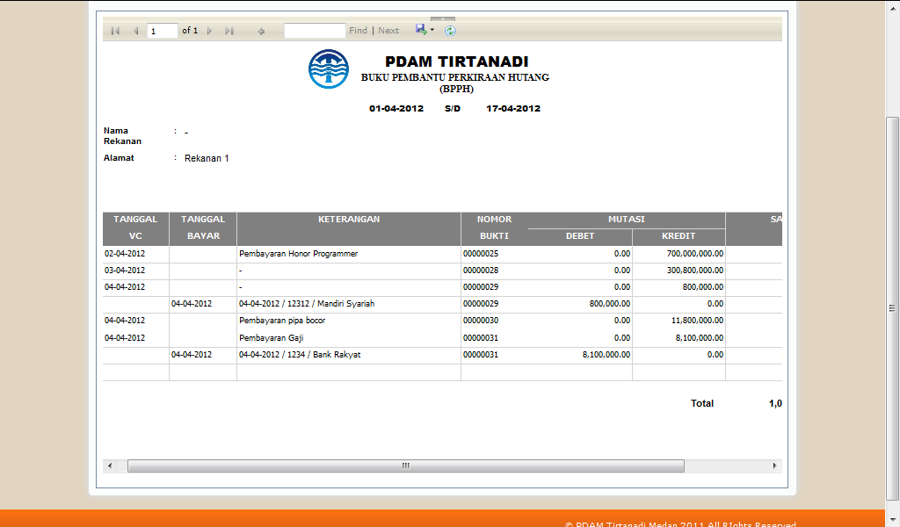

**Gambar 173 Laporan Buku Pembantu Utang Per Rekanan**

* Export Laporan, berfungsi untuk mengeksport laporan ke dalam bentuk file pdf, excel, atau word.

Setelah melakukan view report, klik tombol “Export” untuk mengeksport laporan ke dalam bentuk file dokumen. Pilih salah satu bentuk dokumen yang diinginkan yaitu PDF, Excel, atau Word. Selanjutnya aplikasi akan melakukan download file hasil eksport data.

* Klik tombol refresh untuk merefresh laporan voucher.

## bukupembantu utang jenis-2

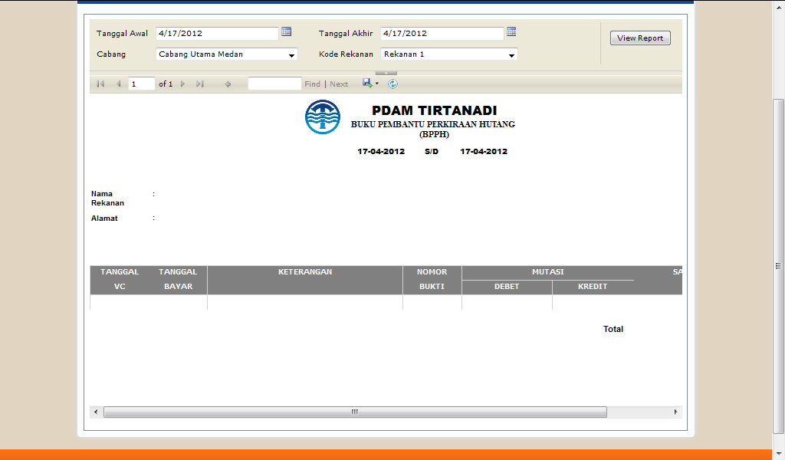

**Gambar 174 Halaman Awal Buku Pembantu Utang**

Input tanggal awal voucher di dalam teksbox tanggal dan tanggal akhir voucher di teksbox tanggal akhir (untuk memudahkan penulisan tanggal, klik tombol datepicker disamping teksbox, akan muncul date picker tanggal. Klik tanggal pada datepicker, maka otomatis teksbox tanggal akan terisi).

Pilih nama cabang dengan meng-klik combobox Cabang.

Pilih nama rekanan dengan meng-klik combobox “Kode Rekanan”

Klik tombol view report untuk menampilkan laporan voucher.

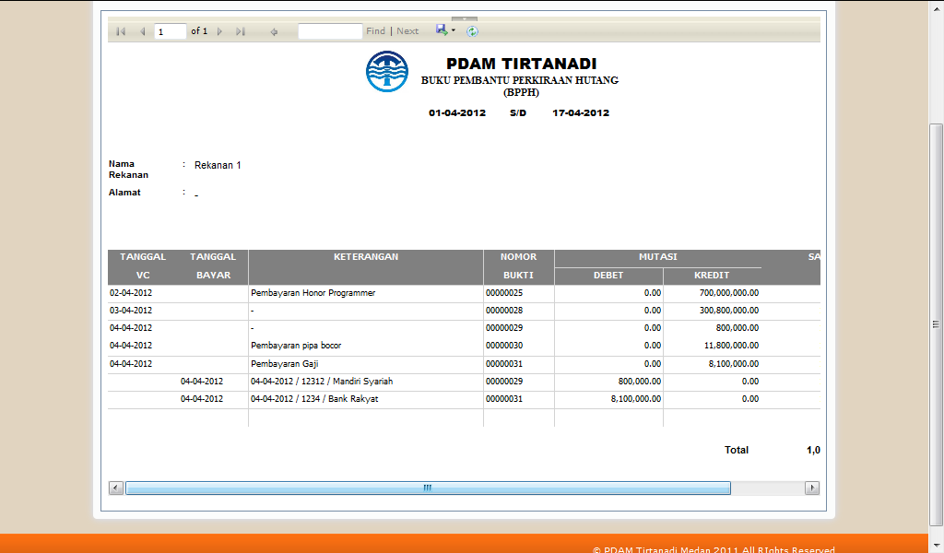

**Gambar 175 Laporan Buku Pembantu Utang**

* Export Laporan, berfungsi untuk mengeksport laporan ke dalam bentuk file pdf, excel, atau word.

Setelah melakukan view report, klik tombol “Export” untuk mengeksport laporan ke dalam bentuk file dokumen. Pilih salah satu bentuk dokumen yang diinginkan yaitu PDF, Excel, atau Word. Selanjutnya aplikasi akan melakukan download file hasil eksport data.

* Klik tombol refresh untuk merefresh laporan voucher.

## rekap utang

Berfungsi menampilkan laporan utang dalam bentuk rekapitulasi per perkiraan.

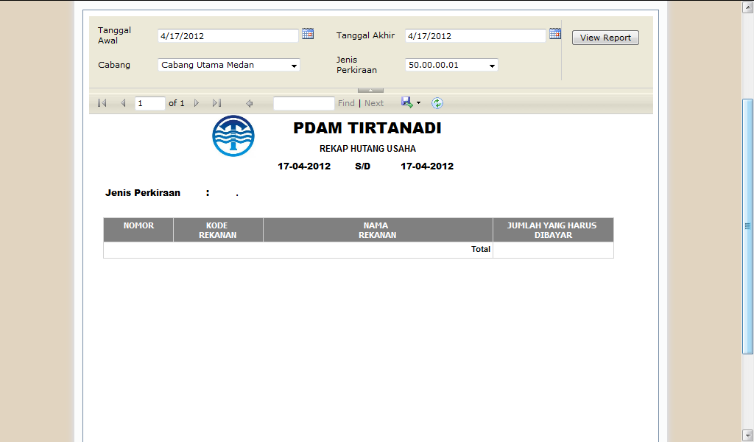

**Gambar 176 Halaman Awal Rekap Utang Usaha**

Input tanggal awal voucher di dalam teksbox tanggal dan tanggal akhir voucher di teksbox tanggal akhir (untuk memudahkan penulisan tanggal, klik tombol datepicker disamping teksbox, akan muncul date picker tanggal. Klik tanggal pada datepicker, maka otomatis teksbox tanggal akan terisi).

Pilih nama cabang dengan meng-klik combobox Cabang.

Pilih jenis perkiraan dengan meng-klik combobox “Jenis Perkiraan”

Klik tombol view report untuk menampilkan laporan voucher.

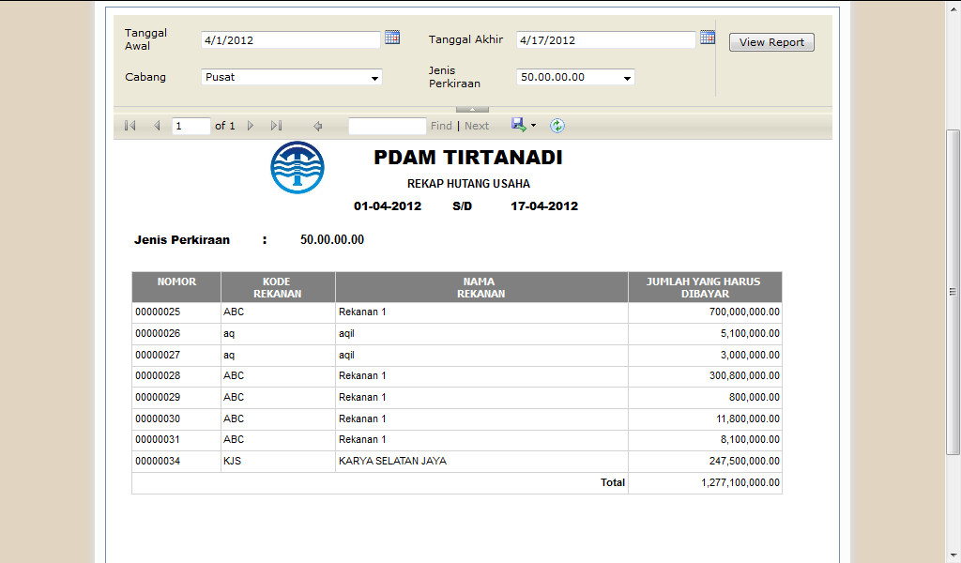

**Gambar 177 Laporan Rekap Utang Usaha**

* Export Laporan, berfungsi untuk mengeksport laporan ke dalam bentuk file pdf, excel, atau word.

Setelah melakukan view report, klik tombol “Export” untuk mengeksport laporan ke dalam bentuk file dokumen. Pilih salah satu bentuk dokumen yang diinginkan yaitu PDF, Excel, atau Word. Selanjutnya aplikasi akan melakukan download file hasil eksport data.

* Klik tombol refresh untuk merefresh laporan voucher.

# Menu Voucher Kas Kecil

Menu ini akan menampilkan informasi tentang voucher kas kecil, yaitu daftar voucher kas kecil dan fungsi masing-masing tombol.



**Gambar 178 Menu Voucher Kas Kecil**

Halaman Voucher Kas Kecil adalah seperti gambar berikut :



Posting Voucher

Setup Voucher

Lihat Laporan

Cetak Voucher

Tombol Home

Cari Data

Tambah Data

Hapus Data

Ubah Data

**Gambar 179 Halaman Voucher Kas Kecil**

1. Tambah Data

Tombol ini berfungsi untuk menambah data voucher. Berikut ini adalah halaman tambah data voucher.



Tambah record perkiraan

Kembali

Reset

Simpan

Gambar 180 Tambah Data Voucher Kas Kecil

Input data voucher di dalam textbox, untuk menambah record transaksi kas kecil klik tombol *“Add New Record”*, maka aplikasi akan mengaktifkan field di dalam tabel.



Gambar 181 Tambah Record Transakasi

Selanjutnya klik tombol insert, untuk menyimpan data transaksi kas kecil. Atau klik tombol “cancel” untuk membatalkan penyimpanan data.



Gambar 182 Edit dan Hapus Data Transaksi Kas Kecil

User dapat meng-klik tombol edit untuk menyimpan data transaksi kas kecil di dalam tabel. Klik tombol delete jika user ingin menghapus data di dalam tabel. Klik tombol simpan, untuk menyimpan seluruh data Voucher Kas Kecil. User dapat meng-klik tombol reset untuk menghapus semua data pada teksbox dan mengulang menginput data. Klik tombol kembali untuk membatalkan proses simpan data, dan aplikasi akan mengarahkan user ke halaman daftar Voucher Kas Kecil.

Setelah user meng-klik tombol simpan, maka aplikasi akan menampilkan halaman berikut:

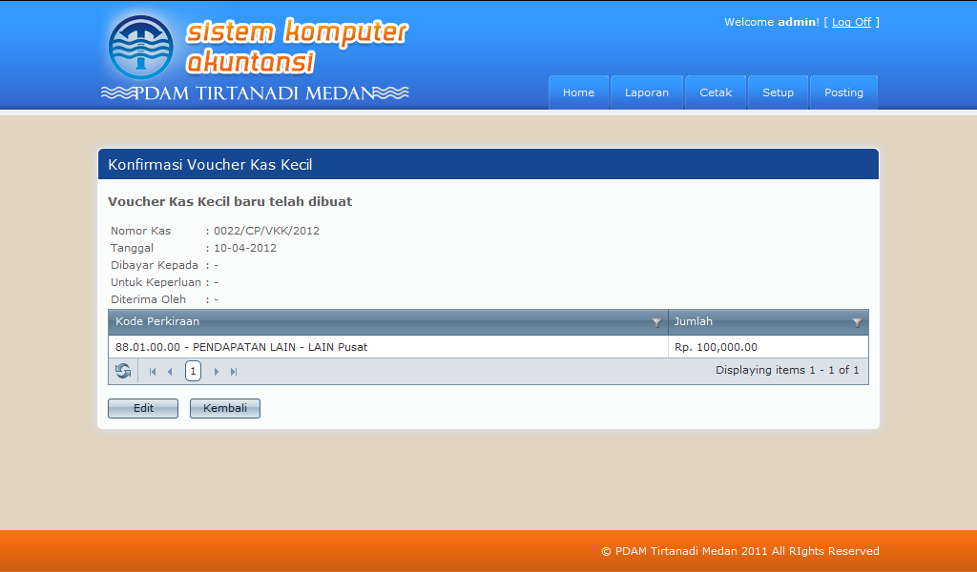

Gambar 183 Konfirmasi Voucher Kas Kecil

Klik tombol edit, jika user masih ingin mengedit data Voucher kas kecil. Klik tombol kembali untuk membatalkan proses edit voucher kas kecil dan kembali ke daftar Voucher Kas Kecil.

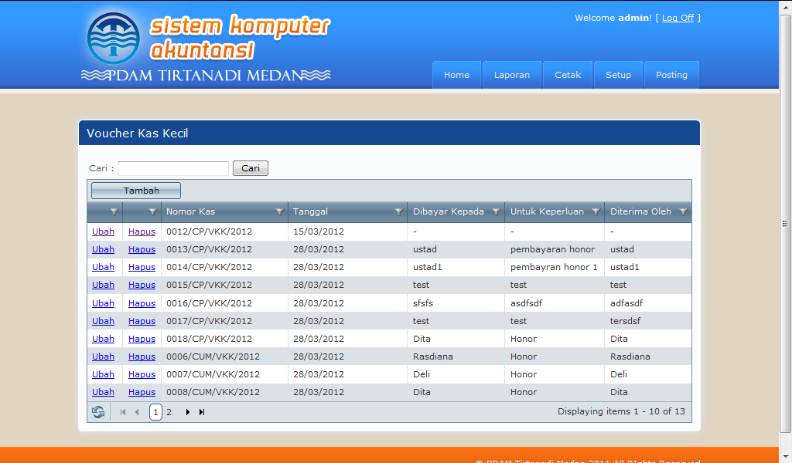

Gambar 184 Daftar Voucher Kas Kecil

## Edit Data

Edit, tombol ini berfungsi untuk mengedit data voucher kas kecil. Berikut adalah halaman edit data voucher kas kecil.



Gambar 185 Ubah Data Voucher Kas Kecil

Setelah mengedit data voucher kas kecil, klik tombol simpan untuk menyimpan data yang telah diubah. User dapat meng-klik tombol reset untuk membersihkan semua data pada teksbox dan mengulang menginput data. Untuk membatalkan proses simpan data, klik tombol kembali maka aplikasi akan mengarahkan user ke halaman daftar user.

## Hapus Data

Tombol ini berfungsi untuk menghapus data voucher kas kecil . Klik tombol ini, maka aplikasi akan menampilkan halaman berikut :



Gambar 186 Hapus Data Voucher Kas Kecil

Klik tombol hapus untuk menghapus data. Untuk membatalkan proses hapus data, maka klik tombol kembali.

## Laporan



Gambar 187 Halaman Menu Laporan

### Laporan Voucher Pertanggal

Submenu ini menampilkan informasi laporan voucher kas kecil per tanggal tertentu. Berikut ini adalah halaman laporan voucher kas kecil per tanggal.

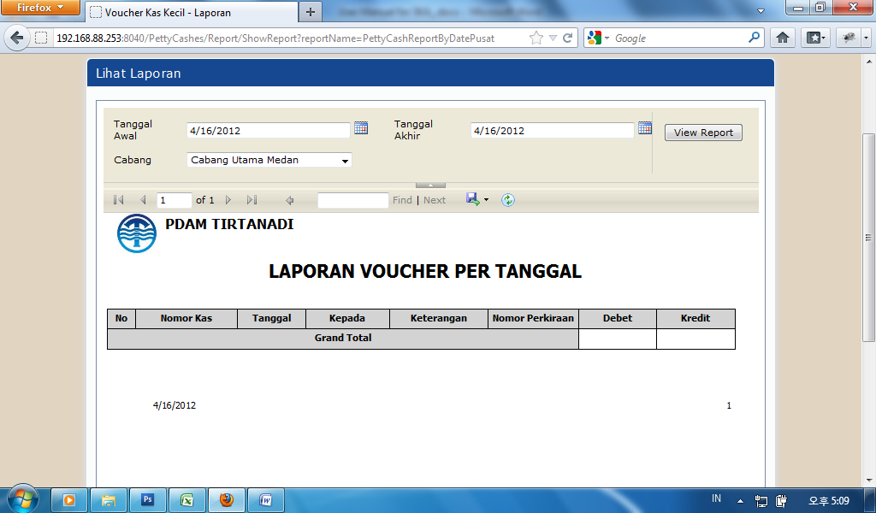

tampil tanggal akhir datepicker

Eksport Laporan

tampil tanggal awal datepicker

Lihat Laporan

Refresh

Gambar 188 Halaman Laporan Voucher Pertanggal

Berikut fungsi tombol-tombol pada halaman laporan voucher per tanggal :

1. View Report (Lihat Laporan). Input tanggal awal voucher di dalam teksbox tanggal awal dan tanggal akhir voucher di dalam teksbox tanggal akhir (untuk memudahkan penulisan tanggal, klik tombol datepicker disamping teksbox, akan muncul date picker tanggal. Klik tanggal pada datepicker, maka otomatis teksbox tanggal akan terisi).
2. Pilih nama cabang dengan mengklik combobox cabang. Kemudian klik tombol “view report” untuk menampilkan laporan voucher kas kecil per tanggal.

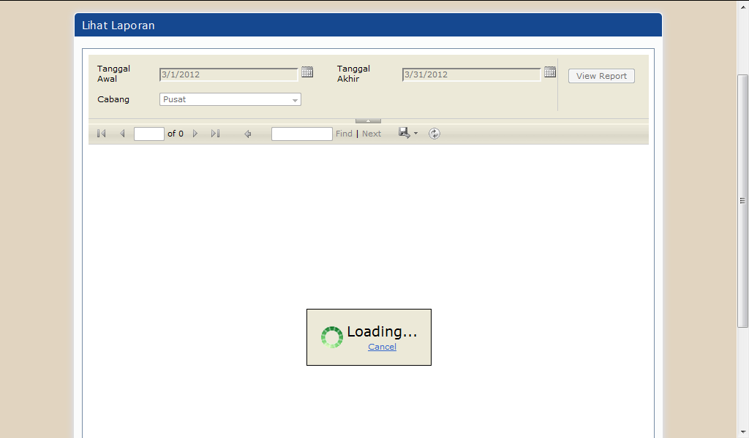

Gambar 189 Loading Laporan Voucher Per Tanggal

Tunggu loading data, atau jika ingin membatalkan proses tampil laporan, klik link cancel. Berikut ini tampilan laporan voucher kas kecil per tanggal, berdasarkan tanggal dan nama cabang yang telah dipilih.

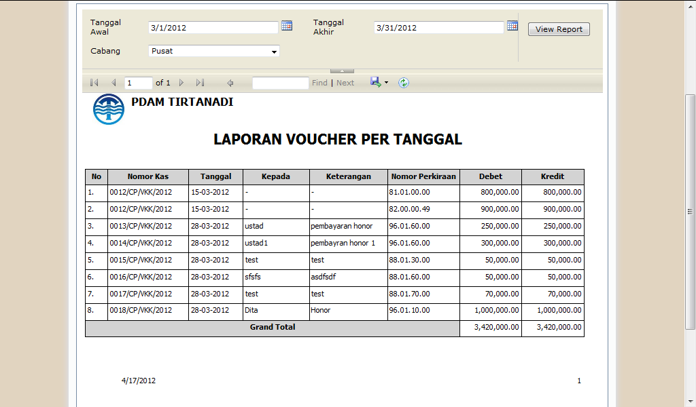

Gambar 190 Laporan Voucher Per Tanggal

1. Export Laporan, berfungsi untuk mengeksport laporan ke dalam bentuk file pdf, excel, atau word.Setelah melakukan view report, klik tombol “Export” untuk mengeksport laporan ke dalam bentuk file dokumen. Pilih salah satu bentuk dokument yang diinginkan yaitu PDF, Excel, atau Word. Selanjutnya aplikasi akan melakukan download file hasil eksport data.
2. Klik tombol refresh untuk merefresh laporan voucher.

### Rekapitulasi Voucher Pertanggal

Sub menu ini berfungsi untuk pembuatan laporan voucher pertanggal dalam bentuk rekapan. Berikut ini halaman rekapitulasi voucher per tanggal.

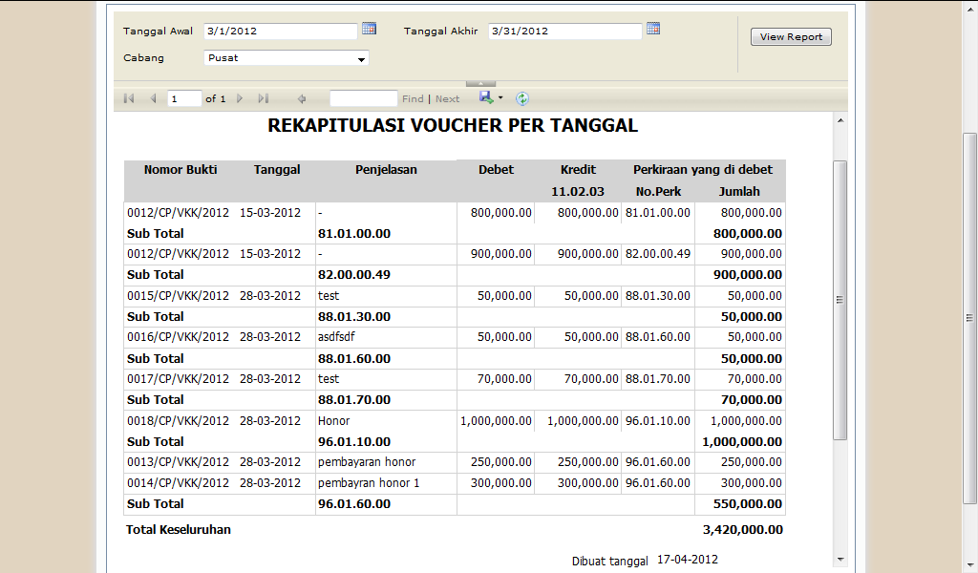

Gambar 191 Laporan Rekapitulasi Voucher Per Tanggal

### Rekapitulasi Perperkiraan

Submenu ini berfungsi untuk pembuatan laporan voucher dalam bentuk rekapan per-perkiraan. Berikut halaman rekapitulasi voucher per perkiraan.

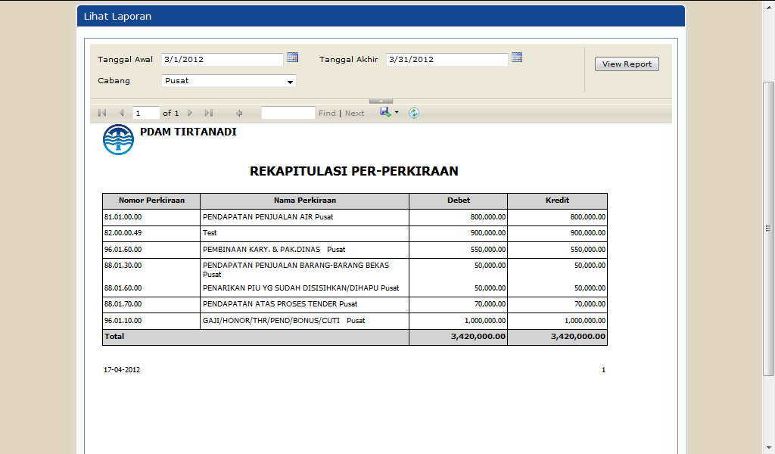

Gambar 192 Laporan Rekapitulasi Voucher Per Perkiraan

## Cetak

Submenu ini berfungsi untuk mencetak atau pembuatan laporan voucher.



Gambar 193 Halaman Menu Cetak

### Cetak Voucher Kas Kecil

Jika user mengisi Nomor Voucher, maka akan tampil laporan voucher kas kecil sesuai dengan nomor voucher yang dimasukkan.

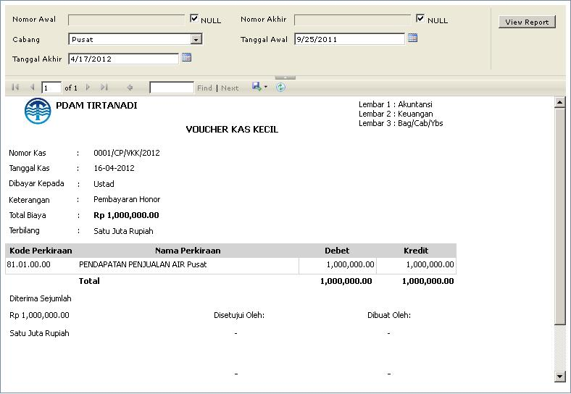

Gambar 194 Cetak Voucher Kas Kecil

### Cetak Form C

Submenu ini berfungsi untuk mencetak atau membuat laporan form C (formulir usulan pembayaran rutin).

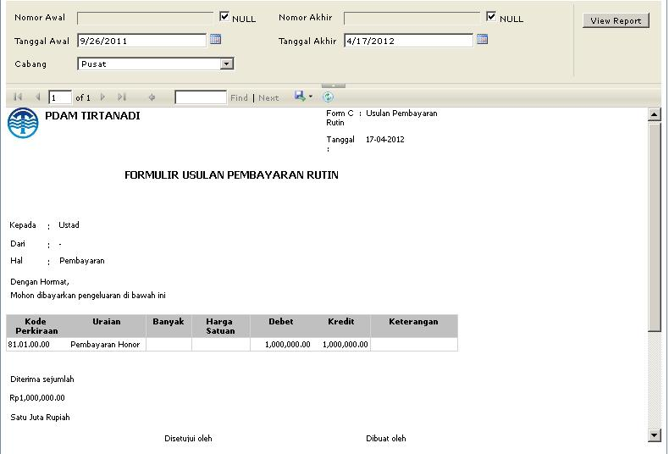

Gambar 195 Cetak Form C

## Setup

### Ubah

Menu ini berfungsi untuk melakukan setup data pembuat voucher kas kecil.

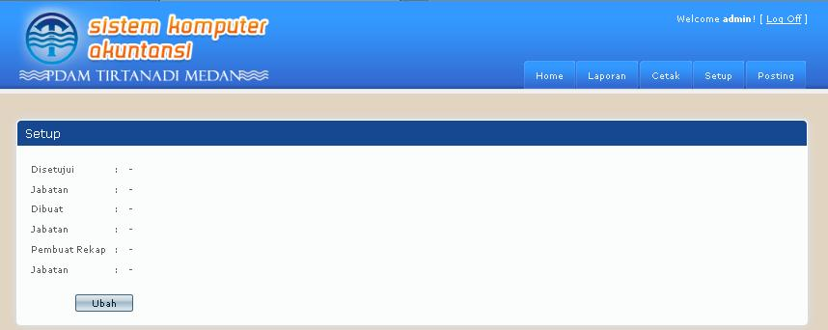

Gambar 196 Halaman Setup

Tekan tombol Ubah untuk mengubah data.

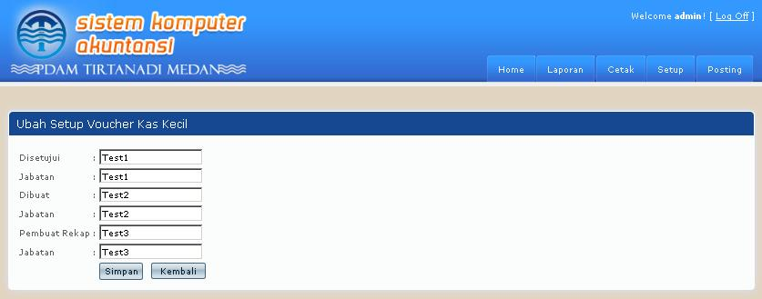

Gambar 197 Form Ubah Data

Lalu tekan tombol Simpan untuk menyimpan data yang telah diubah.

## Posting

Fungsi menu Posting adalah untuk memposting semua data dari voucher kas kecil ke jurnal umum. Voucher kas kecil akan terposting ke jurnal umum sesuai dengan tanggal yang dimasukkan pada teksbox tanggal posting.

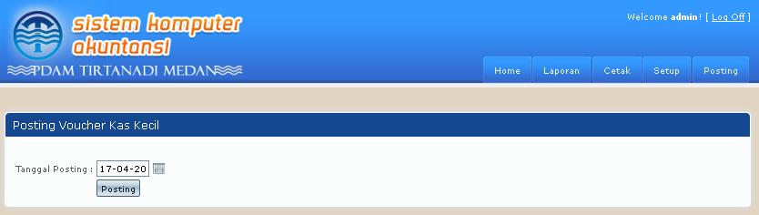

Gambar 198 Posting Voucher Kas Kecil

Lalu klik tombol Posting.

# Menu Setting

Menu ini akan menampilkan informasi tentang setting kode perkiraan, setup nilai ambang, setting pejabat voucher, setting data cabang, data rekanan, data bank, user manajemen, dan setting pengguna/*user*.

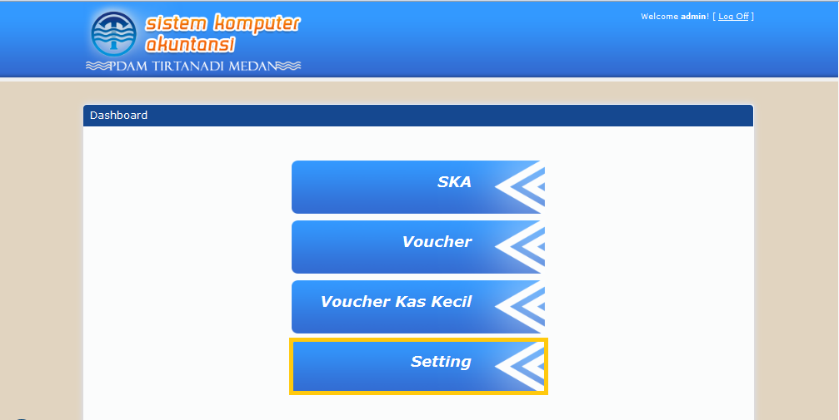

Gambar 199 Menu Setting

1. Setting Kode Perkiraan

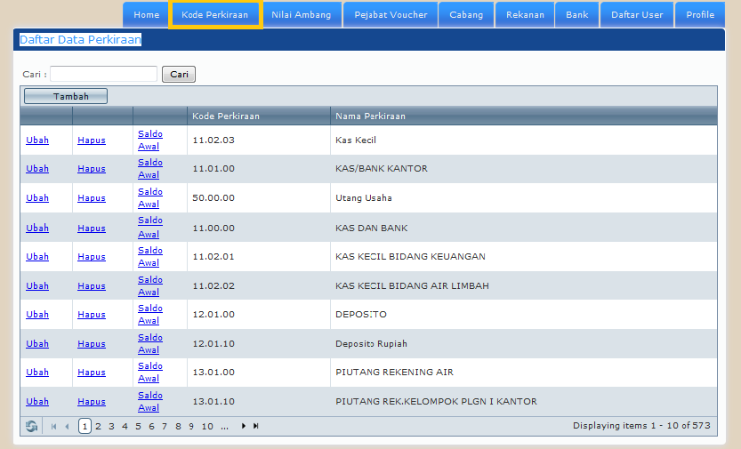

Gambar 200 Halaman Daftar Kode Perkiraan

Menu ini menampilkan informasi daftar kode perkiraan. Kode perkiraan dibagi menjadi dua sub bagian yaitu kode perkiraan umum dan kode perkiraan jurnal.

### Menu Kode Perkiraan Umum



Ubah Kode Perkiraan

Hapus Kode Perkiraan

Setting Saldo Awal

Cari Kode Perkiraan

Tambah Kode Perkiraan

Gambar 201 Halaman Setting Kode Perkiraan Umum

Fungsi tombol-tombol pada halaman ini adalah sebagai berikut :

* 1. Cari Kode Perkiraan

Tombol ini berfungsi untuk mencari data kode perkiraan. Input data kode perkiraan di textbox , kemudian klik tombol “Cari”, jika data kode perkiraan ada maka aplikasi akan menampilkan data kode perkiraan yang dicari di dalam tabel.

* 1. Tambah Kode Perkiraan

Tombol ini berfungsi untuk menambah data “Perkiraan” baru. Klik tombol ini, maka aplikasi akan menampilkan halaman berikut :

 Gambar 202 Halaman Tambah Kode Perkiraan

Input data kode perkiraan di dalam textbox, kemudian klik tombol simpan untuk menyimpan data kode perkiraan. User dapat meng-klik tombol reset jika ingin membersihkan data di dalam textbox dan mengulang input data. Klik tombol kembali untuk membatalkan proses simpan data dan kembali ke halaman daftar kode perkiraan. Klik tombol set saldo awal maka aplikasi akan mengarahkan user ke halaman daftar kode perkiraan, selanjutnya untuk melakukan setting saldo awal user dapat mengklik tombol “Saldo Awal”.

* 1. Ubah Data Perkiraan

Tombol ini berfungsi untuk mengubah data “Perkiraan”. Klik tombol ini, maka aplikasi akan menampilkan halaman berikut :

 Gambar 203 Halaman Ubah Data Perkiraan

Setelah mengedit data Perkiraan, klik tombol simpan untuk menyimpan data yang telah diubah. Untuk membatalkan proses simpan data, klik tombol kembali maka aplikasi akan mengarahkan user ke halaman daftar kode perkiraan. User dapat meng-klik tombol reset jika ingin membersihkan data di dalam textbox dan mengulang input data. Klik tombol set saldo awal maka aplikasi akan mengarahkan user ke halaman daftar kode perkiraan, selanjutnya untuk melakukan setting saldo awal user dapat mengklik tombol “Saldo Awal”.

* 1. Hapus Data Perkiraan

Tombol ini digunakan untuk menghapus data perkiraan. Klik tombol hapus maka aplikasi akan menampilkan halaman seperti berikut ini :

 Gambar 204 Halaman Hapus Data Perkiraan

Jika user ingin menghapus data perkiraaan, maka user dapat meng-klik tombol hapus. Untuk membatalkan proses hapus data, user dapat meng-klik tombol kembali.

* 1. Setting Saldo Awal

Tombol ini berfungsi untuk mensetting nilai Saldo awal setiap kode perkiraan. Klik tombol ini, maka aplikasi akan menampilkan halaman berikut :



Edit data saldo tiap kode perkiraan

Gambar 205 Edit Saldo Awal

Klik tombol edit untuk melakukan edit data saldo awal per kode perkiraan, selanjutnya edit nilai debet, kredit, dan tanggal.

Klik tombol update untuk menyimpan data saldo.

Untuk membatalkan proses update data, klik tombol cancel.

Untuk menyimpan data secara keseluruhan, klik tombol simpan.

Untuk membatalkan proses simpan data, klik tombol kembali maka aplikasi akan mengarahkan user ke halaman daftar kode perkiraan.

### Menu Kode Perkiraan Jurnal

 Gambar 206 Halaman Menu Kode Perkiraan

Klik menu “Kode Perkiraan Jurnal”, maka aplikasi akan menampilkan halaman berikut :

 Gambar 207 Halaman Kode Perkiraan Jurnal

Klik tombol detail untuk melihat daftar kode perkiraan tiap jurnal. Misalkan user ingin melihat daftar kode perkiraan untuk Jurnal DUHD, maka klik tombol detail Jurnal DUHD. Maka aplikasi akan menampilkan halaman berikut :



Tambah data Perkiraan

Edit Data Perkiraan

Hapus data Perkiraan

Gambar 208 Daftar Kode Perkiraan untuk jurnal DUHD

Fungsi tombol-tombol pada halaman ini adalah sebagai berikut :

1. Tambah Kode Perkiraan “Add New Record”

Tombol ini berfungsi untuk menambah record data “Perkiraan” baru. Klik tombol ini, maka aplikasi akan menampilkan halaman berikut :

 Gambar 209 Tambah Data Perkiraan Jurnal DUHD

Input data kode perkiraan di dalam textbox kemudian klik tombol insert untuk menyimpan data kode perkiraan. Klik tombol cancel untuk membatalkan proses simpan data.

1. Ubah Data Perkiraan

Tombol ini berfungsi untuk mengubah data “Perkiraan”. Klik tombol ini, maka aplikasi akan menampilkan halaman berikut :

 Gambar 210 Edit Data Perkiraan

Setelah mengedit data Perkiraan, klik tombol update untuk menyimpan data yang telah diubah. klik tombol cancel Untuk membatalkan proses simpan data.

1. Hapus data perkiraan.

Tombol ini berfungsi untuk menghapus data Perkiraan. Klik tombol hapus maka aplikasi akan menampilkan halaman seperti dibawah ini :



Gambar 211 Hapus Data Perkiraan

Klik tombol ok untuk menghapus data. Untuk membatalkan proses hapus data, maka klik tombol cancel.

Untuk menyimpan data secara keseluruhan, klik tombol simpan. Untuk membatalkan proses simpan data, klik tombol kembali maka aplikasi akan mengarahkan user ke halaman setup kode perkiraan.

## Menu Setting Nilai Ambang

 Gambar 212 Halaman Setup Nilai Ambang

Tombol ini berfungsi untuk mengedit nilai ambang, klik tombol edit maka aplikasi akan menampilkan halaman berikut :

 Gambar 213 Edit Nilai Ambang

## Menu Pejabat Voucher

Menu ini menampilkan data pejabat yang bertanggung jawab atas voucher. Ada dua sub bagian data pejabat voucher yaitu pejabat untuk nilai voucher diatas 600 juta rupiah dan pejabat untuk nilai voucher < 600 juta rupiah.

 Gambar 214 Halaman Menu Pejabat Voucher

### Pejabat Voucher > 600 Juta



Edit Data Pejabat Voucher

Hapus Data Pejabat Voucher

Tambah Data Pejabat Voucher

Cari Data Pejabat Voucher

Gambar 215 Halaman Menu Pejabat Voucher > 600 Juta

Fungsi tombol-tombol pada halaman ini adalah sebagai berikut :

1. Cari data Pejabat Voucher

Tombol ini berfungsi untuk mencari data pejabat voucher. Input data pejabat di textbox “Cari” kemudian klik tombol “Cari”, jika data pejabat voucher telah ada di database maka aplikasi akan menampilkan data pejabat voucher yang dicari di dalam tabel.

1. Tambah data pejabat voucher

Tombol ini berfungsi untuk menambah data “Pejabat Voucher” baru. Klik tombol ini, maka aplikasi akan menampilkan halaman berikut :

 Gambar 216 Tambah data Pejabat Voucher > 600 Juta

Input data pejabat voucher di dalam textbox, kemudian klik tombol simpan untuk menyimpan data pejabat voucher. User dapat meng-klik tombol reset jika ingin membersihkan data di dalam textbox dan mengulang input data. Klik tombol kembali untuk membatalkan proses simpan data dan kembali ke halaman daftar pejabat voucher.

1. Edit data pejabat voucher

Tombol ini berfungsi untuk mengedit data pejabat voucher. Klik tombol ini, maka aplikasi akan menampilkan halaman berikut :

 Gambar 217 Edit Data Pejabat Voucher > 600 Juta

Setelah mengedit data pejabat voucher, klik tombol simpan untuk menyimpan data yang telah diubah. Untuk membatalkan proses simpan data, klik tombol kembali maka aplikasi akan mengarahkan user ke halaman daftar pejabat voucher. User dapat meng-klik tombol reset jika ingin membersihkan data di dalam textbox dan mengulang input data.

1. Hapus data pejabat voucher

Tombol ini berfungsi untuk menghapus data pejabat voucher. Klik tombol ini, maka aplikasi akan menampilkan halaman berikut :

 Gambar 218 Hapus Data Pejabat Voucher > 600 Juta

Klik tombol hapus untuk menghapus data. Untuk membatalkan proses hapus data, maka klik tombol kembali.

### Pejabat Voucher < 600 Juta



Edit Data Pejabat Voucher

Hapus Data Pejabat Voucher

Cari Data Pejabat Voucher

Tambah Data Pejabat Voucher

Gambar 219 halaman Setup Pejabat Voucher < 600 Juta

Fungsi tombol-tombol pada halaman ini adalah sebagai berikut :

1. Cari data Pejabat Voucher

Tombol ini berfungsi untuk mencari data pejabat voucher. Input data pejabat di textbox “Cari” kemudian klik tombol “Cari”, jika data pejabat voucher telah disimpan maka aplikasi akan menampilkan data pejabat voucher yang dicari di dalam tabel.

1. Tambah data pejabat voucher

Tombol ini berfungsi untuk menambah data “Pejabat Voucher” baru. Klik tombol ini, maka aplikasi akan menampilkan halaman berikut :

 Gambar 220 Tambah Data Pejabat Voucher < 600 juta

Input data pejabat voucher di dalam textbox, kemudian klik tombol simpan untuk menyimpan data pejabat voucher. User dapat meng-klik tombol reset jika ingin membersihkan data di dalam textbox dan mengulang input data. Klik tombol kembali untuk membatalkan proses simpan data dan kembali ke halaman daftar pejabat voucher. Klik tombol set saldo awal maka aplikasi akan mengarahkan user ke halaman daftar pejabat voucher.

1. Edit data pejabat voucher

Tombol ini berfungsi untuk mengedit data pejabat voucher. Klik tombol ini, maka aplikasi akan menampilkan halaman berikut :

 Gambar 221 Edit Data Pejabat Voucher < 600 Juta

Setelah mengedit data pejabat voucher, klik tombol simpan untuk menyimpan data yang telah diubah. Untuk membatalkan proses simpan data, klik tombol kembali maka aplikasi akan mengarahkan user ke halaman daftar pejabat voucher. User dapat meng-klik tombol reset jika ingin membersihkan data di dalam textbox dan mengulang input data.

1. Hapus data pejabat voucher

Tombol ini berfungsi untuk menghapus data pejabat voucher. Klik tombol ini, maka aplikasi akan menampilkan halaman berikut :

 Gambar 222 Hapus Data Pejabat Voucher < 600 Juta

Klik tombol hapus untuk menghapus data. Untuk membatalkan proses hapus data, maka klik tombol kembali.

## Menu Cabang

Menu ini menampilkan informasi data seluruh cabang perusahaan.



Tambah Data Cabang

Hapus Data Cabang

Edit Data Cabang

Cari Data Cabang

Gambar 223 Halaman Setting Cabang

Fungsi tombol-tombol pada halaman ini adalah sebagai berikut :

1. Cari data cabang

Tombol ini berfungsi untuk mencari data cabang. Input data cabang di textbox “Cari” kemudian klik tombol “Cari”, jika data cabang telah disimpan maka aplikasi akan menampilkan data cabang yang dicari di dalam tabel.

1. Tambah data cabang

Tombol ini berfungsi untuk menambah data “Cabang” baru. Klik tombol ini, maka aplikasi akan menampilkan halaman berikut :

 Gambar 224 Tambah Data Cabang

Input data cabang di dalam textbox, kemudian klik tombol simpan untuk menyimpan data cabang. User dapat meng-klik tombol reset jika ingin membersihkan data di dalam textbox dan mengulang input data. Klik tombol kembali untuk membatalkan proses simpan data dan kembali ke halaman daftar cabang. Klik tombol set saldo awal maka aplikasi akan mengarahkan user ke halaman daftar cabang.

1. Edit data cabang

Tombol ini berfungsi untuk mengedit data “Cabang”. Klik tombol ini, maka aplikasi akan menampilkan halaman berikut:

 Gambar 225 Edit Data Cabang

Setelah mengedit data cabang, klik tombol simpan untuk menyimpan data yang telah diubah. Untuk membatalkan proses simpan data, klik tombol kembali maka aplikasi akan mengarahkan user ke halaman daftar cabang. User dapat meng-klik tombol reset jika ingin membersihkan data di dalam textbox dan mengulang input data.

1. Hapus data cabang

Tombol ini berfungsi untuk menghapus data “Cabang” baru. Klik tombol ini, maka aplikasi akan menampilkan halaman berikut :

 Gambar 226 Hapus Data Cabang

Klik tombol hapus untuk menghapus data. Untuk membatalkan proses hapus data, maka klik tombol kembali.

## Menu rekanan

Menu menampilkan infomasi data perusahaan rekanan dari PDAM Tirtanadi.



Cari Data Rekanan

Tambah Data Rekanan

Hapus Data Rekanan

Edit Data Rekanan

Gambar 227 Halaman Menu Setting Rekanan

Fungsi tombol-tombol pada halaman ini adalah sebagai berikut :

1. Cari data Rekanan

Tombol ini berfungsi untuk mencari data rekanan. Input data rekanan di textbox “Cari” kemudian klik tombol “Cari”, jika data rekanan telah disimpan maka aplikasi akan menampilkan data rekanan yang dicari di dalam tabel.

1. Tambah data rekanan

Tombol ini berfungsi untuk menambah data “Rekanan” baru. Klik tombol ini, maka aplikasi akan menampilkan halaman berikut :



Cari Kode Perkiraan

Gambar 228 Tambah Data Rekanan

Input data rekanan di dalam textbox, untuk mencari data kode perkiraan klik tombol cari kode perkiraan (“**...**”), maka aplikasi akan menampilkan shoutbox “Daftar Kode Perkiraan

 Gambar 229 Cari Kode Perkiraan

Klik pada salah satu data kode perkiraan, kemudian klik tombol OK. Aplikasi akan kembali ke halaman tambah rekanan. Kemudian klik tombol simpan untuk menyimpan data rekanan. Klik tombol batal untuk membatalkan proses simpan data dan kembali ke halaman daftar rekanan.

1. Edit data rekanan

Tombol ini berfungsi untuk mengedit data “Rekanan”. Klik tombol ini, maka aplikasi akan menampilkan halaman berikut :

 Gambar 230 Edit Data Rekanan

Setelah mengedit data rekanan, klik tombol simpan untuk menyimpan data yang telah diubah. Untuk membatalkan proses simpan data, klik tombol batal maka aplikasi akan mengarahkan user ke halaman daftar rekanan.

1. Hapus data rekanan

Tombol ini berfungsi untuk menghapus data “Rekanan” baru. Klik tombol ini, maka aplikasi akan menampilkan halaman berikut :

 Gambar 231 Hapus Data Rekanan

## Menu Bank

Menampilkan informasi data bank rekanan PDAM Tirtanadi.



Cari Data Bank

Tambah Data Bank

Hapus Data Bank

Edit Data Bank

Gambar 232 Halaman Setting Bank

Fungsi tombol-tombol pada halaman ini adalah sebagai berikut :

1. Cari data bank

Tombol ini berfungsi untuk mencari data bank. Input data pejabat di textbox “Cari” kemudian klik tombol “Cari”, jika data bank telah disimpan maka aplikasi akan menampilkan data bank yang dicari di dalam tabel.

1. Tambah data bank

Tombol ini berfungsi untuk menambah data “Bank” baru. Klik tombol ini, maka aplikasi akan menampilkan halaman berikut :

 Gambar 233 Tambah Data Bank

Input data bank di dalam textbox, kemudian klik tombol simpan untuk menyimpan data bank. Klik tombol kembali untuk membatalkan proses simpan data dan kembali ke halaman daftar bank.

1. Edit data bank

Tombol ini berfungsi untuk mengedit data “Bank”. Klik tombol ini, maka aplikasi akan menampilkan halaman berikut :

 Gambar 234 Ubah Data Bank

Setelah mengedit data bank, klik tombol simpan untuk menyimpan data yang telah diubah. Untuk membatalkan proses simpan data, klik tombol kembali maka aplikasi akan mengarahkan user ke halaman daftar bank.

1. Hapus data bank

Tombol ini berfungsi untuk menghapus data “Bank” . Klik tombol ini, maka aplikasi akan menampilkan halaman berikut :

 Gambar 235 Hapus Data Bank

Klik tombol hapus untuk menghapus data. Untuk membatalkan proses hapus data, maka klik tombol kembali.

## Menu Daftar User



Edit Data User

Hapus Data User

Tambah Data User

Gambar 236 Halaman Daftar User

Fungsi tombol-tombol pada halaman ini adalah sebagai berikut :

1. Tambah data user

Tombol ini berfungsi untuk menambah data “User” baru. Klik tombol ini, maka aplikasi akan menampilkan halaman berikut :

 Gambar 237 Tambah Data User

Input data user di dalam textbox, kemudian klik tombol daftar untuk menyimpan data cabang. User dapat meng-klik tombol reset jika ingin membersihkan data di dalam textbox dan mengulang input data. Klik tombol kembali untuk membatalkan proses simpan data dan kembali ke halaman daftar user. Klik tombol set saldo awal maka aplikasi akan mengarahkan ke halaman daftar user.

1. Edit data user

Tombol ini berfungsi untuk mengedit data “User”. Klik tombol ini, maka aplikasi akan menampilkan halaman berikut :

 Gambar 238 Edit Data User

Setelah mengedit data user, klik tombol simpan untuk menyimpan data yang telah diubah. Untuk membatalkan proses simpan data, klik tombol kembali maka aplikasi akan mengarahkan user ke halaman daftar user.

1. Hapus data user

Tombol ini berfungsi untuk menghapus data user . Klik tombol ini, maka aplikasi akan menampilkan halaman berikut :

 Gambar 239 Hapus Data User

Klik tombol hapus untuk menghapus data. Untuk membatalkan proses hapus data, maka klik tombol kembali.